STRATEGI KEPEMIMPINAN KEPALA SEKOLAH
DALAM MEMBENTUK KARAKTER SISWA DI SMP AL-AZHAR MEDAN

TESIS

Oleh:
WIDIA HARAHAP
NIM. 3003174079

PROGRAM STUDI
PENDIDIKAN ISLAM

PASCASARJANA
UNIVERSITAS ISLAM NEGERI SUMATERA UTARA
MEDAN
2019
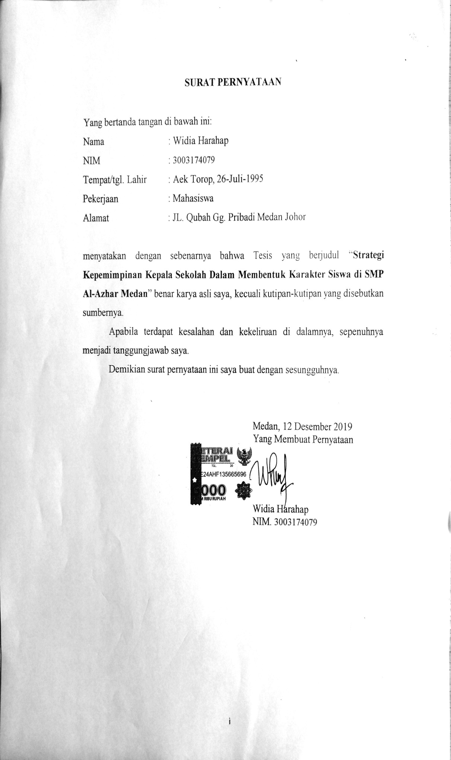
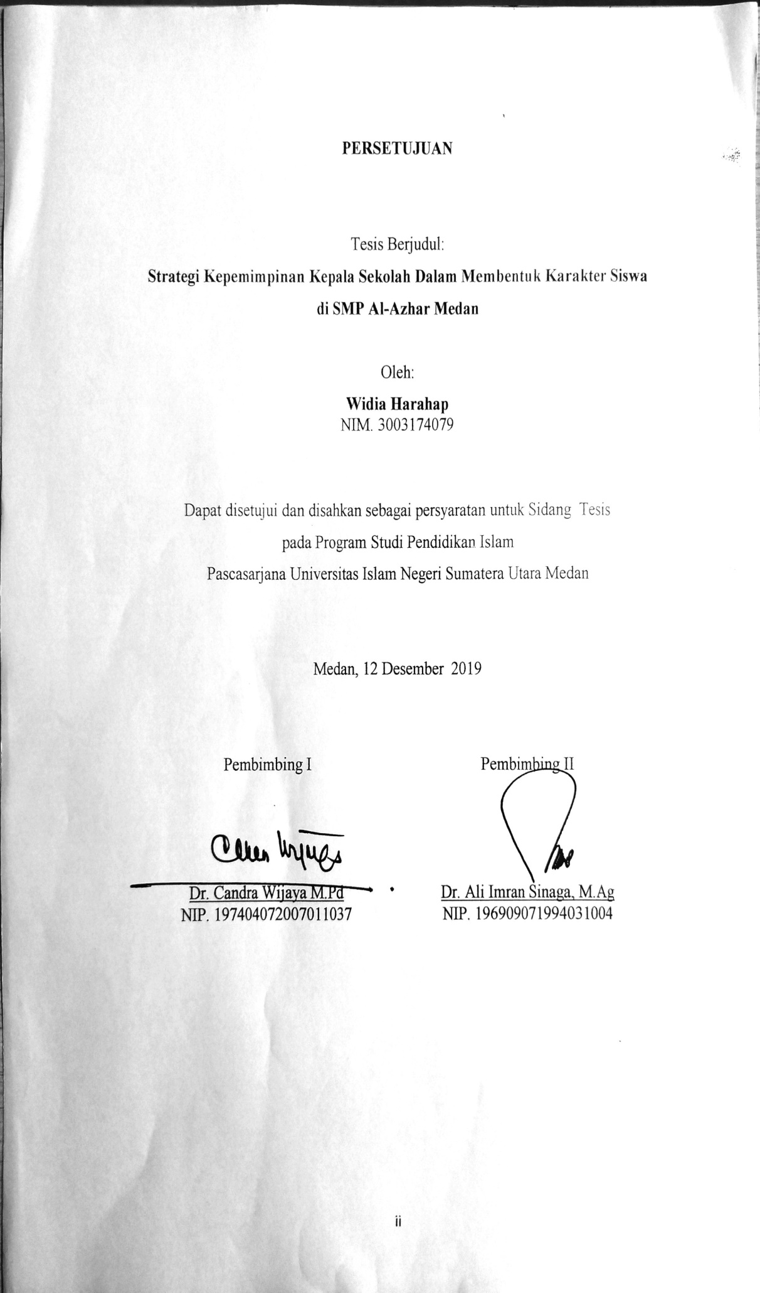
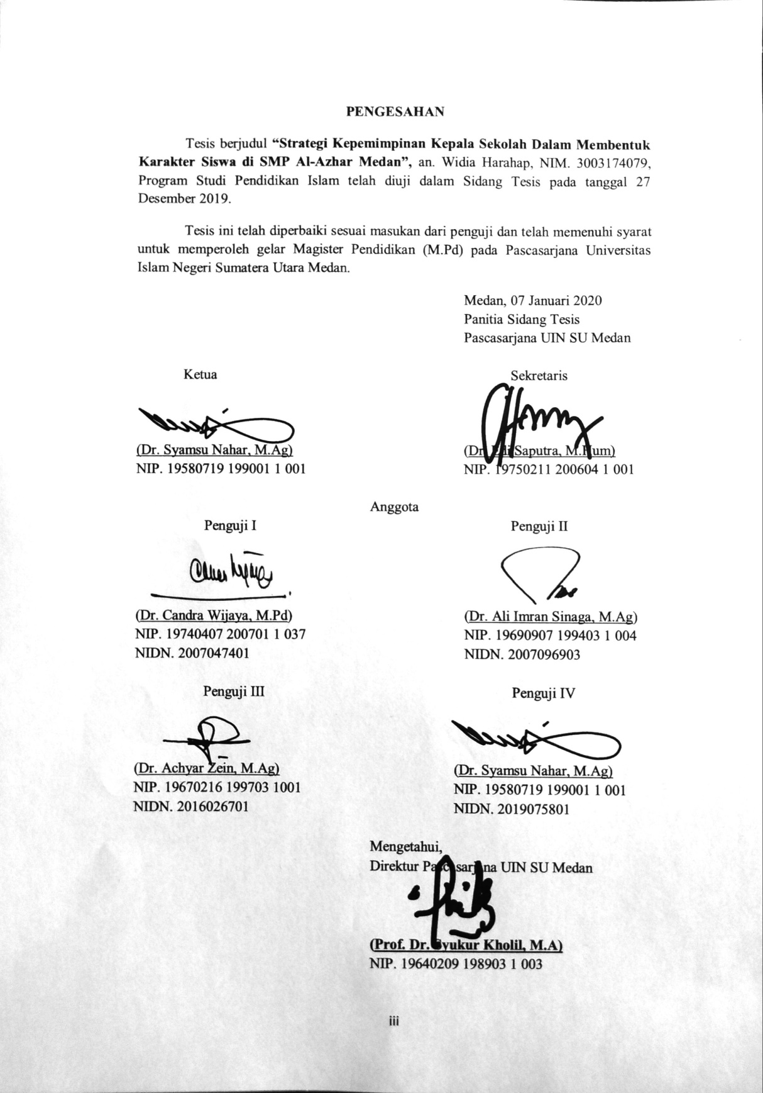

ABSTRAK
STRATEGI KEPEMIMPINAN KEPALA SEKOLAH DALAM MEMBENTUK KARAKTER SISWA DI SMP AL-AZHAR MEDAN

WIDIA HARAHAP
NIM : 3003174079
Program Studi : Pendidikan Islam (PEDI)
Tempat/ Tgl Lahir : Aek Torop, 26 Juli 1995
Nama Orangtua (Ayah) : Hotmatua Harahap
(Ibu) : Darsinak
Pembimbing : 1. Dr.Candra Wijaya, M.Pd
: 2. Dr. Ali Imran Sinaga, M. Ag
Tujuan penelitian ini adalah untuk mengetahui strategi kepala sekolah dalam membentuk karakter siswa di SMP Al-Azhar Medan, untuk mengetahui pihak-pihak yang dilibatkan kepala sekolah dalam membentuk karakter siswa di SMP Al-Azhar Medan, untuk mengetahui faktor pendukung dan penghambat pembentukan karakter siswa di SMP Al-Azhar Medan.
Adapun pendekatan yang digunakan dalam penelitian ini adalah pendekatan deskriptif analisis dengan menggunakan metode penelitian kualitatif. Dengan hasil penelitian adalah strategi pembentukan karakter siswa yang dilakukan oleh kepala sekolah melalui beberapa strategi: a) keteladanan, b) kedisiplinan, c) nasehat, d) memberikan tugas kepada guru.
Adapun orang yang dilibatkan kepala sekolah adalah semua guru-guru dan semua pihak yang berada di sekolah, terutama guru agama dan guru pendidikan kewarganegaraan yang selalu memotivasi dan memantau kegiatan pembelajaran siswa khususnya kegiatan pembentukan karakter siswa.
Faktor pendukung kegiatan pembentukan karakter di Sekolah Menengah Pertama Al-Azhar Medan yaitu: a) kegiatan keagamaan, b) pengawasan kegiatan keagamaan, c) Pemanfaatan fasilitas, sarana dan prasarana dan sumber belajar. Sedangkan kendala yang dihadapi dalam membentuk karakter siswa adalah kurangnya kesadaran dan pengontrolan siswa untuk belajar, orang tua tidak terbuka pada guru mengenai perilaku anaknya di rumah.
Alamat
Jl. Qubah, Gg. Lorong Pribadi No. 73, Kwala Bekala Medan
No. HP
081262705689

ABSTRACT
SCHOOL PRINCIPAL'S LEADERSHIP STRATEGY IN SHAPING STUDENT CHARACTER AT AL-AZHAR JUNIOR HIGH SCHOOL MEDAN

WIDIA HARAHAP
Student ID Number : 3003174079
Study Program : Pendidikan Islam (PEDI)
Place, Date of Birth : Aek Torop, 26th July 1995
Parents’ name (Father) : Hotmatua Harahap
(Mother): Darsinak
Supervisor : 1. Dr. Candra Wijaya, M.Pd
: 2. Dr. Ali Imran Sinaga, M. Ag
The purpose of this research is to know the school's efforts in shaping the character of students at Al-Azhar Junior High School in Medan, to know the people who were involved in forming students ' characters at Al-Azhar Junior High School Medan, to find out the supporting factors and inhibitory character formation students at Al-Azhar Junior High school Medan.
As for the approach used in this research is a descriptive approach to analysis using qualitative research methods. With the results of the study is the character building effort conducted by the principal through several strategies: a) Make planning activities character formation, B) socialize the Order, C) the application of school programs, D) The strategy of transparency, habituation, strikes and advice, environmental conditioning, mentoring and supervision.
As for the principal is all teachers of subjects and all parties who are in school, especially religious teachers and caregivers who always motivate and monitor student learning activities, especially the character building activities of students.
Contributing factors of character building activities at Al-Azhar Junior High School in Medan are: a) religious activities, b) supervision of religious activities, c) utilization of facilities, resources and infrastructure and resource learning. While the obstacles faced in shaping student character are lack of awareness and control of students to study, parents are not open to teachers about the behavior of their children at home.
Address
Jl. Qubah, Gg. Private Hallway No. 73, Kwala Bekala Medan
No. Hp
081262705689

اسم معنى
استراتيجية القيادة للمدير في تشكيل شخصية الطالب في مدرسة الثانوية الازهار ميدان

ويديا هراهف
رقم الهوية طالبة : 3003174079
برنامج الدراسة : التربية الإسلامية
مكان / تاريخ الميلاد : أيك توروف، 26 من يولي سنة 1995
اسم الوالد (الأب) : هوتمتوا هراهف
(الأم) : درسينك
المشرف : 1. الدكتور چندرا ويجايا الماجستر
2. الدكتور ال عمران سيناڬا الماجستر
الغرض من هذا البحث هو معرفه الجهود التي تبذلها المدرسة في تشكيل شخصيه الطلاب في مدرسه الأزهر الاعداديه الثانوية في ميدان ، للتعرف علي الأشخاص الذين شاركوا في تشكيل شخصيات الطلاب في مدرسه الأزهر الاعداديه الثانوية ، لمعرفه العوامل الداعمة وطلاب تشكيل الشخصيات المثبطة في مدرسه الأزهر الاعداديه
اما بالنسبة للنهج المستخدم في هذا البحث فهو نهج وصفي للتحليل باستخدام أساليب البحث النوعي. مع نتائج الدراسة هو حرف بناء الجهد الذي أجرته الرئيسية من خلال العديد من الاستراتيجيات: ا) جعل أنشطه التخطيط تشكيل الطابع ، ب) الاختلاط النظام ، ج) تطبيق البرامج المدرسية ، د) استراتيجية الشفافية ، والسكن ، والإضرابات والمشورة ، وتكييف البيئة ، والتوجيه والاشراف.
اما المدير فهو جميع المعلمين وجميع الأطراف الملتحقين بالمدارس ، وخاصه المعلمين الدينيين ومقدمي الرعاية الذين يحفزون ويرصدون دائما أنشطه تعلم الطلاب ، وخاصه أنشطه بناء الشخصيات التي يقوم بها الطلاب.
العوامل المساهمة في أنشطه بناء الشخصية في مدرسه الأزهر الاعداديه في ميدان هي: ا) الانشطه الدينية ، ب) الاشراف علي الانشطه الدينية ، ج) استخدام المرافق والموارد والبنية التحتية وتعلم الموارد. في حين ان العقبات التي تواجه في تشكيل شخصيه الطالب هي عدم وجود وعي ومراقبه الطلاب للدراسة ، والاباء ليست مفتوحة للمعلمين حول سلوك أطفالهم في المنزل.
كلمة مرشدة: تعليم الشخصية, استراتيجية القيادة, المدرسة الثانوية الازهار ميدان

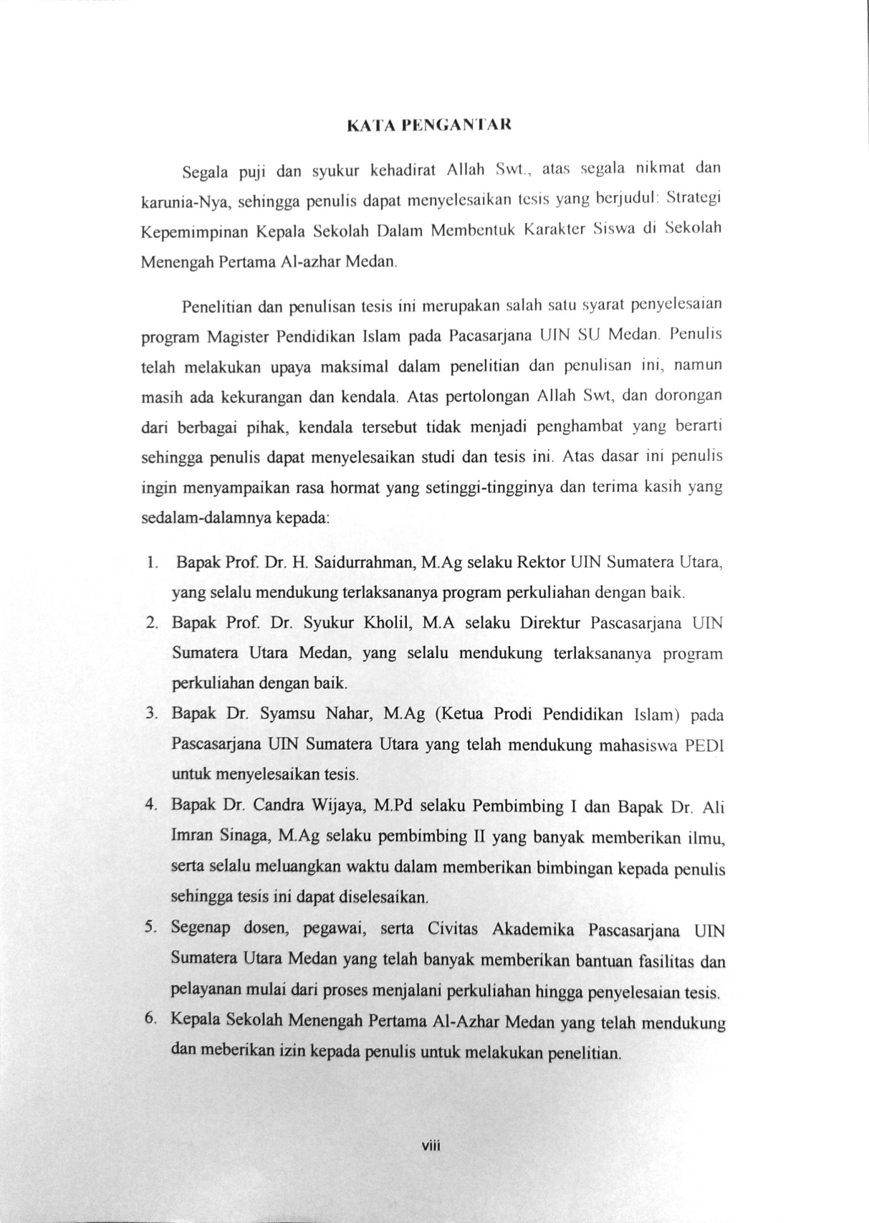

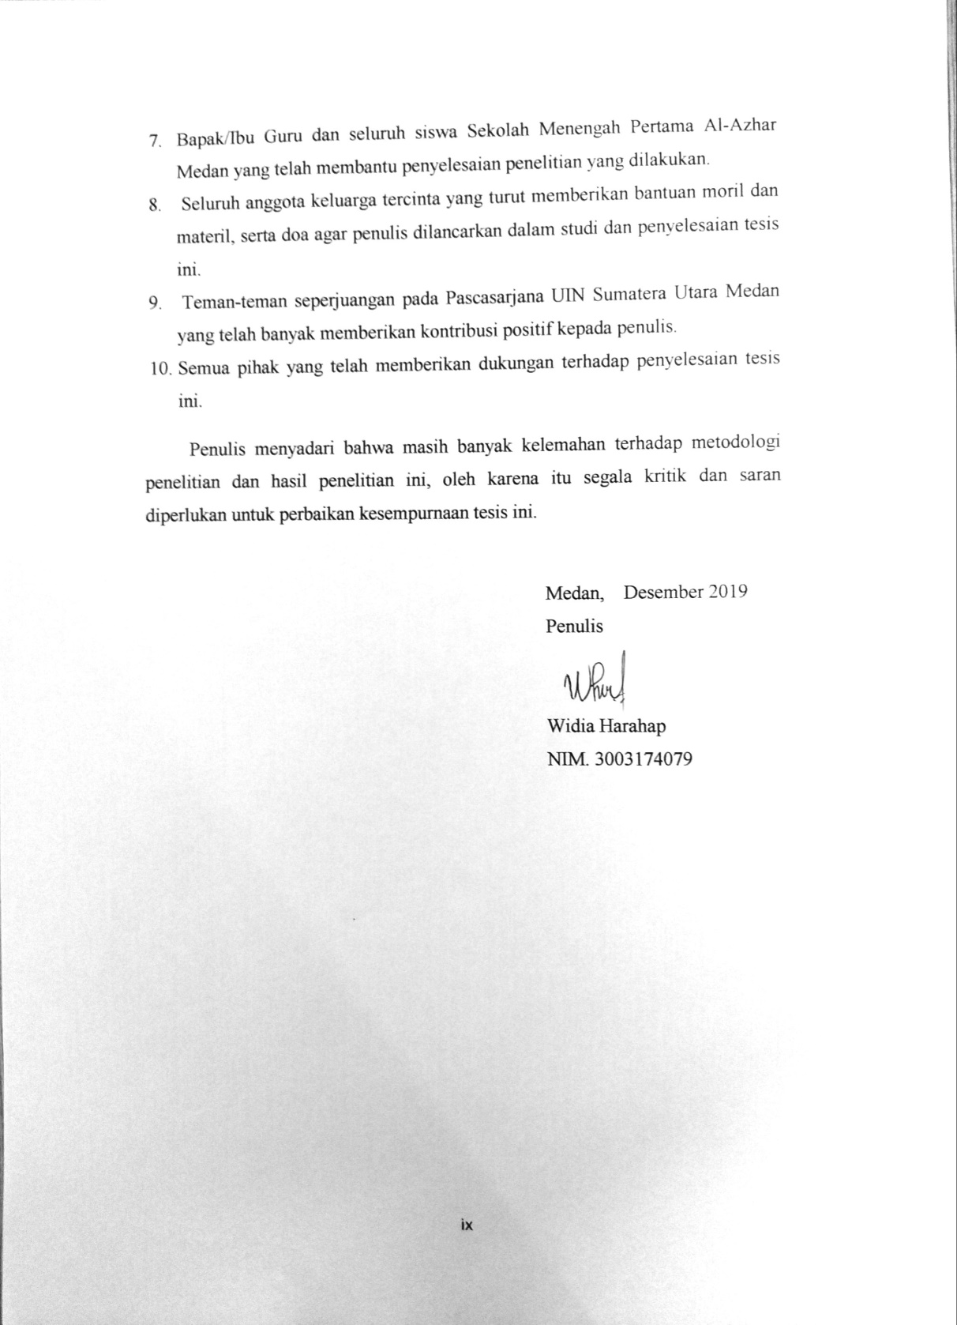

PEDOMAN TRANSLITERASI

Konsonan

Fonem konsonan bahasa Arab, yang dalam tulisan Arab dilambangkan dengan huruf, dalam transliterasi ini sebagian dilambangkan dengan huruf dan sebagian dilambangkan dengan tanda, dan sebagian lagi dilambangkan dengan huruf dan tanda secara bersama-sama. Di bawah ini daftar huruf Arab dan transliterasinya.
HurufAraf | Nama | Huruf Latin | Nama
ﺍ | Alif | Tidak dilambangkan | Tidak dilambangkan
ﺐ | Ba | B | Be
ﺖ | Ta | T | Te
ﺚ | Sa | ṡ | es (dengan titik di atas)
ﺝ | Jim | J | Je
ﺡ | Ha | ḥ | ha (dengan titik di bawah)
ﺥ | Kha | kh | kadan ha
ﺩ | Dal | D | De
ﺫ | Zal | Ż | zet (dengan titik di atas)
ﺮ | Ra | R | Er
ﺯ | Zai | Z | Zet
ﺲ | Sin | S | Es
ﺵ | Syim | Sy | esdan ye
ﺹ | Sad | ṣ | es (dengan titik di bawah)
ﺽ | Dad | ḍ | de (dengan titik di bawah)
ﻁ | Ta | ṭ | te (dengan titik dibawah)
ﻅ | Za | ẓ | zet (dengan titik di bawah)
ﻉ | ‘ain | ̀ | Koma terbalik di atas
ﻍ | Gain | G | Ge
ﻑ | Fa | F | Ef
ﻖ | Qaf | Q | Qi
ﻚ | Kaf | K | Ka
ﻝ | Lam | L | El
ﻡ | Mim | M | Em
ﻦ | Nun | N | En
ﻮ | Waw | W | We
ﻩ | Ha | H | Ha
ﺀ | Hamzah | ́ | apostrof
ﻱ | Ya | Y | Ye

- Vokal
Vokal bahasa Arab adalah seperti vokal dalam bahasa Indonesia, terdiri dari vokal tunggal atau monoftong dan vokal rangkap atau diftong.
  - Vokal Tunggal
Vokal tunggal dalam bahasa Arab yang lambangnya berupa tanda atau harkat, transliterasinya sebagai berikut:
Tanda | Nama | Huruf Latin | Nama
ــــَ | Fathah | A | A
ـــِـــ | Kasrah | I | I
ـــــُ | dammah | U | U

  - Vokal Rangkap
Vokal rangkap bahasa Arab yang lambangnya berupa gabungan antara harkat dan huruf, transliterasinya berupa gabungan huruf, yaitu;
Tanda dan Huruf | Nama | Gabungan Huruf | Nama
ــَــ ى | Fathah dan ya | Ai | a dan i
ــَـ و | Fathah dan waw | Au | a dan u

Contoh:
Mauta :مَوْتِ
Haiṡu : حَيْثُ
Kaukaba : كَوْكَبَ
  - Maddah
Maddah atau vokal panjang yang lambangnya berupa harkat huruf, transliterasinya berupa huruf dan tanda, yaitu:
Harkat dan Huruf | Nama | Huruf dan Tanda | Nama
ﺂ | Fataḥ dan alif atau ya | ā | Adan garis di atas
ﻱ— | Kasrah dan ya | ī | I dan garis di atas
ﻭ— | Dammah dan wau | Ū | U dan garis di atas

  - Ta marbūtah
Transliterasi untuk ta marbūtah ada dua:
- Ta marbūtah hidup
ta marbūtah yang hidup atau mendapat Harkat fathah, kasrah dan dammah, transliterasinya (t).
- Ta marbūtah mati
Ta marbūtah yang mati mendapat harkat sukun, transliterasinya adalah (h).
- Kalau pada kata yang terakhir dengan ta marbūtah diikuti oleh kata yang menggunakan kata sandang al serta bacaan kedua kata itu terpisah, maka ta marbūtah itu ditransliterasikan dengan ha (h).
Contoh:
  - rauḍah al-aṭfāl – rauḍatulaṭfāl :رَوْضَـــةُ الآطْـفَـالِ
  - al-Madīnah al Munawwarah الــمَـدِيْـنَةُ الــمُـنَـوَّرَةُ:
  - ṭalḥah طَـلْـــحَةُ:
  - Syaddah
Syaddah atau tasydid yang pada tulisan Arab dilambangkan dengan sebuah tanda, tanda syaddah atau tanda tasydid, dalam transliterasi ini tanda tasydid tersebut dilambangkan dengan huruf, yaitu yang sama dengan huruf yang diberi tanda syaddah itu.
Contoh:
- rabbanā : ﺮَﺑَّﻨَﺎ
- nazzala : ﻨَﺯَّلَ
- al-birr :اﻠﺑِﺮّ
- al-hajj : ﺍﻠﺣَجُّ
- nu’ima : ﻨُﻌِِﻢَ
  - Kata Sandang
Kata sandang dalam sistem tulisan Arab dilambangkan dengan huruf, yaitu: ﺍل, namun dalam transliterasi ini kata sandang itu dibedakan atas kata sandang yang diikuti oleh huruf syamsiah dan kata sandang yang diikuti oleh huruf qamariah. Kata sandang yang diikuti oleh huruf syamsiah
- Kata sandang diikuti oleh huruf syamsiah
Kata sandang yang diikuti oleh huruf syamsiah ditransliterasikan sesuai dengan bunyinya, yaitu huruf (I) diganti dengan huruf yang sama dengan huruf yang langsung mengikuti kata sandang itu.
- Kata sandang diikuti oleh huruf qamariah
Kata sandang yang diikuti oleh huruf qamariah ditransliterasikan sesuai dengan aturan yang digariskan di depan dan sesuai pula dengan bunyinya. Baik diikuti huruf syamsiah maupun huruf qamariah, kata sandang ditulis terpisah dari kata yang mengikuti dan dihubungkan dengan tanda sempang
Contoh:
  - ar-rajulu الــرَّجُــلُ:
  - as-sayyidatu الــسَّيِّــدَةُ:
  - asy-syamsu الـشَّـمْـسُ:
  - al-qalamu الــقَـلَــمُ:
  - al-badī’u البـَـدِيْعُ:
  - al-jalālu الــجَــلاَلُ:
  - Hamzah
Dinyatakan di depan bahwa hamzah ditransliterasikan dengan apostrof, akan tetapi itu hanya berlaku bagi hamzah yang terletak di tengah dan di akhir kata. Hamzah yang terletak di awal kata tidak dilambangkan, karena dalam tulisan Arab sama dengan alif.
Contoh:
- ta’khuzūna تَاْخُــذُوْنَ:
- an-nau’ الــنَّوْءُ:
- syai’un شَــيْىءُ:
- inna اِنَّ:
- Umirtu اُمِــرْتُ:
- Akala : ﺍَﻜَﻝَ
  - Penulisan Kata
Pada dasarnya, setiap kata baik fi’il (kata kerja), ism (kata benda) maupun harf, ditulis terpisah. Hanya kata-kata tertentu yang penulisannya dengan huruf Arab sudah lazim dirangkaikan dengan kata lain karena ada huruf atau harakat yang dihilangkan, maka dalam transliterasi ini penulisan tersebut dirangkaikan juga dengan kata yang mengikutinya.
Contoh:
  - Wa innallāha lahum khairurrāziqīn وَاِنَّ اللهَ لَــهُمْ خَــيْرُ الــرَّازِقِـــيْنَ:
  - Faauful-kailawal-mīzāna فَاَوْفُـــوْا الكـَــيْلَوَ الــمِــيْزَانَ:
  - Ibrāhīm al-Khalīl اِبْــرَاهِــيْمَ الخَــلِيْل:
  - Bismillāhi majrehā wa mursāhā بـِـسْمِ اللهِ مَــجْرَاهَا وَ مُــرْسـَـهَا:
  - Walillāhi ‘alan-nāsiḥijju al-baiti وَلِلهِ عَــلَى الــنَّاسِ حِــجُّ الـــبَيْتِ:
  - Man istāṭa’ailaihi sabīlā مـَــنِ اسْــتَطَاعَ اِلَــــيْهِ سَــــبِيْلاً:
  - Huruf Kapital
Meskipun dalam sistem tulisan Arab huruf kapital tidak dikenal, dalam transliterasi ini huruf tersebut digunakan. Penggunaan huruf kapital seperti apa yang berlaku dalam EYD, di antaranya: huruf kapital digunakan untuk menulis huruf awal nama diri dan permulaan kalimat. Bila nama diri terdiri didahului oleh kata sandang, maka yang ditulis dengan huruf kapital adalah huruf awal dari nama tersebut, bukan kata sandangnya.
Contoh:
  - Wa mā Muḥammadun illārasūl
  - Inna awwala baitin wuḍi’a linnāsi lallazi bi bakkata mubārakan
  - Syahru Ramaḍān al-lazīunzila fīhi al-Qur’anu
  - Wa laqad ra’āhu bil ufuq al-mubīn
  - Alhamdulillāhirabbil –‘ālamīn
Penggunaan huruf kapital untuk Allah hanya berlaku bila dalam tulisan Arabnya memang lengkap demikian. Apabila kata Allah disatukan dengan kata lain sehingga ada huruf atau harakat yang dihilangkan, huruf kapital tidak digunakan
Contoh:
  - Naṣrun minalāhi wa fatḥun qarīb
  - Lillāhi al-amru jamī’an
  - Lillāhil-armu jamī’an
  - Wallāhu bikulli syai’in ‘alīm
  - Tajwid
Bagi mereka yang menginginkan kefasehan dalam bacaan, pedoman transliterasi ini merupakan bagian yang tak terpisahkan dengan ilmu tajwid. Karena itu peresmian pedoman transliterasi ini perlu disertai ilmu tajwid.

DAFTAR ISI

Halaman

SURAT PERNYATAAN i

SURAT PERSETUJUAN ii

SURAT PENGESAHAN iii

ABSTRAK iv

KATA PENGANTAR viii

PEDOMAN TRANSLITERASI x

DAFTAR ISI xvi

DAFTAR TABEL xviii
BAB I: PENDAHULUAN 1
- Latar Belakang Masalah 1
- Fokus Penelitian 10
- Tujuan Penelitian 11
- Manfaat Penelitian 11
BAB II: LANDASAN TEORI 12
- Kepemimpinan Kepala Sekolah 12
- Pengertian Kepemimpinan Islam 12
- Peran Kepala Sekolah 15
- Pendidikan Karakter 20
- Pengertian Pendidikan Karakter dan Pembentukan Karakter 20
- Tujuan Pendidikan Karakter 27
- Urgensi Siswa Belajar Pendidikan Karater 30
- Penerapan Pendidikan Karakter di Sekolah 31
- Langkah-Langkah Pembentukan Karakter 36
- Penelitian Relevan 45
BAB: III METODOLOGI PENELITIAN 48
- Pendekatan dan Jenis Penelitian 48
- Lokasi Penelitian 48
- Data dan Sumber Data 48
- Prosedur Penelitian 49
- Teknik Pengumpulan Data 50
- Analisis Data 51
- Teknik Keabsahan Data 53
BAB IV: HASIL PENELITIAN DAN PEMBAHASAN 55
- Temuan Umum 55
- Temuan Khusus 70
- Strategi kepala sekolah dalam membentuk karakter siswa di SMP
Al-Azhar Medan 70
- Pihak-pihak yang dilibatkan kepala sekolah dalm pembentukan karakter
siswa 83
3. Faktor Pendukung dan Penghambat Pembentukan Karakter di Sekolah 87
- Pembahasan Hasil Penelitian 92
BAB V: KESIMPULAN DAN SARAN 101
- Kesimpulan 101
- Saran-saran 102
DAFTAR PUSTAKA 103
LAMPIRAN-LAMPIRAN

DAFTAR TABEL
Tabel 4.1 Struktur Organisasi SMP Al-Azhar Medan 60
Tabel 4.2 Daftar Kualifikasi Pendidikan, Status, Jenis Kelamin, dan Jumlah
Guru SMP Al-Azhar Medan 63
Tabel 4.3 Daftar Latar Belakang Pendidikan guru SMP Al-Azhar Medan 64
Tabel 4.4 Daftar Keadaan Siswa SMP Al-Azhar Medan 65
Tabel 4.5 Keadaan Sarana dan Prasarana SMP Al-Azhar Medan 69

BAB I
PENDAHULUAN
- Latar Belakang Masalah
Saat ini isu penting di berbagai jenjang pendidikan negara ini disorot oleh pembentukan karakter. Dimulai dari jenjang sekolah dasar, menengah, atas, hingga jenjang perguruan tinggi, termasuk di dalamnya pendidikan nonformal dan informal. Permasalahan ini menjadi hal yang disoroti pendidikan nasional. Menurut Mendiknas, karakter bangsa harus dibangun sejalan dengan karakter yang dibangun oleh karakter diri setiap individu.
Berbagai masalah pendidikan yang ada di berbagai media massa maupun media elektronik seperti koran dan TV menjadi fokus pendidikan karakter. Misalnya yang sering terjadi seperti tawuran antarsiswa dengan siswa lainnya, penyalahgunakan narkoba oleh siswa atau mahasiswa, korupsi dana biaya operasional sekolah oleh kepala sekolah dan pejabat pendidikan lainnya, tindak kekerasan guru terhadap siswa, dosen terhadap manusia, demikian sebaliknya. Akibat buruk yang ditimbulkan siswa membunuh gurunya, guru melakukan tindakan pelecehan seksual kepada siswanya. Pada akhirnya, dari berbagai permasalahan tersebut menunjukkan bahwa karakter yang ada pada siswa, guru, dan pejabat tinggi lainnya masih belum mampu mewujudkan paradigma pendidikan Ki Hajar Dewantara, yaitu ing ngarso song tulodo, ing madyo mangun karso, tut wuri handayani.
Keberadaan pendidikan karakter berupaya untuk meningkatkan mutu pendidikan agar siswa memiliki karakter mulia seutuhnya, selain itu juga siswa mampu meningkatkan dan mengaplikasikan pengetahuannya, tumbuh dan menginternalisasikan dirinya dengan karakter yang mulia dalam perilaku sehari-hari.
Seiring dengan tujuan pendidikan nasional yaitu merubah manusia yang berpegang teguh pada pada nilai-nilai keagamaan dan kemasyarakatan, maka saat ini pembahasan tentang pendidikan karakter menjadi sorotan utama Undang-undang Republik Indonesia Nomor 20 tahun 2003 tentang Sistem Pendidikan Nasional (Sisdiknas) Bab II pasal 3 dalam pendidikan yaitu mampu mengembangkan kemampuan dan membentuk watak serta peradaban bangsa yang bermartabat dalam rangka mencerdaskan kehidupan bangsa.
Krisis karakter yang terlihat di bangsa ini menimbulkan keprihatinan yang semakin mewabah kepada generasi muda seperti pergaulan bebas, tawuran, narkoba, pembunuhan, dan sebagainya. Hadirnya pendidikan karakter sebagai penguat yang mutlak dibentuk ke dalam diri generasi muda sebagai harapan penerus bangsa bisa agar terhindar dari karakter yang rusak. Dari kondisi tersebut, kita semakin sadar dan bersemangat untuk membangkitkan kembali generai muda agar mereka melekat dengan nilai-nilai Pancasila yang mulai luntur agar dari tujuan pendidikan yang diharapkan tercapai dengan baik.
Sekolah sangat berupaya menyelenggarakan pendidikan karakter ini sebagai bagian dari pendidikan nilai (values education) untuk mencetak siswa yang bukan hanya unggul dalam ilmu pengetahuan dan teknologi tetapi juga dalam dalam jati diri, karakter dan kepribadian.
Penyelenggarakan pendidikan karakter dilakukan untuk meningkatkan potensi diri menjadi manusia yang sempurna secara emosional dan intelektual siswa yang terkait dengan karakter dalam dirinya seperti seperti nilai-nilai religius, kejujuran, tanggung jawab, kedisiplinan, kemandirian, saling menghargai dan sebagainya dalam kehidupan sehari-hari.
Pendidikan karakter memiliki tujuan yang bersumber dan sesuai dengan nilai moral universal (bersifat absolut) sebagai pengejawantahan nilai-nilai agama yang biasa disebut the golden rule. Adapun nilai-nilai karakter tersebut seperti cinta kepada Allah dan ciptaan-Nya, tanggung jawab, jujur, hormat dan santun, kasih sayang, peduli, kerjasama, percaya diri, kreatif, kerja keras, pantang menyerah, keadilan kepemimpinan, baik, rendah hati, toleransi, cinta damai dan cinta persatuan.
Permasalahan karakter menjadi tanggungjawab, bahan pemikiran sekaligus keprihatinan setiap manusia dengan adanya krisis karakter negara ini dengan adanya globalisasi saat ini telah bedampak kepada masyarakat Indonesia kalau sebenarnya mereka telah melupakan pendidikan karakter. Padahal, pendidikan karakter merupakan langkah awal yang perlu ditanamkan ditanamkan kepada anak-anak sejak dini untuk mewujudkan cita-cita bangsa sesuai dengan tujuan pendidikan di negara ini.
Penguatan Pendidikan Karakter (PPK) yang termuat dalam Peraturan Presiden Republik Indonesia Nomor 87 Tahun 2017 pasal 1 menjadi tanggungjawab satuan pendidikan untuk memperkuat karakter siswa dari aspek fisik, psikis dan psikomotorik dengan melibatkan kerjasama antara satuan pendidikan, keluarga, masyarakat dalam mewujudkan Gerakan Nasional Revolusi Mental (GNRM).
Untuk merealisasikan pendidikan karakter di sekolah diperlukan adanya manajemen atau pengelolaan sekolah yang dirancang, diimplementasikan, dan dikendalikan dalam kegiatan-kegiatan di sekolah. Dalam pembelajaran, tidak ada kesenjangan antara praktik dengan teori pendidikan karakter siswa. Karakter siswa harus selalu dilatih terus menerus melalui keprofesionalan guru atau pejabat pendidikan lainnya.
Seluruh pihak sekolah yang turut terlibat dalam pengembangan karakter yang baik dapat membentuk siswa memiliki karakter yang baik pula dengan menanamkan nilai-nilai karakter dari segi pengetahuan, kesadaran, dan tindakan dalam melaksanakan nilai-nilai tersebut agar ia terbiasa menunjukkan karakter yang baik dalam perilakunya di kehidupan sehari-hari.
Sekolah menjadi lembaga formal yang bertujuan untuk mendidik manusia memiliki pengetahuan. Bukan hanya memiliki pengetahuan saja, tetapi dampak dari pendidikan itu diharapkan memiliki karakter yang baik. Di sekolah guru mentransferkan ilmu kepada siswa dan membentuk karakter siswa. Terdapat beragam karakter siswa berdasarkan latar belakang sosialnya. Wahjosumidjo menjelaskan bahwa sekolah sebagai organisasi-organisasi memiliki ciri-ciri tertentu di mana terjadi proses belajar mengajar tempat terselenggaranya pembudayaan kehidupan umat manusia”
Kepemimpinan kepala sekolah dibutuhkan untuk mengarahkan dan memotivasi semua pihak yang terlibat di sekolah seperti guru, staf, siswa, orang tua murid, masyarakat dalam bekerja sama untuk mencapai tujuan yang diharapkan.
Keberhasilan suatu sekolah ditentukan oleh kepala sekolah yang bertindak sebagai sebagai manajer yang merencanakan, mengkoordinir, memimpin dan mengendalikan proses pendidikan di sekolah agar berjalan dengan baik mencapai tujuan pendidikan secara efektif dan efisien.”
Kepala sekolah berdasarkan Peraturan Pemerintah Nomor 29 Tahun 1990 pada Pasal 10 Ayat 1 memiliki wewenang dan tanggung jawab penuh atas penyelenggaraan pendidikan di sekolah yang dipimpinnya, mengelola proses pembelajaran secara efektif agar tujuan pendidikan tercapai;”.
Terciptanya kehidupan dan kinerja sekolah yang kondusif akan mendukung keberhasilan implementasi pendidikan karakter di sekolah tersebut, demikian sebaliknya. Kepala sekolah harus menjadi contoh teladan dengan karakter yang mulia bagi semua guru dan siswa di sekolah. Karena berbagai perilaku yang ditampilkannya akan berkontribusi terhadap karakter-karakter pihak-pihak yang ada di sekolah. Sehingga model peran perilaku yang baik dari kepala sekolah sangat berpengaruh terhadap pengimplementasian pendidikan karakter di kehidupan dan kinerja sekolah yang kondusif. Oleh karena itu, kepala sekolah harus mampu mempengaruhi, mendorong, membimbing, mengarahkan dan menggerakkan guru, staf, siswa, orang tua siswa dan pihak lain untuk mencapai tujuan pendidikan dengan merumuskan ide serta menetapkan langkah untuk membentuk karakter yang baik, sehingga siswa yang dihasilkan juga memiliki karakter yang mulia.
Kemampuan kepala sekolah dalam memimpin sekolahnya menjadi tolak ukur keberhasilan proses pembentukan karakter di sekolah. Kegiatan yang dilaksanakan untuk membentuk karakter siswa di sekolah dilaksanakan melalui berbagai komponen dalam manajemen sekolah itu sendiri sesuai dengan kepemimpinan kepala sekolah. Kepala sekolah mengelola proses tersebut secara terintegrasi melalui perencanaan, pelaksanaan dan evaluasi pendidikan karakter di sekolah.
Kepala sekolah yang efektif memiliki visi yang jelas, memahamkan tujuan dan strategi pembentukan karakter siswa kepada pihak-pihak yang ada di sekolah, mempengaruhi dan menggerakkan mereka supaya mengemban tanggung jawab yang besar terhadap pembentukan karakter siswa di sekolah. Dengan demikian, terlihat jelas bahwa peran kepala sekolah sebagai pemimpin harus terlebih dahulu memiliki karakter tertentu yang dapat mengarahkan dan memotivasi orang-orang yang dipimpinnya di sekolah.
Tujuan pendidikan karakter sesuai dengan pendidikan nasional adalah membentuk manusia yang beriman, bertakwa, dan berakhlak mulia. Dalam hal ini, pendidikan tidak hanya menekankan dimensi kogniti saja dan mengabaikan dimensi-dimensi lain tujuan pembentukan karakter pun tercapai.
Eksistensi lembaga pendidikan Islam sebagai tempat penyelenggaraan proses pendidikan untuk mengubah perilaku siswa ke arah yang lebih baik melalui interaksi dengan lingkungan sekitarnya yang dilandasi oleh nilai-nilai Islami.
Keberhasilan suatu sekolah bergantung kepada peran kepala sekolah sebagai kekuatan utama di lingkungan sekolah. Sebagai manajer, kepela sekolah harus merencanakan, mengorganisir, memimpin dan mengendalikan penyelenggaraan pendidikan di sekolah. Oleh karena itu kepala sekolah harus mampu merumuskan ide dan menetapkan langkah untuk mengembangkan pendidikan karakter di sekolah, mampu menjalankan tugasnya dengan baik, sehingga upaya-upaya yang dilakukan untuk mencapai tujuan pendidikan dapat berjalan dengan efektif dan efisien.
Keberhasilan seorang pemimpin dalam menggerakkan orang lain dalam mencapai tujuan yang telah ditetapkan sangat berkaitan dengan motivasi. Motivasi yang dimaksud adalah menciptakan motivasi dalam diri setiap bawahannya, kolega, maupun atasan pimpinan itu sendiri.
Keefektifan kepala sekolah dalam memimpin yaitu ketika bawahan yang dipimpin oleh seorang kepala sekolah tidak tergantung pada motivasi pemimpinnya, tetapi telah mampu memimpin diri sendiri untuk mencpai tujuan yang diharapkan dari kerjasama suatu organisasi.
Strategi yang tepat mampu mendayagunakan sumber daya manusia yang berkualitas di bidang pendidikan. Suyadi menjelaskan bahwa strategi pendidikan karakter berisi perencanaan serangkaian kegiatan yang didesain untuk mencapai tujuan pendidikan”. Di dalam strategi yang baik terdapat koordinasi tim kerja, memiliki tema, mengidentifikasi faktor pendukung yang sesuai dengan prinsip-prinsip pelaksanaan gagasan secara rasional, efisien dalam pendanaan, dan memiliki taktik untuk mencapai tujuan secara efektif.
Keteladanan sangat berperan penting dalam pembentukan karakter, keteladanan memegang peranan yang sangat penting karena naluri anak adalah meniru atau mencontoh terutama pada orang tua, guru atau orang yang disayanginya. Untuk itu orang tua dan guru harus menampilkan perilaku yang sesuai dengan norma-norma yang ada.
Sekolah Menengah Pertama Al-Azhar Medan terletak di jalan Pintu Air IV No. 214, Kwala Bekala, Kecamatan: Medan Johor, Kota Medan, Sumatera Utara adalah salah satu sekolah umum berbasis Islami yang terkenal di Medan. Pada tanggal 16 Juli 1983 Yayasan Hajjah Rachmah Nasution mendirikan Perguruan Al-Azhar pada tanggal 16 Juli 1983 membuka sekolah jenjang pendidikan pra sekolah, dasar dan menengah. Sedangkan Universitas Al-Azhar dibuka tanggal 27 Desember 1986. Pengambilan nama Al-Azhar merupakan usulan dari seorang tokoh pengusaha Bapak Abdul Hakim Nasution (abang kandung Ibu Hajjah Rachmah Nasution) sebagai pengganti nama Perguruan Indra Utama. Tujuan pendirian Perguruan/Universitas Al-Azhar sebagai wadah untuk mendukung program pemerintah mendidik generasi penerus guna mencapai kualitas Insan Kamil.
Berdirinya Yayasan Hajjah Rachmah Nasution sebagai wujud dari rasa syukur keluarga besar H. Abdul Manan Muis atas keberhasilan operasi (open heart) jantung ibu Hajjah Rachmah Nasution. Perguruan Al Azhar Yayasan Hajjah Rachmah Nasution berusaha mewujudkan visi dan misinya dalam bidang sosial, pendidikan dan keagamaan. Perguruan ini berlokasi di tanah keluarga di Jalan Pintu Air IV Kuala Berkala, Padang Bulan Medan.
Visi sekolah ini mengunggulkan Imtaq serta kreatif, konservatif, dan inovatif dalam iptek. SMP Al Azhar Medan menyelenggarakan 5 program pendidikan, yaitu program reguler, program plus, program bilingual, program tahfidz, dan program akselerasi. Kurikulum yang digunakan adalah kurikulum Depdiknas yang dipadukan dengan kurikulum Departemen Agama.

Berdasarkan pengamatan awal peneliti, ditemukan bahwasanya Sekolah Menengah Pertama Al-Azhar Medan merupakan salah satu sekolah yang sangat eksis dan diketahui masyarakat luas. Keeksisan tersebut tentu salah satunya diperoleh dari strategi kepala Sekolah Menengah Atas Plus Al-Azhar Medan dalam membentuk karakter peserta didiknya, antara lain: Pertama, Adanya sikap keteladanan dari kepala sekolah untuk siswa, guru, maupun stakeholder yang ada di sekolah ini. Kedua, Penerapan budaya Islami kepada siswa siswanya agar memiliki akhlak mulia dan membudayakan hidup bersih. Ketiga, program-program pendidikan yang bertujuan untuk membangun karakter siswa yang bertujuan untuk meningkatkan kualitas pembangunan pendidikan.
Membentuk karakter secara sistematis dan berkelanjutan dengan kecerdasan emosi sangat penting untuk membekali siswa di masa depan. Sehingga siswa akan terbiasa mudah menghadapi tantangan untuk berhasil secara akademis.
Berdasarkan observasi awal peneliti di SMP Al-Azhar Medan, terlihat adanya strategi kepala sekolah dalam membentuk karakter seperti menunjukkan sikap teladan bagi guru, siswa, maupun tenaga pendidik di sekolah tersebut. Beliau selalu datang tepat waktu pagi-pagi ke sekolah, menyambut dan memeriksa kelengkapan atribut siswa. Selain itu, kepala sekolah juga selalu mengontrol dan mengevaluasi siswa, guru dalam kegiatan belajar mengajarnya maupun yang lainnya melalui pembiasaan baca Alquran, program Tahfiz Alquran setiap awal akan memulai pembelajaran, membaca Asmaul Husna, berjabat tangan dengan guru, salat dhuha dan salat melaksanakan Jumat untuk siswa, dan keputrian untuk siswi, pembacaan ikrar siswa setiap upacara bendera, dan adanya program ekstrakurikuler. Selain itu, penggunaan bahasa Inggris di lingkungan sekolah setiap pagi hari, saat wali kelas dari masing-masing kelas memberi arahan dan petunjuk kepada murid-murid.
Sekolah menerapkan pembinaan kepada wali murid dalam pertemuan khusus untuk penerapan pendidikan karakter dilingkungan keluarga dengan anaknya yang merupakan siswa di sekolah tersebut. Kegiatannya seperti siswa dievaluasi dengan memberikan buku laporan sholat dan belajar harian. Sehingga kegiatan siswa masih selalu terpantau walaupun sedang berada di rumah. Harapannya, karakter siswa bisa terbentuk secara kontiniu sehingga siswa memiliki karakter Islami.
Selain itu, untuk menunjang terbentuknya karakter di sekolah, maka kepala sekolah serta wakil kepala dibantu wali kelas sama-sama bersinergi dalam mengembangkan kegiatan di atas tersebut dengan melaksanakan rapat untuk mengevaluasi program pembentukan karakter, dan bersikap fleksibel terhadap masukan dan kritik dari guru-guru. Serta mampu membawa nama SMP Al-Azhar Medan memiliki sertifikat akreditasi "A Unggul", dengan nilai akreditasi 98, dari Badan Akreditasi Nasional - Sekolah/Madrasah. Sertifikasi itu diterima akhir Desember 2018 lalu. Dalam setiap kegiatan pembelajarannya tidak terlepas dari unsur keagamaan. Tujuannya adalah untuk membentuk generasi yang agamais, berkarakter dan peduli lingkungan, sesuai dengan visi Perguruan Al-Azhar Medan yaitu membentuk generasi intelektual muslim dan muslim intelektual. Maka tak heran kalau pendidikan agama sangat menonjol di sekolah ini.
Berdasarkan latar belakang tersebut, terlihat bahwa pembentukan karakter sangat penting bagi siswa di sekolah sangat penting agar mereka dapat menanamkan nilai-nilai karakter yang sudah di terapkan di sekolah ke dalam dirinya sehingga ia memiliki kepribadian yang baik yang akan diterapkan di lingkungan tempat tinggalnya atau dimanapun ia berada. Tentunya, pembentukan karakter siswa di sekolah ini dapat terlaksana dengan baik dengan adanya strategi kepemimpinan kepala sekolah. Dengan demikian, penulis antusias untuk mengadakan penelitian tentang “Strategi Kepemimpinan Kepala Sekolah Dalam Membentuk Karakter Siswa di SMP Al-Azhar Medan.

- Fokus Penelitian
Berdasarkan latar belakang penelitian di atas, maka peneliti menetapkan fokus penelitian, agar penelitian lebih terarah dan jelas. Adapun yang menjadi fokus penelitiannya, yaitu:
- Bagaimana strategi kepala sekolah dalam membentuk karakter siswa di SMP Al-Azhar Medan?
- Siapa sajakah pihak-pihak yang dilibatkan kepala sekolah dalam membentuk karakter siswa di SMP Al-Azhar Medan?
- Apa yang menjadi faktor pendukung dan penghambat pembentukan karakter siswa di SMP Al-Azhar Medan?
- Tujuan Penelitian
Berdasarkan rumusan masalah di atas, maka dalam penelitian ini bertujuan untuk:
- Untuk mengetahui strategi kepala sekolah dalam membentuk karakter siswa di SMP Al-Azhar Medan
- Untuk mengetahui pihak-pihak yang dilibatkan kepala sekolah dalam membentuk karakter siswa di SMP Al-Azhar Medan?
- Untuk mengetahui faktor pendukung dan penghambat pembentukan karakter siswa di SMP Al-Azhar Medan?
- Manfaat Penelitian
- Manfaat Teoritis
Penelitian ini bermanfaat bagi pengembangan konsep dan teori mengenai strategi kepala sekolah dalam membentuk karakter siswa di SMP Al-Azhar Medan.
- Manfaat Praktis
- Bagi sekolah
Memberikan sumbangan positif dalam mengembangkan strategi kepala sekolah dalam membentuk karakter siswa di SMP Al-Azhar Medan.
- Bagi kepala sekolah SMP Al-Azhar Medan.
Sebagai masukan bagi kepala sekolah agar dapat mengembangkan stategi dalam membentuk karakter siswa dan disesuaikan dengan kebutuhan dari masing-masing kepala sekolah SMP Al-Azhar Medan.
- Bagi penulis
Menambah pengalaman, wawasan, dan untuk bekal peneliti sebagai pendidik yang selalu mengamalkan ilmu pengetahuan. Sebagai bahan masukan berupa informasi kepada mahasiswa agar dapat menambah perbendaharaan kepustakaan tentang identifikasi strategi dalam membentuk karakter siswa supaya diterapkan ketika mengajar nantinya dan mengaplikasikannya pada kehidupannya kelak.

BAB II
LANDASAN TEORI
- Kepemimpinan Kepala Sekolah
- Pengertian Kepemimpinan Islam
Keberhasilan suatu organisasi ditentukan oleh kepemimpinan sebagai salah satu faktor penting utuk mencapai tujuan dalam organisasi tersebut.
Pada dasarnya kepemimpinan merupakan kemampuan untuk memimpin, atau mengarahkan sesuatu yang akan dikerjakan. Dalam istilah bahasa Indonesia dikenal dengan istilah cara memimpin. Kepala sekolah harus memiliki kemampuan tersebut untuk mencapai tujuan pendidikan. Kepala sekolah memiliki peran yang sangat penting dengan jabatan sebagai pemimpin di sekolah. Pada dasarnya, kepala sekolah merupakan guru yang diberikan tugas tambahan sebagai pemimpin di sekolah. Kepala sekolah memiliki jabatan yang sangat penting karena keberhasilan di satuan pendidikan tergantung kepada kepemimpinan kepala sekolah.
Kepala sekolah penentu keberlangsungan program pendidikan di sekolah. Maka, peran kepala sekolah sangat penting untuk menyukseskan program tersebut. Sebagaimana yang dijelaskan Pidarta bahwa kunci kesuksesan sekolah dalam mengadakan perubahan. Untuk itu, dibutuhkan kepemimpinan yang baik dari kepala sekolah.
Upaya yang dilakukan oleh pemimpin untuk mempengaruhi perilaku orang lain dalam suatu organisasi merupakan kepemimpinan.Menurut istilah, kepemimpinan merupakan proses mempengaruhi orang lain dalam perperilaku untuk mencapai tujuan yang diinginkan. Terdapat tiga komponen dalam kepemimpinan, yaitu: 1) tujuan yang ingin dicapai oleh suatu organisasi, 2) sekelompok orang yang diarahkan untuk mencapai tujuan yang diinginkan, 3) pemimpin yang mengarahkan dan memberikan pengaruh kepada orang yang dipimpin.
Sebagaimana penjelasan Gibson, kepemimpinan adalah keterampilan mempengaruhi orang lain, seperti mampu menjalin hubungan kerja interpersonal dan mampu membangun komunikasi yang baik kepada sekelompok orang yang dipimpin oleh seorang pemimpin untuk mencapai tujuan bersama. Newstrom dan Davis juga berpendapat bahwa kepemimpinan adalah suatu proses mengarahkan orang lain agar bekerja dengan benar untuk mencapai tujuan. Lebih lanjut Stogdill berpendapat bahwa kepemimpinan ialah proses mempengaruhi kegiatan kelompok untuk mencapai tujuan dan prestasi kerja oleh sekelompok oraganisasi.
Kepemimpinan tidak terlepas dari tugas utama manusia di bumi ini sebagai pemimpin yang ditetapkan oleh Allah Swt. sejak zaman azali. Di dalam Alquran Allah Swt. telah menjelaskan kepada malaikat bahwa tujuan diciptakannya manusia unuk memimpin bumi ini. Hal ii menunjukkan bahwa kepemimpinan menjadi bagian yang menyatu di dalam kehidupan manusia. Sebagaimana yang difirmankan Allah Swt. dalam QS. Al-Baqarah (2): 30 sebagai berikut:
Artinya: Ingatlah ketika Tuhanmu berfirman kepada para Malaikat: Aku hendak menjadikan seorang khalifah di muka bumi”. Mereka berkata: “Mengapa Engkau hendak menjadikan (khalifah) di bumi itu orang yang akan membuat kerusakan padanya dan menumpahkan darah, padahal kami senantiasa bertasbih dengan memuji Engkau dan mensucikan Engkau? Allah berfirman: “Sesungguhnya Aku mengetahui apa yang tidak kamu ketahui”.
Adapun maksud khalifah pada ayat tersebut menurut Shihab adalah kekhalifahan merupakan wewenang dari Allah Swt. untuk manusia di bumi ini. Kekhalifahan yang dimaksud disini adalah tugas manusia untuk menjalankan kebijaksanaan ketika memimpin bumi sesuai dengan petunjuk Allah. Apabila seorang pemimpin tidak memiliki kebijaksanaan dalam memimpin, maka sebenarnya pemimpin tersebut telah melanggar apa yang diperintahkan Allah Swt tentang memahami makna dan tugas kekhalifahan nya di bumi ini.
Lebih lanjut, Al-Qurtubi mengutip dari Zaid ibnu Ali bahwa khalifah dalam ayat ini bukan Nabi Adam as. Sebagaimana yang dijelaskan oleh sejumlah ahli tafsir, akan tetapi khalifah bisa diartikan dengan orang yang mampu meredam permusuhan di antara manusia seperti mampu memutuskan hukum, mencegah penganiayaan dan mampu melarang manusia berbuat dosa dan maksiat.
Dalam satu riwayat dari Ibn Ibn Abi Hatim Ibn Abi Hatim berkata menceritakan kepada kami ayahku, menceritakan kepada kami Hisyam bin Khalid, menceritakan kepada kami walid, menceritakan kepada kami Marwan, menceritakan kepada saya Ibrahim Abu Jur’ah, bahwasannya Rasulullah sudah membaca alquran,Walid bertanya kepada beliau apakah setiap pemimpin (Khalifah) itu akan di hisab? Kemudian ia bertanya lagi, ya Rasulullah apakah engkau orang yang mulia di mata Allah ataukah Nabi Daud? Sesungguhnya Allah telah mengumpulkan kepada seluruh Nabi dan Rasul-Nya jiwa kepemimpinan, kemudian Allah memberikan janji dalam Alquran wahai Daud sesungguhnya Aku telah menjadikanmu sebagai seorang pemimpin di Bumi maka pimpinlah di antara manusia dengan kebenaran, dan jangan lah kamu mengikuti hawa nafsumu, maka itu bisa menyesatkanmu dari jalan-Ku.
Sedangkan Al Maraghi berpendapat bahwa khalifah adalah jenis lain dari makhluk sebelumnya, selain itu diartikan juga sebagai pengganti Allah untuk melaksanakan perintah-perintah-Nya terhadap manusia. Sebagian mufassir berpendapat bahwa yang dimaksud dengan khalifah adalah pengganti Allah dalam melaksanakan perintah-perintah-Nya kepada manusia. Karena itu, istilah khalifah sudah tidak asing lain dengan ungkapan “manusia adalah khalifah Allah di bumi”.
Dengan demikian, dapat dipahami bahwa seorang pemimpin harus mampu mengelola seluruh sumber daya yang ada untuk mencapai tujuan dan hasil yang diharapkan, mewujudkan lingkungan sekolah yang kondusif, sehingga menjadikan anggotanya mengembangkan potensi yang mereka miliki seefektif mungkin. Tentunya kepala sekolah harus mampu menjadi penggerak utama dalam pembentukan karakter untuk mencapai tujuan pendidikan nasional dan sesuai dengan tujuan pendidikan Islam, yaitu menjadikan siswa Insan Kamil.
- Peran Kepala Sekolah
Keberhasilan pengelolaan sekolah berada di atas tanggungjawab kepala sekolah secara formal kepada atasannya atau secara informal kepada masyarakat. Oleh sebab itu, kepala sekolah harus mampu mengelola lembaga yang dipimpinnya mencapai tujuan yang ingin dicapai, mampu membaca peluang, menganalisis perubahan, dan membawa masa depan pendidikan bersaing di kehidupan global ini. Oleh sebab itu, peran kepala sekolah sangat berpengaruh di sekolah.
Pada dasarnya dapat dikatakan bahwa kepala sekolah memiliki peran dan tanggungjawab sebagai manajer pendidikan, pemimpin pendidikan, supervisor pendidikan dan administrator pendidikan.
- Manajer Sekolah
Sebagai manajer, kepala sekolah mempunyai kewenangan dalam mengambil keputusan, Oleh sebab itu kepala sekolah harus mampu: (1) melakukan prediksi masa depan sekolah, misalnya tentang kualitas yang diinginkan masyarakat, (2) melakukan inovasi dengan mengambil inisiatif dan kegiatan-kegiatan yang kreatif untuk kemajuan sekolah, (3) menciptakan strategi atau kebijakan untuk mensukseskan pikiran-pikiran yang inovatif tersebut, (4) menyusun perencanaan, baik perencanaan strategis maupun perencanaan operasional, (5) menemukan sumber-sumber pendidikan dan menyediakan fasilitas pendidikan, (6) melakukan pengendalian atau kontrol terhadap pelaksanaan pendidikan dan hasilnya.
- Pemimpin Sekolah
Sebagai pemimpin sekolah, kepala sekolah sangat menentukan keberhasilan seluruh komponen yang ada di sekolah, seperti: (1) Kepribadian yang kuat; kepala sekolah harus mengembangkan pribadi agar percaya diri, berani, bersemangat, murah hati, dan memiliki kepekaan sosial, (2) Memahami tujuan pendidikan dengan baik; pemahaman yang baik merupakan bekal utama kepala sekolah agar dapat menjelaskan kepada guru, staf dan pihak lain serta menemukan strategi yang tepat untuk mencapainya, (3) Pengetahuan yang luas; kepala sekolah harus memiliki pengalaman dan pengetahuan yang luas tentang bidang tugasnya maupun bidang yang lain yang terkait, (4) Keterampilan profesional yang terkait dengan tugasnya sebagai kepala sekolah , yaitu: (a) keterampilan teknis, misalnya: teknis menyusun jadwal pelajaran, memimpin rapat. (b) keterampilan hubungan kemanusiaan, misalnya: bekerjasama dengan orang lain, memotivasi, guru dan staf (c) Keterampilan konseptual, misalnya mengembangkan konsep pengembangan sekolah, memperkirakan masalah yang akan muncul dan mencari pemecahannya.
Wahjosumidjo menjelaskan bahwa kepala sekolah harus mampu menggerakkan guru, tenaga pendidik maupun siswa untuk mencapai tujuan sekolah. Untuk itu hal-hal yang harus dilakukan oleh kepala sekolah adalah: (1) menghindarkan diri dari sikap dan perbuatan yang bersifat memaksa atau bertindak keras terhadap guru, staf dan para siswa; (2) harus mampu menggerakkan kemauan anggotanya untuk bekerja dengan penuh semangat dan percaya diri dengan cara meyakinkan dan membujuk. Meyakinkan (persuade) para guru, staf dan siswa agar mereka percaya dengan apa yang mereka kerjakan itu benar atas instruksi dari kepala sekolah. Sedangkan membujuk (induce) adalah berusaha meyakinkan para guru, staf dan siswa bahwa apa yang dilakukan adalah benar. Pemimpin yang efektif selalu memanfaatkan kerjasama dengan para bawahan untuk mencapai cita-cita organisasi.
Selain itu, Mulyasa menjelaskan bahwa kepala sekolah yang efektif adalah kepala sekolah yang; (1) mampu memberdayakan guru-guru untuk melaksanakan proses pembelajaran dengan baik, lancar dan produktif; (2) dapat menyelesaikan tugas dan pekerjaan sesuai dengan waktu yang telah ditetapkan; (3) mampu menjalin hubungan yang harmonis dengan masyarakat sehingga dapat melibatkan mereka secara aktif dalam rangka mewujudkan tujuan sekolah dan pendidikan; (4) berhasil menerapkan prinsip kepemimpinan yang sesuai dengan tingkat kedewasaan guru dan pegawai lain di sekolah; (5) bekerja dengan tim manajemen; (6) berhasil mewujudkan tujuan sekolah secara produktif sesuai dengan ketentuan yang telah ditetapkan.
- Administrator Sekolah
Kepala sekolah sebagai administrator dalam lembaga pendidikan mempunyai tugas-tugas antara lain: melakukan perencanaan, pengorganisasian, pengarahan, pengkoordinasian, pengawasan terhadap bidang-bidang seperti: kurikulum, kesiswaan, kantor, kepegawaian, perlengkapan, keuangan, dan perpustakaan. Jadi kepala sekolah harus mampu melakukan; (1) pengelolaan pengajaran; (2) pengelolaan kepegawaian; (3) pengelolaan kesiswaan; (4) pengelolaan sarana dan prasarana; (5) pengelolaan keuangan dan; (6) pengelolaan hubungan sekolah dan masyarakat.

- Supervisor Sekolah
Supervisi adalah suatu proses membina setiap orang agar tumbuh dengan peningatan dalam dirinya, baik dari sisi profesi maupun kepribadian dari seseorang tersebut. Sahertian menjelaskan bahwa supervisi adalah usaha memberi layanan kepada guru-guru baik secara individual maupun secara berkelompok dalam usaha memperbaiki pengajaran dengan tujuan memberikan layanan dan bantuan untuk mengembangkan situasi belajar mengajar yang dilakukan guru di kelas.
Supervisi bertujuan untuk melakukan pengembangan dan perbaikan situasi belajar mengajar yang akan mempengaruhi perkembangan siswa. Kegiatan yang bisa dilakukan seperti: (1) menciptakan, memperbaiki, dan memelihara organisasi kelas agar siswa dapat mengembangkan minat, bakat, dan kemampuan secara optimal, (2) menyeleksi fasilitas belajar yang tepat dengan problem dan situasi kelas, (3) mengkoordinasikan kemauan siswa mencapai tujuan pendidikan, (4) meningkatkan moral siswa.
Sebagai manajer, kepala sekolah harus mampu memimpin guru, staf maupun siswa dan mampu menggerakkan mereka sesuai dengan tugasnya masing-masing. Kepala sekolah harus mampu memfasilitasi guru, staf maupun siswa, tidak semua pekerjaan dilakukan sendiri oleh kepala sekolah. Kepala sekolah mampu mengarahkan guru, staf maupun siswa supaya mengerjakan tugas yang menjadi tanggung jawab mereka masing-masing. Dengan demikian, kepala sekolah harus mampu menciptakan manajemen sekolah yang baik.
Pada akhirnya, kepemimpinan adalah kemampuan dan keterampilan seorang pemimpin untuk menggerakkan orang lain, untuk berpikir dan bekerja secara efektif, berperilaku positif dan produktif untuk sama-sama bekerja sama dalam suatu organisasi dan berusaha dengan sebaik-baiknya mencapai tujuan organisasi yang diinginkan.
Danim menjelaskan bahwa kepemimpinan merupakan perilaku yang ditampilkan oleh sekelompok orang untuk mengkoordinasi dan memberi arah kepada sekelompok orang lain yang berada dalam suatu organisasi untuk mencapai tujuan yang diinginkan oleh suatu organisasi tersebut.
Lebih lanjut, Yamin dan Maisah menjelaskan bahwa kepemimpinan adalah suatu proses yang dilakukan oleh seseorang untuk mengelola kelompoknya dengan cara mempengaruhi kelompok tersebut untuk mencapai tujuan organisasiyang diinginkan. Jadi kepemimpinan merupakan bentuk strategi atau teori memimpin yang dilakukan oleh seorang pemimpin.
Dengan demikian, dapat disimpulkan bahwa kepemimpinan kepala sekolah adalah keterampilan atau kemampuan yang dimiliki oleh kepala sekolah berupa strategi memimpin untuk mempengaruhi bawahannya mencapai tujuan pendidikan khususnya keberhasilan sekolahnya dalam membentuk siswa memiliki karakter yang baik dalam dirinya dan hal itu dapat membekali hidupnya kelak.
- Pendidikan Karakter
- Pengertian Karakter dan Pembentukan Karakter
Secara umum, istilah “karakter” yang sering disamakan dengan istilah “temperamen”, ”tabiat”, “watak” atau “akhlak” mengandung definisi pada sesuatu yang menekankan unsur psikososial yang dikaitkan dengan pendidikan dan konteks lingkungan. Dalam Kamus Besar Bahasa Indonesia, istilah “karakter” berarti sifat-sifat kejiwaan, akhlak atau budi pekerti yang membedakan seseorang dari yang lain: tabiat, watak. Dalam istilah Inggris, karakter berpadanan dengan “character” yang berarti: All the mental and moral qualities that make a person, groups of people, and places different from others (semua kualitas mental dan moral yang membuat seseorang, kelompok orang atau tempat berbeda dari yang lain).
Istilah karakter juga berasal ari kata Yunani, charassein yang berarti mengukir sehingga terbentuk sebuah pola. Menurut Al-Ghazali dalam Megawangi, akhlak adalah tingkah laku seseorang yang berasal dari hati yang baik. Akhak bukan dimiliki manusia secara otomatis, namun memerlukan proses yang panjang melalui pendidikan. Sedangkan Ibnu Maskawih menjelaskan bahwa seseorang yang memiliki akhlak akan lebih mudah terdorong untuk melakukan perbuatan tanpa memikirkan (lebih lama) dan sudah terbentuk dalam jiwanya.
Dengan demikian dapat dipahami bahwa karakter mempunyai makna psikologis atau sifat kejiwaan karena terkait dengan aspek kepribadian (personality), akhlak atau budi pekerti, tabiat, watak, dan sifat kualitas yang membedakan seseorang dari yang lain atau kekhasan (particular quality) yang dapat menjadikan seseorang terpercaya dari orang lain.
Dalam perspektif ini, karakter mengandung unsur moral, sikap bahkan perilaku karena untuk menentukan apakah seseorang memiliki akhlak atau budi pekerti yang baik, hanya akan terungkap pada saat seseorang itu melakukan perbuatan atau perilaku tertentu. Kertajaya mengemukakan bahwa karakter adalah “ciri khas” yang dimiliki oleh suatu benda atau individu. Ciri khas tersebut adalah “asli” dan mengakar pada kepribadian benda atau individu tersebut, dan merupakan mesin yang mendorong cara seseorang bertindak, bersikap, berujar, dan merespon sesuatu. Karakter memungkinkan individu untuk mencapai pertumbuhan yang berkesinambungan karena karakter memberikan konsistensi, integritas, dan energi.
Dalam konteks lebih luas, karakter dipahami sebagai nilai-nilai perilaku manusia yang berhubungan dengan Tuhan Yang Maha Esa, diri sendiri, sesama manusia, lingkungan, dan kebangsaan yang terwujud dalam pikiran, sikap, perasaan, perkataan, dan perbuatan berdasarkan norma-norma agama, hukum, tata krama, budaya, dan adat istiadat.
Sedangkan Wynne dalam Mulyasa bahwa seseorang yang memiliki karakter akan selalu menerapkan nilai-nilai kebaikan dalam perilaku sehari-hari. Seperti baik, jujur, dan suka menolong dikatakan sebagai orang yang memiliki karakter mulia. Karena karakter berasal dari bahasa Yunani yang berarti “ to mark” (menandai).
Lebih lanjut, Runtland dalam Hidayatullah menjelaskan bahwa karakter berasal dari istilah Latin yang berarti dipahat. Hal ini diumpamakan seperti sebuah blok granit yang sedang dipahat dengan hati-hati agar memjadi karya yang baik atau sebaliknya. Karakter yang dimaksud disini seperti nilai-nilai kebaikan yang akan dibentuk dari pahatan batu tersebut.
Selain itu, Prayitno menjelaskan bahwa karakter adalah sifat pribadi yang melekat pada diri seseorang dan menjadi dasar berperilaku sesuai dengan nilai dan norma yang dijunjung tinggi. Sifatnya relatif stabil yaitu sifat dengan kondisi yang telah terbentuk dalam dirinya dan sulit untuk diubah. Dasar berperilaku yaitu suatu kekuatan yang ada dari dalam dirinya dan sangat berpengaruh besar terhadap sikap yang akan ditunjukkan dari dirinya.
Karakter yang hendak dibentuk ke dalam diri siswa yaitu siswa memiliki etika, moral, dan sopan santun dengan masyarakat. Lebih luasnya, karakter yang hendak dibentuk ke dalam diri siswa adalah, siswa mampu menerapkan nilai-nilai baik dalam hidupnya, yaitu nilai yang mencakup hubungan dengan Tuhan Yang Maha Esa, diri sendiri, sesama manusia, lingkungan, dan kebangsaan yang terealisasi dari segala perilakunya baik dari pikiran, sikap, perasaan, perkataan, dan perbuatan yang sesuai dengan norma-norma agama, hukum, tata krama, budaya, dan adat istiadat. Oleh sebab itu, dalam penyelenggaraan pendidikan di setiap jenjang perlu ditekankan pembentukan karakter ke dalam diri siswa agar tujuan pendidikan tercapai.
Ajaran Islam universal tidak hanya sebatas membahas keimanan, ibadah, muamalah. Tetapi Islam juga mengajarkan bagaimana supaya manusia berinteraksi dengan baik dengan makhluk lain di dunia ini. Oleh karena ajaran Islam juga menekankan tentang akhlak atau karakter. Karena seorang muslim harus mengamalkan ajaran agamanya secara utuh (al-kaffa>h). Dan ini merupakan ciri-ciri perilaku orang Islam yang sebenarnya.
Umat Islam harus menjadikan nabi Muhammad Saw. sebagai model karakter dalam dirinya. Adapun sifat-sifat nabi Muhammad Saw. yang dapat diteladani seperti s{iddiq, Tabligh, A<manah, Fat{anah (STAF). Itu artinya, secara teoritik sebenarnya pendidikan karakter telah ada sejak diutusnya nabi Muhammad saw. ke dunia ini untuk menyempurnakan akhlak (karakter) manusia.
Firman Allah Swt. dalam QS. Ahzab ayat 21 berikut:
لَقَدْ كَانَ لَكُمْ فِي رَسُولِ اللَّهِ أُسْوَةٌ حَسَنَةٌ لِمَنْ كَانَ يَرْجُو اللَّهَ وَالْيَوْمَ الآخِرَ وَذَكَرَ اللَّهَ كَثِيرًا
Artinya: Sesungguhnya telah ada (diri) Rasulullah itu suri teladan yang baik bagimu (yaitu) bagi orang yang mengharap (rahmat) Allah dan (kedatangan) hari Kiamat dan dia banyak menyebut Allah.
Adapun maksud keteladanan menurut Shihab, yang dikenal dengan istilah uswah atau iswah yang artinya teladan. Seorang ahli tafsir, az-Zamakhsari menjelaskan tafsir ayat tersebut bahwa istilah uswah atau iswah mengandung dua pengertian. Yang pertama, arti istilah uswah secara totalitas adalah teladan. Kedua, bahwa istilah uswah menyangkut dengan ha-hal yang patut diteladani.
Ayat ini menjelaskan kepada kaum muslim untuk meneladani sikap Nabi Saw. seperti sabar, teguh hati, selalu siaga dalam memperjuangkan Islam seperti yang ditunjukkan Rasulullah dalam Perang Ahzab. Oleh karena itu, kita harus meniru seluruh akhlak Rasul tersebut baik dari semua ucapan dan perbuatan Rasul.
Sejalan dengan hal tersebut, Al-Maraghi menjelaskan bahwa mencontoh perilaku Rasulullah Saw. sesuai dengan ajarannya agar selalu mengingat Allah Swt., taat kepada Allah Swt. dan mencontoh perbuatan-perbuatan rasul-Nya.
Pada dasarnya, pendidikan Islam berupaya menjadikan manusia baik sesuai dengan fungsi manusia itu diciptakan. Manusia diciptakan sebagai hamba Allah dan sebagai khalifah di bumi (khal<ifah f>il ‘ardh). Al-Attas menjelaskan bahwa tujuan pendidikan Islam adalah mengembalikan manusia kepada fitrahnya. Bukan hanya mengembangkan intelektualnya saja sebagai warga negara, dengan intelektualnya tersebut manusia dihargai dan dianggap berperan dalam kehidupan bernegara. Karena tujuan diutusnya Rasulullah ke bumi ini adalah untuk memperbaiki akhlak manusia. Oleh karena itu, pendidikan dalam Islam merupakan manifestasi dari tujuan Allah Swt. menciptakan manusia di bumi ini seperti firman-Nya :
قُلْ إِنَّ صَلَاتِي وَنُسُكِي وَمَحْيَايَ وَمَمَاتِي لِلَّهِ رَبِّ الْعَالَمِينَ
Artinya:
Katakanlah: Sesungguhnya salatku, ibadahku, hidupku dan matiku hanyalah untuk Allah, Tuhan semesta alam. (Q.S Al-Anam :162).

Menurut Shihab, ayat ini menjelaskan tentang perilaku yang ditunjukkan oleh Nabi Muhammad Saw. mengajak kaumnya untuk beriman. Ibadah yang harus dilakukan ikhlas mengharap ridha Allah Swt.,. Kemudian beliau juga mengajak umatnya untuk meninggalkan kesesatan dan masuk ke dalam agama, tidak untuk mencari keuntungan personal dari kaumnya karena seluruh perilaku beliau hanya ditujukan ikhlas semata-mata karena Allah Swt. Adapun bentuk nyata perilaku beliau adalah salat, beribadah, hidup dan mati. Shalat dan ibadah adalah pilihan manusia. Sementara hidup dan mati adalah milik Allah Swt.
Dalam tafsir Jalalain, yang termasuk ibadah adalah ibadah haji dan lain-lainnya, dalam hidup diniatkan hanya untuk Allah Swt., tuhan semesta alam.
Ajaran agama Islam universal dan memiliki dasar pemikiran dari Alquran. Demikian juga dengan pendidikan karakter. Adapun ayat Alquran yang menjadi dasar pendidikan karakter adalah sebagai berikut ini:

Di dalam tafsir Kementerian Agama Republik Indonesia, ayat tersebut menjelaskan tentang wasiat Luqman kepada anaknya. Pada ayat 17, Luqman mewasiatkan kepada anak-anaknya:
- Selalu mendirikan shalat supaya mendapat ridha Allah Swt.
- Memotivasi orang lain supaya mengerjakan perbuatan-perbuatan baik yang diridhai Allah Swt., berusaha melakukan perbuatan-perbuatan yang menambah pahala serta menghindari perbuatan-perbuatan dosa.
Sedangkan pada ayat 18, Luqman mewasiatkan anaknya agar memiliki akhlak yang baik, seperti:
- Larangan bersifat angkuh dan sombong, membanggakan diri, dan memandang rendah orang lain.
- Berjalan dengan wajar, tidak berjalan dengan angkuh atau sombong atau dibuat-buat dan berbicara dengan lemah lembut.
Dari beberapa ayat di atas dapat dipahami bahwa pembentukan karakter sangat diperlukan mulai anak masih kecil. Dengan penanaman-penanaman nilai-nilai Islam diharapkan kenak anak akan rajin beribadah dan memiliki akhlak yang baik sesuai tujuan pendidikan yakni membentuk insan ka>mil yang sesuai dengan nilai-nilai Alquran dan Hadis.
Menurut Shihab, ayat tersebut menjelaskan tentang nasihat Luqman tentang amal-amal kebajikan yang berkaitan dengan amr ma’ruf dan nahi munkar yang dapat mengokohan diri seseorang dari kegagalan yaitu puncaknya adalah shalat, sabar dan tabah.
Menurut pandangan umum, ma’ruf adalah ‘yang baik’, memiliki arti yang sama dengan al-khair (kebajikan). Sedangkan mungkar merupakan hal-hal yang dianggap buruk oleh masyarakat dan tidak sesuai dengan perintah Allah Swt. Sebagaimana firman Allah Swt. dalam QS. Ali Imran ayat 104:
Sedangkan sabar menurut Thabathabai adalah menahan diri. Orang yang sabar mampu menahan diri dan mengukuhkan mental agar mencapai yang diharapkannya.
Sedangkan maksud ayat ke-18 adalah Luqman Hakim menasihati anaknya dengan dasar-dasar ajaran agama, yang mencakup akidah, syariah, dan akhlak. Akhlak yang dimaksud adalah akhlak kepada Allah Swt., diri sendiri maupun orang lain. Selain itu, untuk menjadi orang yang sukses adalah orang yang selalu sabar. Dan kesabaran merupakan ciri dari segala macam kebaikan.
Dalam tafsir Al- Ma<rag{{}}hi dijelaskan perintah mendirikan salat. Orang yang mendirikan salat diridhai Allah Swt., karena salat merupakan bentuk kepatuhan dan ketundukan seorang hamba kepada Tuhan-Nya. Selain itu sholat itu dapat mencegah seseorang dari perbuatan keji dan mungkar. Selain itu, ayat ini juga memerintahkan untuk sabar terhadap segala sesuatu yang menimpa diri. Selanjutnya Luqman mengingatkan anaknya akan hal-hal lainnya, seperti: Jangan berjalan dengan angkuh dan sombong, karena hal tersebut merupakan cara jalan orang yang suka berbuat kejam dan zalim kepada orang lain di bumi ini. Tetapi, seharusnya hendaklah seseorang itu berjalan dengan wajar dan sikap sederhana sebab hal tersebut mencerminkan ciri-ciri berjalannya orang yang memiliki sikap rendah hati, dengan demikian orang yang berperilaku seperti itu dinilai orang yang suka melakukan kebaikan.
Dapat disimpulkan dari beberapa hadis di atas bahwa pendidikan karakter harus dibiasakan mulai anak masih kecil. Agar ia terbiasa mengamalkan ibadah dengan baik tanpa ada paksaan. Jika pembiasaan ini menjadi sesuatu yang secara berulang-ulang selalu diterapkan ke dalam diri anak yang masih kecil, maka dengan tidak sadar maka hal tersebut menjadi suatu kebiasan yang tidak asing untuk dikerjakan oleh seorang anak. Pembiasaan sangat penting untuk diterapkan oleh orang tua dalam kehidupan sehari-hari karena kebiasaan yang dijumpai ada pada diri anak sedikit banyaknya merupakan hasil didikan pembiasaan dari orang tua di rumahnya.
- Tujuan Pendidikan Karakter
Bangsa Indonesia telah bertekad untuk menjadikan pembangunan karakter bangsa sebagai kebutuhan dasar dalam berbangsa dan bernegara semenjak awal kemerdekaan. Hal ini yang menjadi dasar kebijakan nasional untuk menggencarkan pendidikan karakter di bangsa ini dan tidak dapat dipisahkan dengan pembangunan nasional
Pendidikan karakter bertujuan untuk mengembangkan potensi siswa agar menjadi manusia yang beriman kepada Tuhan Yang Maha Esa dan memiliki watak dan kecerdasan dalam membangun bangsa. Sebagaimana yang diketahui bahwa sebenarnya pendidikan karakter telah terintegrasi dalam adalah amanat Undang-Undang Nomor 20 Tahun 2003 tentang Sistem Pendidikan Nasional pada pasal 3 menegaskan bahwa “Pendidikan nasional berfungsi mengembangkan kemampuan dan membentuk watak serta peradaban bangsa yang bermartabat dalam rangka mencerdaskan kehidupan bangsa, bertujuan untuk berkembangnya potensi peserta didik agar menjadi manusia yang beriman dan bertaqwa kepada Tuhan Yang Maha Esa, berakhlak mulia, sehat, berilmu, cakap, kreatif, mandiri, dan menjadi warga negara yang demokratis serta bertanggung jawab.”
Sebagaimana nilai-nilai yang dijelaskan oleh Kementrian Pendidikan Nasional yaitu: 1). Cinta Tuhan dan seluruh ciptaan-Nya, (2). Mandiri dan Tanggung jawab, (3). Jujur dan Diplomatis, (4). Hormat dan Santun, (5). Dermawan, Suka menolong, dan Gotong royong, (6). Percaya diri dan Kerja keras, (7). Kepemimpinan dan Keadilan, (8). Baik dan Rendah hati, dan (9). Toleransi, Perdamaian, dan Kesatuan. Berdasarkan nilai-nilai tersebut maka potensi yang akan dikembangkan ke dalam diri siswa yaitu keimanan kepada Tuhan Yang Maha Esa, karakter yang mulia, sehat, memiliki ilmu dan cakap dengan keterampilan dirinya, kreatif, mandiri, dan menjadi warga negara yang demokratis serta bertanggung jawab. Dengan demikian, pada hakikatnya siswa telah memiliki karakter yang baik.
Selain itu dalam pengimplementasian pendidikan karakter di Indonesia perlu memperhatikan K4 (kesehatan, kebersihan, kerapian, dan keamanan) dalam pelaksanaan pendidikan karakter terhadap siswa.
Muhammad Fadil Al-Djamaly menjelaskan bahwa pendidikan harus didasari oleh iman, karena iman yang benar akan menghantarkan manusia ke akhlak yang mulia, dengan akhlak tersebut mendorong manusia untuk menuntut ilmu yang benar, dan pada akhirnya dengan ilmu tersebut manusia akan berbuat amal saleh. Karena pada dasarnya, tujuan pendidikan Islam bersumber pada nilai-nilai Alquran dan Hadis. Nilai-nilai inilah yang akan memperkuat keyakinan kepada Allah Swt., semakin patuh dan berserah diri kepada-Nya menjalankan perintah-perintah-Nya sebagaimana yang telah dicontohnya oleh Rasulullah Saw.
Pendidikan karakter bertujuan menjadikan manusia memiliki budi pekerti yang baik. Memposisikan diri sebagai makhluk Tuhan, makhluk individu, makhluk sosial yang berkarakter baik seperti tujuan manusia diciptakan Allah Swt. hanya untuk beribadah kepada-Nya, taat menjalankan perintah-Nya sesuai dengan tuntunan yang ada di dalam Alquran dan ajaran yang telah diajarkan oleh Rasulullah Saw.
Sebenarnya, tujuan pendidikan nasional selaras dengan tujuan pendidikan dalam perspektif Islam yaitu pendidikan yang bertujuan membentuk kepribadian manusia yang sempurna (al-kaffa>h). Kepribadian yang sempurna (al-kaffa>h) adalah seseorang yang mampu menyeimbangkan esensi dirinya sebagai manusia, yaitu sebagai makhluk Tuhan, makhluk individu, makhluk sosial dan makhluk yang mempunyai karakter yang baik. Kepribadian yang demikian itu disebut dengan manusia paripurna (insan ka>mil) yaitu pribadi yang utuh, sempurna, seimbang, dan selaras.
Gambaran tujuan pendidikan nasional jika dilihat dari perspektif Islam sesuai dengan visi Kemendiknas 2025 pada Rencana Strategis Kementrian Pendidikan Nasional 2010-2014 yaitu menghasilkan Insan Indonesia Cerdas dan Kompetitif. Yang dimaksud dengan insan Indonesia cerdas adalah manusia yang cerdas secara keseluruhan, seperti cerdas spiritual, cerdas emosional, cerdas sosial, cerdas intelektual, dan cerdas kinestetis.
Pengembangan potensi siswa melalui pendidikan karakter ditujukan agar siswa memiliki hati yang baik, perilaku yang baik, yang mampu membangun peradaban bangsa yang kompetitif dan multikultur dan akhirnya mendunia secara global di antara negara-negara lain.
Fungsi dan tujuan dari pendidikan nasional dituangkan dalam UU Nomor 20 Tahun 2003 tentang Sisdiknas pasal 3 yang berbunyi: “Pendidikan nasional berfungsi mengembangkan kemampuan dan membentuk watak serta peradaban bangsa yang bermartabat dalam rangka mencerdaskan kehidupan bangsa, bertujuan untuk berkembangnya potensi peserta didik agar menjadi manusia yang beriman dan bertakwa kepada Tuhan Yang Maha Esa, berakhlak mulia, sehat, berilmu, cakap, kreatif, mandiri dan menjadi warga negara yang demokratis serta bertanggung jawab”.
Dapat disimpulkan bahwa tujuan dan fungsi pendidikan karakter jika dilihat dari agama Islam sesuai dengan tujuan diciptakan manusia oleh Allah Swt. yaitu untuk beribadah kepada-Nya, taat menjalankan segala perintah-Nya, memahami arah hidup dan tuntunannya sesuai dengan nilai-nilai yang ada di dalam Alquran dan Hadis.

- Urgensi Siswa Belajar Pendidikan Karakter
Saat ini, terdapat banyak perilaku menyimpang di kalangan generasi muda. Seperti kasus narkoba, pergaulan bebas, tawuran dan premanisme. Bahkan kebijakan ujian nasional yang dilakukan negara ini adalah salah satu bentuk penyimpangan kolektif yang dilakukan oleh guru, siswa, dan suatu pihak tertentu. Demikian juga, penyalahgunaan anggaran biaya pendidikan di tiap jenjang pendidikan menjadi hal yang fenomenal setiap saat di publik kehidupan.
Penguatan pendidikan karakter menjadi hal yang urgen harus dilakukan di kalangan siswa agar generasi muda tidak terjebak alam kerusakan moral yang kian melanda di masyarakat. Fenomena krisis karakter dan lemahnya pendidikan agama dan kewarganegaraan menunjukkan bahwa pendidikan karakter harus lebih ditekankan lagi kepada generasi muda yang akan memimpin bangsa agar terhindar dari kerusakan karakter.
Pembentukan karakter sangat dibutuhkan oleh siswa. Proses ini dimulai sejak anak masih kecil. Anak harus dibimbing dengan karakter yang baik. Hal yang bertujuan untuk membekali anak dalam berperilaku di kehidupannya sehari-hari dan di masa depannya kelak. Karena karakter akan menentukan sikap seseorang dalam hidup ini. Sehingga dengan karakter yang baik anak diharapkan memiliki karakter yang, tangguh, berani dan tidak mudah menyerah.

- Penerapan Pendidikan Karakter di Sekolah
Pendidikan karakter harus diterapkan di setiap jenjang pendidikan di sekolah untuk mewujudkan tujuan pendidikan nasional. Dari proses tersebut siswa diharapkan mampu bersaing secara global, bermoral, memiliki sopan santun ketika berinteraksi dengan masyarakat. Oleh karena itu pendidikan harus direncanakan secara sistematis dan efektif sehingga tujuan pendidikan tercapai.
Seperti penelitian di Harvard University, menunjukkan bahwa kesuksesan seseorang tidak hanya ditentukan oleh kemampuan teknis (hard skill) dan kecerdasan intelektual saja, tetapi lebih ditentukan oleh kemampuan mengontrol diri (soft skill), kemampuan emosional dan spiritual. Dalam penelitian ini diungkapkan bahwa indikator kesuksesan seseorang ditentukan oleh 20 persen kemampuan teknis (hard skill) dan 80 persen ditentukan oleh kemampuan mengontrol diri (soft skill), kemampuan emosional dan spiritual. Bisa dikatakan bahwa orang-orang yang sukses ditentukan oleh (soft skill) dibandingkan dengan hard skill. Hal ini menunjukkan bahwa mutu pendidikan dapat diwujudkan dengan keberhasilan pendidikan karakter yang dibentuk ke dalam diri siswa.
Walaupun terdapat kekurangan dalam praktik pendidikan di Indonesia, namun jika dilihat dari standar nasional pendidikan, implementasi pembelajaran dan penilaian di sekolah, tujuan pendidikan sebenarnya dapat dicapai dengan baik. Pembinaan karakter juga termasuk dalam materi yang harus diberikan dan dibentuk ke dalam diri siswa dalam kehidupan sehari-hari. Akan tetapi, pendidikan karakter yang ada di sekolah saat ini belum optimal dalam menginternalisasikan pembentukan karakter dalam perilaku nyata siswa dalam kehidupan sehari hari hanya masih sebatas mampu mengenalkan norma atau nilai-nilai yang termuat dalam pendidikan karakter.
Kementerian Pendidikan Nasional memfokuskan grand design pendidikan karakter untuk setiap jalur, jenjang, dan jenis satuan pendidikan. Pengembangan dan implementasi pendidikan karakter perlu dilakukan dengan mengacu pada grand design tersebut baik secara konseptual dan operasional pengembangan, pelaksanaan, dan penilaian pada setiap jalur dan jenjang pendidikan yang memuat integrasi pendidikan karakter dalam konteks psikologis dan sosial-kultural yang mencakup aspek pengembangan hati (spiritual and emotional development), aspek pengembangan pikiran (intellectual development), dan aspek pengembangan fisik dan kinestetik (physical and kinestetic development), aspek pengembangan karsa (affective and creativity development). Seluruh upaya tersebut bertujuan untuk meningkatkan mutu pendidikan karakter.
Pembelajaran nilai-nilai karakter tidak hanya pada aspek kognitif saja, tetapi harus lebih kepada internalisasi dalam perilaku siswa sehari-hari. Maka pendidikan karakter dapat diintegrasikan dalam pembelajaran pada setiap mata pelajaran. Adapun materi pembelajarannya berkaitan dengan norma atau nilai-nilai pada setiap mata pelajaran. Sehingga nilai-nilai pendidikan karakter ini perlu dikembangkan dan diinternalisasikan ke dalam perilaku siswa sesuai dengan konteks kehidupan mereka sehari-hari.
Pembinaan karakter bisa dibantu dengan kegiatan ekstrakurikuler.
Kegiatan ekstrakurikuler merupakan kegiatan pendidikan di luar mata pelajaran yang dilaksanakan guru dan tenaga kependidikan yang berkemampuan dan berkewenangan di sekolah untuk membantu mengengembangan diri siswa sesuai dengan potensi, bakat, dan minat mereka melalui kegiatan khusus. Harapannya, dengan adanya kegiatan ekstra kurikuler ini, siswa mampu mengasah kemampuan dan rasa tanggung jawab sosial, serta potensi dan prestasi peserta didik.
Pendidikan karakter di sekolah juga sangat terkait dengan manajemen atau pengelolaan sekolah. Pengelolaan yang dimaksud adalah bagaimana pendidikan karakter direncanakan, dilaksanakan, dan dikendalikan dalam kegiatan-kegiatan pendidikan di sekolah secara memadai. Pengelolaan tersebut antara lain meliputi, nilai-nilai yang perlu ditanamkan, muatan kurikulum, pembelajaran, penilaian, pendidik dan tenaga kependidikan, dan komponen terkait lainnya. Dengan demikian, manajemen sekolah merupakan salah satu media yang efektif dalam pendidikan karakter di sekolah.
Berikut ini, terdapat 18 karakter yang dapat dikembangkan oleh sekolah dalam membentuk karakter siswa di sekolah, yaitu religius, jujur, toleransi, disiplin, kerja keras, kreatif, mandiri, demokratis, rasa ingin tahu, semangat kebangsaan, cinta tanah air, menghargai prestasi, bersahabat, cinta damai, gemar membaca, peduli lingkungan, peduli sosial, dan tanggung jawab.
- Religius
Sikap dan perilaku yang patuh dalam melaksanakan ajaran agama yang an terhadap pelaksanaan ibadah agama lain, dan hidup rukun dengan pemeluk agama lain.
- Jujur
Perilaku yang didasarkan pada upaya menjadikan dirinya sebagai orang yang selalu dapat dipercaya dalam perkataan, tindakan, dan pekerjaan.
- Toleransi
Sikap menghargai perbedaan agama, suku, etnis, pendapat, sikap, dan tindakan orang lain yang berbeda darinya.
- Disiplin
Tindakan yang menunjukkan perilaku tertib dan patuh pada berbagai ketentuan dan peraturan.
- Kerja Keras
Perilaku sungguh-sungguh dalam mengatasi berbagai hambatan belajar dan tugas, serta menyelesaikan tugas dengan sebaik-baiknya.
- Kreatif
Berpikir dan melakukan sesuatu untuk menghasilkan cara atau hasil baru dari sesuatu yang telah dimiliki.
- Mandiri
Sikap dan perilaku yang tidak mudah tergantung pada orang lain dalam menyelesaikan tugas-tugas.
- Demokrasi
Cara berpikir, bersikap, dan bertindak yang menilai sama hak dan kewajiban dirinya dan orang lain.
- Rasa Ingin Tahu
Sikap dan tindakan yang selalu berupaya untuk mengetahui lebih mendalam dan meluas dari sesuatu yang dipelajarinya, dilihat, dan didengar.
- Semangat Kebangsaan
Cara berpikir, bertindak, dan berwawasan yang menempatkan kepentingan bangsa dan Negara di atas kepentingan diri dan kelompoknya.
- Cinta Tanah Air
Cara berpikir, bersikap, dan berbuat yang menunjukkan kesetiaan, kepedulian, dan penghargaan yang tinggi terhadap bangsa, lingkungan fisik, sosial, budaya, ekonomi, dan politik bangsa.
- Menghargai Prestasi
Sikap dan tindakan yang mendorong dirinya untuk menghasilkan sesuatu yang berguna bagi masyarakat, dan mengakui, serta menghormati keberhasilan orang lain.
- Bersahabat/Komunikatif
Tindakan yang memperlihatkan rasa senang berbicara, bergaul, dan bekerja sama dengan orang lain.
- Cinta Damai
Sikap, perkataan, dan tindakan yang menyebabkan orang lain merasa senang dan aman atas kehadiran dirinya.
- Gemar Membaca
Kebiasaan menyediakan waktu untuk membaca berbagai bacaan yang memberikan kebajikan bagi dirinya.
- Peduli Lingkungan
Sikap dan tindakan yang selalu berupaya mencegah kerusakan pada lingkungan alam sekitarnya, dan mengembangkan upaya-upaya untuk memperbaiki kerusakan alam yang sudah terjadi.
- Peduli Sosial
Sikap dan tindakan yang selalu ingin memberi bantuan pada orang lain dan masyarakat yang membutuhkan.
- Tanggung Jawab
Sikap dan perilaku seseorang untuk melaksanakan tugas dan kewajibannya, yang seharusnya dilakukan terhadap diri sendiri, masyarakat, lingkungan (alam, sosial, dan budaya), Negara, dan Tuhan Yang Maha Esa.
- Langkah-langkah Pembentukan Karakter
Pembentukan karakter pada diri siswa perlu dirancang secara sistematis dan berkelanjutan. Karena, siswa merupakan sosok individu yang sedang berkembang, dan suka meniru tanpa mempertimbangkan baik atau buruk.
Pada umumnya, siswa melihat dan meniru apa yang ada disekitarnya, jika menemukan hal-hal yang positif, maka hal tersebut akan sangat melekat pada dirinya dan tersimpan dalam memori jangka panjang (Long Term Memory). Pada akhirnya, proses peniruannya tersebut akan menghasilkan perilaku yang konstruktif (membangun). Akan tetapi, jika yang diserap ke LTM adalah sesuatu yang negatif, maka, hasilnya akan merusak perilaku nya di kemudian hari.
Kehadiran pendidikan karakter, menjadikan sekolah memiliki peran yang lebih besar lebih besar dari sebelumnya untuk membentuk karakter siswa sesuai dengan guru, pegawai tata usaha, maupun dari kalangan siswa itu sendiri. Pendidikan karakter harus dipraktikkan dalam kehidupan sehari-hari bukan hanya sebagai mata pelajaran yang harus dihafal.
Pelaksanaan pendidikan karakter bisa dilakukan dengan menggunakan beberapa strategi pembelajaran pendidikan karakter yaitu 1) integrasi ke dalam mata pelajaran, 2) integrasi melalui pembelajaran tematik, 3) integrasi melalui penciptaan suasana berkarakter dan pembiasaan, 4) integrasi melalui ekstrakulikuler, 5) integrasi antara program pendidikan sekolah, keluarga, dan masyarakat.
- Integrasi dalam Mata Pelajaran
Pelaksanaan pendidikan karakter dilakukan secara terintegrasi ke dalam penyusunan silabus dan indikator yang merujuk pada kompetensi inti dan kompetensi dasar.
- Integrasi Melalui Pembelajaran Tematis
Pembelajaran tematis adalah pendekatan dalam pembelajaran yang secara sengaja mengaitkan atau memadukan beberapa kompetensi dasar dan indikator dari beberapa mata pelajaran untuk dikemas menjadi kesatuan.
Pembelajaran tematis memiliki ciri-ciri: (1) berpusat pada peserta didik, (2) memberikan pengalaman langsung, (3) menyajikan konsep dari berbagai mata pelajaran dalam suatu tema, (4) bersifat fleksibel, (5) hasil pembelajaran dapat berkembang sesuai minat dan kebutuhan peserta didik.
- Integrasi Melalui Pembiasaan
Pengkondisian dan pembiasaan untuk mengembangkan karakter yang diinginkan dapat dilakukan melalui cara berikut:
- Mengucapkan salam saat mengawali proses pembelajaran.
- Berdo’a sebelum memulai pekerjaan untuk menanamkan rasa terimakasih kepada Allah Swt.
- Pembiasaan pemberian kesempatan kepada orang lain berbicara sampai selesai sebelum memberikan berkomentar atau menjawab.
- Pembiasaan angkat tangan apabila hendak bertanya, menjawab, berkomentar, atau berpendapat dan hanya bicara setelah ditunjuk atau dipersilahkan.
- Pembiasaan untuk bersalam-salaman saat bertemu guru.
- Melaksanakan shalat berjamaah di sekolah.
- Baris-berbaris sebelum siswa memasuki ruangan.
- Do’a bersama dan lain-lain.
- Integrasi Melalui Kegiatan Ekstrakulikuler
Kegiatan ekstrakulikuler memiliki peran dalam membentuk karakter siswa melalui:
- Pramuka
Melalui kegiatan pramuka, siswa dapat dilatih dan dibina untuk mengembangkan diri dan meningkatkan hampir semua karakter. Misalnya, melatih untuk disiplin, jujur, menghargai waktu, tenggang rasa, baik hati, tertib, penuh perhatian, tanggung jawab, peduli, dan lain-lain. Pramuka menjadi salah satu kegiatan untuk melatih siswa mandiri dan tanggung jawab.
- Palang Merah Indonesia
Kegiatan ini dapat menumbuhkan rasa kepedulian kepada sesama apabila ada korban kecelakaan di jalan raya atau karena tertimpa suatu musibah selain itu, juga melatih kecakapan sosial dan jiwa sosial kepada sesama.
- Olahraga
Olahraga mengajarkan nilai sportivitas dalam bermain. Menang maupun kalah bukan menjadi tujuan utama, melainkan nilai kerja keras dan semangat juang yang tinggi serta kebersamaan dapat dibentuk melalui kegiatan ini.
- Karya Wisata
Karya wisata merupkan pembelajaran di luar kelas yang langsung melihat realitas sebagai bahan pengayaan peserta didik dalam belajar melalui kunjungan ke tempat tertentu.
- Outbond
Outbond merupakan aktivitas di luar kelas dengan menekankan aktivitas fisik yang penuh tantangan dan petualangan. Misalnya, flying fox, bambu goyang, jembatan gantung, lintasan bambu, dan lain-lain. Agar kegiatan ekstrakulikuler itu benar-benar terarah bagi pembentukan karakter, perlu dibuatkan desain pembelajarannya. Mulai dari perencanaan, pengorganisasian, pelaksanaan, sampai evaluasi kegiatan.
Beberapa program-program di atas harus dikelola dengan efektif dan efisien, agar dapat menjadi bekal dasar penerapan pendidikan karakter. Ada dua aspek yang harus dilakukan oleh kepala sekolah dalam mengelola program sekolah secara keseluruhan. Aspek pertama, untuk program sekolah secara keseluruhan melalui tahapan yang akan dilakukan sebagai berikut:
- Menganalisis dan merincikan kalender pendidikan, menemukan hari-hari efektif, hari setengah efektif (karena ada kegiatan tertentu) dan hari-hari tidak efektif.
- Menyusun program tahunan dan semester untuk kegiatan ekstrakurikuler dan pembinaan kependidikan dari setiap penanggung jawab seluruh program di sekolah, seperti program kesiswaan, program olahraga, program kesenian, dan lain-lainnya.
- Penyusun kegiatan sekolah menempatkan kegiatan ekstrakurikuler di luar jam pelajaran sehingga tidak mengganggu hari belajar aktif.
- Melaksanakan evaluasi terhadap pelaksanaan pendidikan karakter di sekolah dengan berkomunikasi bersama guru dan staf, sehingga mampu menganalisis hambatan yang ada dan segera merevisi rancangan program sekolah yang belum terlaksana.
Aspek kedua tentang tugas sehari-hari kepala sekolah, kegiatan yang dapat dilakukan oleh kepala sekolah yaitu:
- Memanfaatkan banyak waktu untuk kegiatan peningkatan kualitas pendidikan karakter, kesiswaan, pembinaan guru/karyawan, dan pengembangan sekolah, dibandig kegiatan administrasif.
- Meluangkan waktu khusus untuk mengevaluasi penerapan pendidikan karakter, merumuskan program pengembangan karakter di sekolah.
- Merincikan jadwal kerja kepala sekolah dengan staf sehingga tidak akan terganggu jika kepala sekolah sedang mengerjakan tugas tertentu. Misalnya, ketika sedang konsentrasi memikirkan implementasi pendidikan karakter di sekolah, tidak ada guru atau staf yang mengganggu untuk hal-hal yang tidak mendesak.
- Secara periodik, menyediakan waktu untuk bertemu/menerima guru, staf, dan peserta didik. Jadwal itu sebaiknya diketahui oleh warga sekolah sehingga mereka tidak takut atau sungkan jika ingin bertemu kepala sekolah.
Lebih lanjut, terdapat banyak cara untuk mengunakan waktu secara efisien yaitu:
- Terbiasa untuk disiplin waktu (on time).Seperti, jika jam kerja pukul 07.00 - 13.00, maka setiap pekerjaan harus dimulai pukul 07.00, dan baru selesai pukul 13.00.
- Terbiasa bekerja dengan cepat. Tugas yang dapat dikerjakan dengan 10 menit tidak perlu dikerjakan sampai 15 menit.
- Tidak terbiasa membiarkan waktu kosong tanpa kegiatan. Setiap ada waktu kosong harus diisi dengan kegiatan yang bermanfaat.
Adapun beberapa hal yang harus diterapkan kepala sekolah dalam mengelola waktu, diantaranya sebagai berikut:
- Menggunakan waktu secara produktif dan efisien. Misalnya terbiasa hadir tepat waktu, kegiatan yang dapat dilakukan kepala sekolah adalah memberikan pengertian kepada semua guru dan staf, diiringi dengan proses pengawasan, serta memberikan teguran bagi guru dan staf yang tidak disiplin.
- Memberikan penghargaan kepada guru dan staf yang selalu dapat disiplin waktu dengan baik. Penghargaan yang diberikan seperti pujian, surat penghargaan, dan bentuk lainnya.
- Kepala sekolah harus memberi contoh menegakkan disiplin waktu dalam tugasnya sehari-hari.
Selain itu, kepala sekolah harus mampu menggerakkan dan mengelola sumber daya sekolah, mulai dari perencanaan dan evaluasi pendidikan karakter, pengembangan kurikulum, pembelajaran, pengelolaan ketenagaan, sarana dan sumber belajar, keuangan, pelayanan peserta didik, hubungan sekolah dengan masyarakat, dan penciptaan iklim sekolah.
- Perencanaan dan evaluasi
Mengembangkan rencana peningkatan mutu pendidikan karakter di sekolah dengan menganalisis kebutuhan mutu dan evaluasi internal atau evaluasi diri, untuk memantau implementasi pendidikan karakter.
- Pengembangan kurikulum
Sekolah diberikan kewenangan untuk mengembangkan kurikulum, mengidentifikasi karakter, dan mengembangkan silabus kebutuhan dan karakteristik siswa dalam penerapan pendidikan karakter di lingkungan sekolah.
- Pengembangan pembelajaran
Sekolah berhak memilih strategi, metode, teknik-teknik pendidikan karakter yang lebih tepat sesuai dengan karakteristik mata pelajaran, karakteristik peserta didik, karakteristik guru, dan kondisi nyata sumber daya yang tersedia di sekolah dan lingkungan.
- Pengelolaan ketenagaan
Kegiatan pengelolaan ini seperti kebutuhan, perencanaan, rekrutmen, penghargaan dan sanksi (reward dan punishment), hubungan kerja, evaluasi kinerja tenaga pendidik, dan tenaga kependidikan. Untuk melaksanakan pengembangan ketenagaan ini bisa melibatkan kerja sama berbagai pihak dan antar lembaga secara berkesinambungan.
- Pengelolaan Sarana dan Sumber Belajar
Kegiatan yang dilakukan untuk mengelola sarana dan sumber belajar seperti pengadaan, pemeliharaan, dan perbaikan, hingga sampai pengembangan.

- Pengeloaan keuangan
Sekolah diberikan kebebasan untuk melakukan kegiatan-kegiatan yang mendatangkan penghasilan (income generating activities), sehingga sumber keuangan tidak semata-mata bergantung pada pemerintah.
- Pelayanan siswa
Kegiatan pendidikan karakter di sekolah untuk melayani siswa seperti penerimaan, pengembangan, pembinaan, pembimbingan, dan penempatan untuk melanjutkan sekolah atau memasuki dunia kerja, pengurusan alumni. Untuk melaksanakan kegiatan tersebut, dituntut kemampuan kepala sekolah untuk mengembangkan kegiatan tersebut. Kepala sekolah bisa melibatkan guru bimbingan konseling, atau oleh wali kelas dalam pelaksanaan pendidikan karakter di sekolah. Pelayanan yang optimal dari berbagai pihak seperti ini sangat mendukung jalannya pendidikan karakter di sekolah.
- Hubungan sekolah dengan Masyarakat
Hubungan sekolah dengan masyarakat ini menjadi sangat penting dan esensial dalam implementasi pendidikan karakter, terutama dalam menanamkan sistem nilai kepada peserta didik sehingga tidak terjadi pertentangan nilai antara yang ditanamkan di sekolah dengan yang dijunjung tinggi oleh masyarakat.
- Penciptaan iklim sekolah
Pendidikan karakter terwujud dengan adanya lingkungan dan iklim sekolah yang kondusif seperti lingkungan sekolah yang aman dan tertib, kesehatan sekolah, semangat kerja dan memiliki optimisme dan harapan yang besar dari warga untuk mewujudkan penerapan karakter yang baik disekolah didukung dengan kegiatan-kegiatan yang terpusat pada siswa (student-centered activities).
Kepala sekolah harus memiliki karakter yang mulia dan mampu menerapkannya selaku seorang pemimpin yang berperan sebagai educator, manajer, administrator, supervisor, leader, innovator, maupun motivator serta menjadi contoh dan teladan bagi seluruh pendidik dan tenaga kependidikan di sekolah dan lingkungannya untuk melaksanakan tugas dan fungsinya sebagai kepala sekolah. Hal ini merupakan kunci keberhasilan penerapan pendidikan karakter di sekolah dengan adanya kepemimpinan kepala sekolah dalam merencanakan, melaksanakan, dan mengevaluasi proses penerapan pendidikan karakter secara menyeluruh di sekolah. Kepala sekolah perlu mengikuti pelatihan untuk memahami dan standar kompetensinya dan menerapkan kompetensinya tersebut dalam kehidupan sehari-hari di sekolah, supaya guru, staf dan siswa bisa meneladani perilaku kepala sekolah tersebut.
Maka, pendidikan karakter dapat dilakukan dengan berbagai model, diantaranya: pembiasaan dan keteladanan, pembinaan disiplin, hadiah dan hukuman, CTL (contectual teaching and learning), bermain peran (role playing). Model-model pembelajaran tersebut akan diuraikan sebagai berikut:
- Pembiasaan
Model pembiasaan ini adalah suatu proses yang dilakukan berulang-ulang agar menjadi adalah kebiasaansesuatu yang sengaja dilakukan secara berulang-ulang agar sesuatu itu dapat menjadi kebiasaan yang mendidik yang harus dibiasakan sejak anak masih kecil. Rasulullah Saw. Mengajak orang tua, yang berperan sebagai pendidik bagi anaka-anak mereka agar mereka menyuruh anak-anaknya melaksanakan shalat, sejak mereka masih berumur tujuh tahun. “Suruhlah anak-anak kalian untuk melaksanakan shalat, ketika mereka berumur tujuh tahun, dan pukullah mereka apabila meninggalkannya ketika mereka berumur sepuluh tahun, dan pisahkanlah tempat tidur mereka. (HR. Abu Dawud).

Pembiasaan merupakan hal yang sangat penting dilakukan, karena akan membuat seseorang terbiasa melakukan sesuatu yang memang sudah menjadi kebiasaannya. Termasuk membiasakan anak untuk salat berjamaah sangatlah penting. Dengan terbiasa salat berjamaah, anak akan selalu tergerak cepat untuk bergegas melaksanakannya ketika telah tiba waktu salat. Karena kebiasaan akan membuat sesorang melakukan sesuatu dengan cepat tanpa memikirkannya lama.
Pendidikan melalui pembiasaan dapat dilaksanakan secara terprogram dalam pembelajaran, dan secara tidak terprogram dalam kegiatan sehari-hari.
- Kegiatan pembiasaan terprogram dalam pembelajaran dapat dilaksanakan dengan perencanaan khusus secara berproses dalam waktu ke waktu untuk mengembangkan pribadi siswa secara individual, kelompok, dan atau klasikal sebagai berikut:
- Membiasakan siswa untuk bekerja sendiri, menemukan sendiri, dan mengkonstruksi sendiri pengetahuan, keterampilan, dan sikap baru dalam setiap pembelajaran.
- Membiasakan siswa untuk melakukan kegiatan inkuiri dalam setiap pembelajaran.
- Membiasakan siswa untuk bertanya dalam setiap pembelajaran.
- Membiasakan siswa belajar secara kelompok untuk menciptakan “masyarakat belajar”
- Guru harus membiasakan diri menjadi model dalam setiap pembelajaran.
- Guru membiasakan melakukan refleksi kepada siswa di setiap akhir pembelajaran.
- Guru membiasakan memberikan penilaian yang sebenarnya, adil, dan transparan dengan berbagai cara.
- Membiasakan siswa untuk bekerja sama.
- Membiasakan siswa untuk belajar dari berbagai sumber.
- Membiasakan siswa untuk sharing dengan temannya.
- Membiasakan siswa untuk berpikir kritis.
- Guru membiasakan dirinya untuk bekerja sama dan memberikan laporan kepada orang tua siswa agar mereka mengetahui perkembangan perilaku anaknya di sekolah.
- Membiasakan siswa untuk berani menanggung risiko.
- Membiasakan siswa tidak mencari kambing hitam.
- Membiasakan siswa terbuka terhadap kritikan.
- Membiasakan siswa mencari perubahan yang lebih baik.
- Membiasakan siswa terus menerus melakukan inovasi dan improvisasi demi perbaikan selanjutnya.
- Kegiatan pembiasaan secara tidak terprogram dapat dilaksanakan sebagai berikut:
- Rutin, yaitu pembiasaan yang dilakukan terjadwal, seperti: upacara bendera, senam, salat berjamaah, keberaturan, pemeliharaan, kebersihan dan kesehatan diri.
- Spontan, adalah pembiasaan tidak terjadwal dalam kejadian khusus, seperti: pembentukan perilaku memberi salam, membuang sampah pada tempatnya, antre, mengatasi silang pendapat (pertengakaran).
- Keteladanan, adalah pembiasaan dalam bentuk perilaku sehari-hari seperti: berpakaian rapi, berbahasa yang baik, rajin membaca, memuji kebaikan atau keberhasilan orang lain, datang tepat waktu.
- Penelitian Relevan
Adapun untuk penelitian relevan dengan tesis ini walaupun pada hakikatnya kemiripannya hampir sama, namun yang membedakannya adalah implementasi dan telahhnya saja, diantaranya:
- Siti Aisyah. Tesis Alumni Pascasarjana UIN-SU Medan Tahun 2016 dengan judul, “Peranan Guru Akidah Akhlak Dalam Pembinaan Karakter Santri di Pondok Pesantren Al-Washliyah Gading Tanjungbalai” berkesimpulan bahwa:
- Guru Madrasah Tsanawiyah Pesantren Al-Washliyah Gading Tanjungbalai, khususnya mata pelajaran Akidah Akhlak memiliki keterlibatan untuk pembinaan terhadap karakter santri. Pembinaan yang dilakukan oeh guru mata pelajaran Akidah Akhlak terkait dengan memberikan pemahaman, penegasan dan keteladanan kepada santri agar santri benar-benar memahami dan mampu melaksanakan atau mengamalkan ajaran agama dalam kehidupannya sehari-hari yang memperlihatkan karakter santri yang baik.
- Upaya pembinaan karakter siswa melalui program pembinaan karakter santri di Madrasah Tsanawiyah Pesantren Al-Washliyah Gading Tanjungbalai yaitu dengan menanamkan nilai-nilai keimanan dalam diri santri, membimbing santri di madrasah untuk dapat mengamalkan ajaran agama, memberikan pengawasan terhadap perilaku santri khususnya di lingkungan pesantren.
- Adapun bentuk kegiatan yang dilakukan oleh guru mata pelajaran Akidah Akhlak dalam pembinaan karakter santri di Madrasah Tsanawiyah Pesantren Al-Washliyah Gading Tanjungbalai dengan melaksanakan tindakan yaitu: memberikan contoh teladan yang baik pada santri, memberikan nasehat pada santri ketika waktu-waktu tertentu (kurikuler dan ekstrakurikuler maupun saat berlangsungnya penyampaian materi pelajaran Akidah Akhlak di kelas, dan melakukan diskusi dengan santri.
- Kendala yang dihadapi dalam membina karakter santri adalah kurangnya kesadaran santri untuk melaksanakan perilaku pengamalan ajaran agama.
- Raja Aidil Angkat. Tesis Alumni Pascasarjana UIN-SU Medan Tahun 2016 dengan judul, “Peranan Pondok Pesantren Dairi Sidikalang Dalam Peningkatan Akhlak Santri Kecamatan Sidikalang Kabupaten Dairi” berkesimpulan bahwa:
- Pondok Pesantren membuat kebijakan dalam menetapkan pola-pola regulesi dalam pendidikan akhlak sesuai dengan visi dan misi pesantren
- Pondok pesantren menetapkan kegiatan pendidikan akhlak dalam kegiatan ekstrakurikuler dan kegiatan ko-kurikulernya melalui tiga aspek, yaitu: transfer of knowledge, transfer of values, dan transfer activities.
- Hasil yang dicapai dalam pendidikan akhlak di Pondok Pesantren Dairi Sidikalang terbagi menjadi tiga aspek, yaitu kognitif, afektif, dan psikomotorik. Kegiatan yang dicapai seperti melatih dan membiasakan santri dan santriwatinya dalam bertanggung jawab, melaksanakan amanah, dan bertoleransi antar sesama. Membentuk santri-santriwati berjiwa ikhlas, ukhuwah Islamiyah, sederhana, dan berwawasan luas. Membentuk santri dan santriwati dapat menelaah dan mengkaji bentuk-bentuk disiplin mana yang dapat dilaksanakan dan mana yang tidak patut untuk dilaksanakan.
- Ahmad Wafi. Skripsi Alumni Universitas Islam Negeri Syarif Hidayatullah Jakarta Tahun 2017 dengan judul, “Strategi Kepala Sekolah Dalam Meningkatkan Budaya Disiplin Peserta Didik Di Madrasah Aliyah Manaratul Islam Cilandak Jakarta Selatan”, berkesimpulan bahwa:
- Kepala Sekolah MA Manaratul Islam memiliki beberapa strategi dalam meningkatkan budaya disiplin peserta didiknya. Seperti memberikan teladan kepada peserta didik, selalu mengingatkan peserta didik untuk selalu mematuhi tata tertib peraturan yang berlaku di sekolah, bekerjasama dengan guru-guru untuk mengawasi tingkah laku peserta didik, dan memberikan kegiatan tambahan untuk peserta didik.
- Pelaksanaan budaya disiplin di sekolah MA Manaratul Islam masih belum efektif. Karena adanya siswa yang masih melanggar tata tertib sekolah.

BAB III
METODOLOGI PENELITIAN
- Pendekatan dan Jenis Penelitian
Adapun pendekatan yang digunakan dalam penelitian ini adalah pendekatan deskriptif analisis. Berdasarkan penjelasan Suryabrata, pendekatan deskriptif adalah bentuk pendekatan yang dilakukan dengan cara menguraikan fakta- fakta dan sifat-sifat populasi secara sistematis dan akurat. Penelitian ini menggunakan pendekatan ini untuk menguraikan dan menganalisis strategi kepemimpinan kepala SMP Al-Azhar Medan dalam membentuk karakter siswa.
Metode penelitian yang digunakan dalam penelitian ini adalah metode penelitian kualitatif. Sebegaimana penjelasan Bogdan dan Taylor bahwa metode penelitian kualitatif adalah prosedur penelitian yang menghasilkan data deskriptif berupa kata-kata tertulis atau lisan dari orang-orang dan perilaku yang dapat diamati. Metode ini menjadikan subyek penelitian menjadi bagian dari sesuatu keutuhan yang akan diamati secara utuh, tidak boleh mengisolasikan individu atau organisasi ke dalam variabel dan hipotesis.
- Lokasi Penelitian
Peneliti menggunakan lokasi penelitian sebagai tempat untuk mendapatkan dan menggali informasi dari subyek penelitian yang dibahas. Penelitian ini berlokasi di Jalan Pintu Air IV No. 214 Kwala Bekala, Kecamatan: Medan Johor, Kota Medan Sumatera Utara. Peneliti melakukan survey pendahuluan, mengurus izin penelitian, kemudian melakukan penelitian.
- Data dan Sumber Data
Adapun yang dimaksud dengan sumber data dalam penelitian yang dijelaskan oleh Arikunto adalah data yang diperoleh dari subjek penelitian. Sedangkan menurut Lofland yang dikutip oleh Moleong, sumber data utama dalam penelitian kualitatif adalah kata-kata dan tindakan, selebihnya adalah data tambahan seperti dokumen dan lain-lain.
Adapun jenis-jenis data yang diperoleh, yaitu:
- Data Primer
Di dalam penelitian kualitatif, terdapat data primer yang didapat melalui wawancara atau pengamatan. Data ini diperoleh langsung dari sumber data atau informan berupa tindakan atau kata-kata untuk mengetahui dengan jelas strategi kepala sekolah dalam membentuk karakter siswadi SMP Al-Azhar Medan. Adapun informan yang berperan sebagai data utama dalam penelitian ini yaitu kepala sekolah, waka kurikulum, waka kesiswaan, guru Pendidikan Agama Islam, guru Pendidikan Kewarganegaraan dan siswa di SMP Al-Azhar Medan.
- Data Sekunder
Penelitian kualitatif menggunakan data sekunder. Data sekunder digunakan sebagai data tambahan yang berasal dari sumber tertulis dan berbagai sumber lainnya yang berkaitan dengan strategi kepala sekolah dalam membentuk karakter siswa di SMP Al-Azhar Medan. Data sekunder ini digunakan untuk memperkuat dan melengkapi informasi yang didapat dari data utama. Biasanya data sekunder bersumber dari buku-buku, jurnal, majalah, artikel-artikel dan yang berkaitan dengan pokok pembahasan yang diteliti.
- Prosedur Penelitian
Dalam melakukan penelitian, ada tahap-tahap atau prosedur yang perlu dilakukan oleh peneliti. Berikut tahapan-tahapan yang dilakukan:
- Tahap Pra Lapangan
Tahap ini merupakan tahap awal penelitian, dimana peneliti melakukan observasi terlebih dahulu ke tempat yang akan dijadikan obyek penelitian, dalam hal ini peneliti melakukan observasi di Sekolah Menengah Pertama Al-Azhar Medan. Tahap ini perlu dilakukan agar peneliti dapat mengenal latar penelitian yang akan dilakukan. Ada beberapa hal yang dilakukan oleh peneliti, diantaranya seperti mengurus surat perizinan melakukan penelitian, mencari gambaran obyek yang akan diteliti, dan lain sebagainya.
- Tahap Penelitian
Peneliti harus bener-benar meneliti ke lokasi penelitian untuk memperoleh data penelitian. Berusaha mencari dan menggali informasi sesuai dengan subyek yang diteliti.
- Tahap Analisis Data
Peneliti menganalisis data-data yang telah diperoleh dari tempat penelitian. Selanjutnya, peneliti juga melakukan test data-data tersebut untuk mengukur keabsahan datanya, dan mendeskripsikan data-data ersebut ke dalam sebuah laporan penelitian.
- Tahap Penulisan Laporan
Pada tahap ini, peneliti menggambarkan semua tentang penelitian yang dilakukan dalam bentuk tulisan, mulai dari semua perencanaan yang direncanakan oleh peneliti, data-data yang diperoleh, analisis data yang dilakukan dan kesimpulan dari penelitian yang dilakukan oleh peneliti.
- Teknik Pengumpulan Data
Adapun teknik pengumpulan yang digunakan oleh peneliti dalam suatu penelitian, yaitu observasi atau pengamatan, wawancara, dan dokumentasi.
- Wawancara
Peneliti menggunakan wawancara dalam penelitian untuk mendapatkan informasi yang diinginkan. Tekniknya yaitu, peneliti mengajukan pertanyaan yang telah disusun sedemikian rupa dan sesuai dengan pembahasan penelitian, dan informan yang diwawancarai akan memberikan jawaban-jawaban atas pertanyaan-pertanyaan yang diajukan oleh si peneliti. Dalam penelitian ini, peneliti menggunakan informan sebagai sumber datanya yaitu kepala sekolah, wakil kepala sekolah bidang kesiswaan, wakil kepala sekolah bidang kurikulum, guru agama Islam, guru Pendidikan Kewarganegaraan, dan sisiwa.
- Observasi
Peneliti menggunakan observasi deskriptif analisis untuk menyajikan dan mendeskripsikan data-data penelitian berupa variable yang berkaitan dengan rumusan masalah penelitian dan fenomena yang diuji.
Metode observasi merupakan salah satu teknik pengumpulan data yang digunakan peneliti untuk mengamati sendiri mencatat perilaku dan kejadian sebagaimana yang terjadi pada keadaan yang sebenarnya dan mendapatkan informasi langsung dari tempat penelitian untuk mengetahui strategi kepala sekolah dalam membentuk karakter siswa di SMP Al-Azhar Medan.
- Dokumentasi
Peneliti menggunakan teknik pengumpulan data dokumentasi untuk melengkapi data yang diperoleh dari observasi dan wawancara. Adapun Dokumen tersebut berupa sejarah singkat sekolah, profil sekolah, visi, misi, motto, dan foto-foto kegiatan untuk memperkuat dan melengkapi berbagai macam informasi yang ditemukan selama proses penelitian dilaksanakan.
- Analisis Data
Analisis data merupakan suatu proses mengelola data ke dalam kategori dan deskripsi dasar sesuatu sehingga didapatkan tema dan hipotesis yang sesuai dengan data. Analisis dilakukan untuk mempersingkat data ke dalam suatu bentuk yang mudah dipahami dan dicermati, sehingga hubungan antara masalah penelitian bisa diuji. Data dalam penelitian harus diolah dan dianalisa dengan menggunakan prosedur penelitian kualitatif dengan cara menjelaskan atau menguraikan sebuah penelitian sesuai dengan fenomena yang terjadi di lapangan dan membuat kesimpulan dengan menggunakan metode deduktif. Dalam penelitian ini mengacu pada teori Miles dan Huberman bahwa teknik analisis data yang digunakan adalah dengan model analisis interaktif yang terdiri dari tiga komponen yaitu: mereduksi data, menyajikan data, dan membuat kesimpulan. Berikut akan dijelaskan masing-masing komponen tersebut:
- Mereduksi Data
Miles dan Huberman menjelaskan bahwa reduksi data adalah proses memilih, menyederhanakan, mengabstrak, dan mentransformasi data “kasar” yang diperoleh dari catatan-catatan tertulis di lapangan. Tujuan reduksi data adalah untuk memudahkan dalam menarik kesimpulan dari data yang diperoleh selama penelitian. Kegiatan mereduksi data seperti mengidentifikasi semua catatan dan data lapangan yang memiliki keterkaitan makna dengan fokus dan masalah penelitian yang dicadangkan dari kumpulan data kemudian membuat kode pada setiap satuan supaya tetap dapat ditelusuri asalnya dan menyusun hipotesis (menjawab) pertanyaan penelitian.
Dalam penelitian ini, data yang diperoleh dari informan yaitu, kepala sekolah, wakil kepala sekolah bidang kesiswaan, wakil kepala sekolah bidang kurikulum, guru Pendidikan Agama Islam, guru Pendidikan Kewarganegaraan dan siswa disusun dengan mengidentifikasikan semua catatan dan data lapangan yang berkaitan dengan strategi kepala sekolah dalam membentuk karakter siswa di SMP Al-Azhar Medan dengan sub fokus yaitu kepemimpinan kepala sekolah dan data yang tidak memiliki keterkaitan dengan masalah penelitian harus disisihkan dari kumpulan data.
- Penyajian Data
Penyajian data merupakan proses menyusun, kemungkinan menarik kesimpulan dan mengambil tindakan terhadap kumpulan informasi yang telah tersusun dari sebuah penelitian. Informasi tersebut berupa data yang akan dianalisis, diuraikan dalam bentuk deskriptif dan dirancang dengan sebaik-baiknya sehingga pembaca berminat dan tertarik untuk membacanya.
Data yang telah disusun dalam penelitian ini, adalah data yang memiliki kaitan dengan strategi kepemimpinan kepala sekolah dalam membentuk karakter siswa dengan sub fokus yaitu teknik memanage siswa disajikan menjadi sebuah deskriptif analisis yang terpadu.
- Membuat kesimpulan
Menarik kesimpulan penelitian dari data yang telah disajikan dan dianalisis dari hasil wawancara dan observasi. Kesimpulan ini dimulai dari kesimpulan awal yang masih bersifat longgar, tetap terbuka dan belum jelas kemudian berubah menjadi kesimpulan akhir yang diperolah dari banyaknya data yang diperoleh dari penelitian sehingga diperolehlah suatu kesimpulan yang utuh.
Data yang telah disusun dalam penelitian ini, adalah data yang memiliki kaitan dengan strategi kepemimpinan kepala sekolah dalam membentuk karakter siswa dengan sub fokus yaitu teknik memanage siswa disajikan menjadi sebuah deskriptif analisis yang terpadu.

- Teknik Keabsahan Data
Peneliti menggunakan teknik keabsahan data untuk mengecek kembali data-data yang terkumpul dan diperoleh dari hasil wawancara, observasi, dan dokumentasi. Sehingga data yang diperoleh oleh peneliti dapat diuji keabsahannya dan dapat dipertanggung jawabkan.
Keabsahan data dalam suatu penelitian harus memenuhi kriteria sebagai berikut ini:
- Mendemonstrasikan nilai yang benar
- Menyediakan dasar agar hal itu dapat diterapkan, dan
- Memperbolehkan keputusan luar yang dapat dibuat tentang konsistensi dari prosedurnya dan kenetralan dari temuan dan keputusan-keputusannya.
Selain itu, peneliti juga menggunakan teknik pemeriksaan untuk menetapkan keabsahan (trustworthiness) data penelitian. Terdapat empat kriteria yang digunakan dalam teknik pemeriksaan ini, yaitu derajat kepercayaan (credibility), keteralihan (transferability), kebergantungan (dependability), dan kepastian (comfirmability).
- Derajat kepercayaan (credibility)
Peneliti harus meyakinkan pembaca bahwa penelitian yang dilaksanakan sedemikian rupa sehingga penemuan penelitiannya dapat dipercayai. Tujuan kriteria ini untuk meyakinkan pembaca yang kritis dan agar disetujui oleh informan yang ada dalam penelitian ini. Kegiatan yang dapat dilakukan seperti perpanjangan keikutsertaan, ketekunan pengamatan, triangulasi, pengecekan sejawat, kecukupan referensial, kajian kasus negatif, pengecekan anggota, uraian rinci dan auditing.
- Keteralihan (transferability)
Pada tahap ini seorang peneliti akan mencari dan mengumpulkan kejadian empiris tentang kesamaan konteks penelitian. Oleh karena itu peneliti bertanggungjawab untuk menyediakan data deskriptif secukupnya jika ia ingin membuat keputusan tentang pengalihan tersebut. Dalam hal ini peneliti harus melakukan penelitian kecil untuk memastikan usaha memverifikasi tersebut. Adapun tujuan kriteria ini untuk menjadikan hasil temuan yang diperoleh dari penelitian nantinya dapat diaplikasikan atau ditransfer ke dalam konteks yang lain yang sejenis.
- Dependabilitas (kebergantungan)
Pada tahap ini peneliti komitmen terhadap temuan atau keutuhan kenyataan yang diteliti. Tujuan kriteria ini adalah untuk memastikan kebenaran hasil penelitian dan bisa dipertanggungjawabkan atau dipercayai.
- Komfirmabilitas (kepastian)
Pada tahap terakhir ini, peneliti memastikan bahwa data penelitian yang diperoleh obyektif, faktual dan didukung oleh bahan yang sesuai (koheren) sehingga bisa dipercaya oleh para pembaca.

BAB IV
HASIL ANALISIS DAN PEMBAHASAN

- Temuan Umum
- Profil dan Sejarah SMP Al-Azhar Medan
SMP Al-Azhar Medan merupakan salah satu sekolah yang terkenal di Kota Medan dibawah binaan Kementerian Pendidikan dan Kebudayaan yang terletak di Kelurahan Kwala Bekala Kecamatan Medan Johor yang didirikan pada tahun 1983.
SMP Al-Azhar Medan didirikan oleh keluarga besar H. Abdul Manan Muis atas keberhasilan operasi (open heart) jantung ibu Hajjah Rachmah Nasution. Sebagai wujud dari rasa syukur itu, keluarga besar berniat mendirikan sebuah masjid yang diberi nama Masjid Ar-Rahman yang berlokasi di tanah keluarga di Jalan Pintu Air IV Kwala Berkala, Padang Bulan Medan.
Yayasan Hajjah Rachmah Nasution didirikan tanggal 24 Agustus 1983 dengan Akte Notaris Raskami Sembiring SH No 39 tanggal 24 Januari 1983 dan diubah dengan Akte Notaris Raskami Sembiring SH No 17 tanggal 18 November 1997 lalu diubah kembali dengan Akte Notaris Adi Pinem SH No 36 tanggal 19 Juli 2001.
Pada tanggal 16 Juli 1983 Yayasan Hajjah Rachmah Nasution mendirikan Perguruan Al-Azhar yang menyelenggarakan jenjang pendidikan pra sekolah, dasar dan menengah. Sedangkan Universitas Al-Azhar yang dibuka tanggal 27 Desember 1986 menyelenggarakan pendidikan tinggi. Nama Al-Azhar merupakan usulan dari seorang tokoh pengusaha Bapak Abdul Hakim Nasution (abang kandung Ibu Hajjah Rachmah Nasution) sebagai pengganti nama Perguruan Indra Utama. Maksud pendirian Perguruan/Universitas Al-Azhar adalah sebagai wadah untuk mendukung program pemerintah mendidik generasi penerus guna mencapai kualitas Insan Kamil.

- Visi dan Misi Sekolah
Adapun Visi Sekolah Menengah Pertama al-Azhar Medan adalah unggul dalam prestasi beriman taqwa pada Allah Swt. Serta berbudaya lingkungan.
Sedangkan misi sekolah Menengah Pertama al-Azhar Medan adalah: melaksanakan pembelajaran dan bimbingan secara efektif sehingga setiap siswa berkembang secara optimal sesuai dengan potensi yang dimiliki, menumbuhkembangkan semangat keunggulan secara intensif kepada warga sekolah dalam berkarya, menumbuhkan penghayatan terhadap ajaran agama yang dianut, menumbuhkembangkan budaya bangsa sehingga menjadi sumber kearifan dalam bertindak, dan melaksanakan penghijauan dan pemeliharaan lingkungan sehingga lingkungan asri dan bersih.
- Tujuan SMP Al-Azhar Medan
Secara umum tujuan pendidikan :
Pada tahun pelajaran 2012/2013 s/d 2018/2019 diharapkan :
- Meningkatkan / Mengembangkan isi kurikulum :
- SMP Al-Azhar memiliki Kurikulum Tingkat Satuan Pendidikan.
- Guru secara profesional mampu mengembangkan silabus dan sistem penilaian.
- Guru mampu mengembangkan rencana pelaksanaan pembelajaran.
- Guru mampu memberikan contoh keteladanan bagi siswa.
- Meningkatkan / mengembangkan tenaga kependidikan :
  - Sekolah memiliki standart guru dan tenaga kependidikan yang meliputi semua guru telah mengikuti training MGMP, workshop, pelatihan baik tingkat kota maupun regional.
  - Semua guru dapat mengajar sesuai dengan bidang keahliannya.
  - Semua guru menguasai teknologi informatika dan dapat mengoprasikan komputer dan internet.
  - Semua guru menguasai komunikasi dalam bahasa Inggris.
  - Tercapainya pelaksanaan monitoring dan evaluasi oleh kepala sekolah terhadap kinerja guru.
  - Sekolah memiliki standar kependidikan yang meliputi semua tenaga TU telah memngikuti pelatihan sesuai dengan bidangnya.
  - Semua tenaga TU dapat mengoprasikan komputer dan internet.
- Meningkatkan standar proses.
Sekolah memiliki/mencapai standar proses pembelajaran meliputi:
  - Tercapainya sekolah dalam melaksanakan pembelajaran untuk semua mata pelajaran dengan metode CTL.
  - Tercapainya sekolah dalam melaksanakan strategi pemebelajaran berbasis kompetensi.
  - Tercapainya sekolah dalam melaksanakan pengembangan bahan sumber belajar.
  - Tercapainya sekolah dalam melaksanakan strategi penilaian yang komperatif.
  - Guru mampu mengembangkan team olimpiade sekolah.
- Meningkatkan/mengembangkan fasilitas pendidikan
  - Sekolah memiliki/mencapai standar fasilitas sekolah meliputi semua sarana dan prasarana, fasilitas, peralatan dan perawatan memenuhi SPM.
  - Sekolah memiliki/mencapai standar pengelolaan sarana prasarana sekolah.
  - Sekolah memiliki/mencapai standarpengembangan media pembelajaran.
  - Sekolah memiliki/mencapai standar penciptaan lingkungan belajar yang kondusif.
- Meningkatkan standar kelulusan.
  - Sekolah dapat meningkatkan standar minimal kelulusan.
  - Sekolah dapat meningkatkan standar minimal pencapaian ketuntasan belajar.
  - Sekolah meiliki tim akademis yang berkualitas.
  - Sekolah memiliki tim olahraga yang berkualitas.
  - Sekolah memiliki tim kesenian yang berkualitas.
  - Sekolah memiliki pengembangan IPTEK dan IMTAQ yang handal.
  - Sekolah memiliki fasilitas olahraga in door.
- Meningkatkan Pengelolaan.
  - Sekolah mampu mengelola Laboratorium IPA, Bahasa, dan Komputer dengan baik.
  - Sekolah mampu mengelola sarana ibadah dengan baik.
  - Sekolah mampu mengelola lingkungan/taman sekolah.
  - Memiliki administrasi sekolah yang baik meliputi administrasi tenaga pendidik, administrasi lembaga sekolah.
  - Sekolah memiliki managemen berbasis sekolah meliputi, managemen kepala sekolah, managemen lembaga sekolah, managemen tenaga guru, dan managemen tenaga kependidikan.
  - Sekolah memiliki agenda periodik untuk melaksanakan monitoring dan evaluasi kinerja sekolah.
  - Sekolah memiliki administrasi supervisi kepala sekolah meliputi, supervisi pembelajaran, supervisi administrasi tenaga pendidik, supervisi tenaga kependidikan dan supervisi administrasi lembaga kependidikan.
  - Sekolah meiliki / mencapai SPM.
  - Sekolah memiliki agenda periodik untuk rapat bersama komite sekolah.
  - Sekolah memiliki jaringan informasi akedemik antar tenaga pendidik, tenaga kependidikan dan lembaga sekolah.
  - Sekolah memiliki jaringan kerja vertikal dan horizontal meliputi jaringan kerja dengan dinas pendidikan dan antar sekolah.
- Mengembangkan standar pembiayaan pendidikan :
  - Sekolah meiliki jaringan kerjasama yang harmonis dengan pendukung lembaga sekolah.
  - Orang tua siswa meiliki kesadaran untuk memenuhi kewajibannya terutama dalam hal tertib administrasi pembayaran uang sekolah.
  - Sekolah mampu mewujudkan sistem subsidi silang antar silang dari keluarga mampu dengan siswa dari keluarga kurang mampu.
  - Pemerintah mampu memberikan support yang positif tanpa membedakan sekolah swasta maupun sekolah negeri.
  - Biaya operasional pendidikan dapat terpenuhi.
- Mengembangkan standar penilaian.
  - Sekolah memiliki perangkat model-model penilaian pembelajaran.
  - Sekolah dapat mengimplimentasikan model-model evaluasi pembelajaran.
  - Sekolah dapat mengembangkan instrumen/perangkat soal-soal berbagai model evaluasi.
  - Sekolah meiliki pedoman-pedoman evaluasi.
  - Sekolah dapat mengembangkan pedoman-pedoman evaluasi.
  - Sekolah memiliki siswa unggl dalam bidang akademik.
  - Sekolah memilki siswa unggul dalam bidang non akademik.
  - Sekolah memiliki siswa berprestasi tingkat kota, propinsi maupun tingkat nasional dalam bidang akademik dan non akademik.
  - Sekolah meiliki penerapan model-model pembelajaran bagi anak yang berprestasi, bermasalah dan kelompok anak lainnya.
  - Sekolah mampu membuat analisis hasil pembelajaran dengan sistem komputerisasi.
- Struktur Organisasi dan Fungsi
Struktur organisasi merupakan landasan dalam mengelola weenang dan tanggung jawab masing-masing individu yang terlibat dalam suatu organisasi tertentu. Di dalam sebuah struktur terdapat kegiatan dan fungsi hubungan antara staf dan guru. Struktur organisasi menjelaskan ruang lingkup pekerjaan yang jelas sehingga terjalin suatu kerjasama yang baik sesama rekan kerja dalam pencapaian suatu tujuan. Sehingga struktur organisasi menjadi syarat utama dan mutlak dimiliki oleh suatu organisasi.

SMP Al-Azhar Medan memiliki struktur organisasi yang menjadi sistem hubungan formal kerja antara setiap komponen yang membagi dan mengkoordinasikan tugas untuk mencapai suatu tujuan tertentu yang telah disepakati bersama.
Struktur organisasi SMP Al-Azhar Medan Tahun ajaran 2019/2020 dapat digambarkan sebagai berikut:
KEPALA SEKOLAH
Syaiful Anshari, M.Pd

KOORDINATOR AGAMA
Ali Sukri Harahap, M.Th.I
PKS-3 B. KESISWAAN
Ikhsanul Hidayat, S.Pd
PKS-1 B. KURIKULUM
Abdul Hamidran Rangkuti, M.Pd

PKS-2 B. KEUANGAN
Ayu Puspita, S.E

TATA USAHA
MAHADI

PRAMUBAKTI

WALI KELAS
GURU MATA PELAJARAN
KOORDINATOR BIMBINGAN
Faisal Asdani, M.Pd
KOORDINATOR EKSKUL
Keisi Tiara Sari, S.Pd

PIKET

PESERTA DIDIK

Tabel 1. Struktur Organisasi SMP Al-Azhar Medan T.A 2019/2020
Struktur organisasi ini menggambarkan tugas-tugas pokok stakeholders di sekolah. Penetapan dan pembubaran struktur organisasi ini dilakukan berdasarkan pemilihan atau rapat resmi yang dipimpin oleh kepala sekolah. Struktur ini dimaksudkan untuk memelihara koordinasi dan pembagian tugas agar tidak terjadi pengambilan alih tugas dan wewenang antara satu bagian dengan bagian lainnya.
- Keadaan Guru dan Tenaga Kependidikan
Adapun peran guru di SMP Al-Azhar Medan yaitu guru dapat berperan sebagai pengajar, pemimpin, pembimbing, sumber belajar, fasilitator, pengelola, demonstrator, motivator dan evaluator. Berikut ini akan diuraikan keadaan guru dan tenaga kependidikan di Sekolah Menengah Pertama Al-Azhar Medan.
  - Profil Kepala Sekolah SMP Al-Azhar Medan
Nama : Syaiful Anshari, M.Pd
Tempat, Tanggal Lahir : Pematang Tengah, 09 September 1982
Pendidikan :S-2 Pendidikan Matematika Pascasarjana Universitas Negeri Medan
Pengalaman Bekerja
2003- 2004 (Guru SMP Al-Falah Medan)
2004-2005 (Guru MTs-MAN Pesantren Al-Kautsar Al-Akbar Medan)
2005-2007 (Guru Bidang Studi Matematika SMP Al-Azhar Medan)
2007-2015 (Wakil Kepala Sekolah Dasar Bertaraf Internasional Al-Azhar Medan)
2015-2019 (Kepala Sekolah SD 1 Al-Azhar Medan)
(Kepala Sekolah SD 2 Al-Azhar Medan)
2019-sekarang (Kepala Sekolah SMP Al-Azhar Medan)
Penghargaan
      - Workshop Pemantapan Pembelajaran CTL dalam Pelaksanaan Kurikulum Berbasis Kompetensi bagi SMP Standar Nasional (SSN) dan SMP Program CTL yang dilaksanakan di SLB Negeri Pembina dan Balai Pelatihan Teknologi Grafika, Jl. Guru Sinumba No. 6 Helvetia Timur, Medan-Sumatera Utara pada tanggal 3-9 Januari 2006.
      - Workshop Manajemen Stakeholder Pendidikan Anak Cerdas Istimewa dan Berbakat Istimewa yang diselenggarakan oleh Direktorat Pembinaan Sekolah Luar Biasa, Direktorat Jenderal Manajemen Pendidikan Dasar dan Menengah, Departemen Pendidikan Nasional, Tahun 2007 bertempat di Hotel Pelita Batam, pada tanggal 24-28 Juli 2007.
      - Workshop Tindak Lanjut Program Sekolah Bertaraf Internasional dan Sekolah Dasar Standar Nasional, yang diselenggarakan di Hotel Bukit Indah Cianjur-Jawa Barat pada tanggal 6-10 Juli 2008.
      - Kegiatan Pembinaan Karir dan Pengembangan Program Pembelajaran Berbasis Sistem Kredit Semester (SKS) Bagi Peserta Cerdas Istimewa dan Berbakat Istimewa (CIBI) di The Papandayan Hotel Bandung, Jl. Jenderal Gatot Subroto No. 83, Kota Bandung, Provinsi Jawa Barat, pada tanggal 2-7 Mei 2016.
      - Kegiatan Bmbingan Teknis Pengimbasan Program Penguatan Pendidikan Karakter (PPK) Terintegrasi Satuan Pendidikan Aman Berencana (SPAB) bagi Kepala Sekolah dan Pengawas Sekolah yang diselenggarakan di Kota Medan pada tanggal 8-11 Oktober 2019.
  - Guru
  - Kualifikasi Pendidikan, Status, Jenis Kelamin, dan Jumlah
No. | Tingkat Pendidikan | Jumlah dan Status Guru |  |  |  | Jumlah
 |  | PNS |  | GTT
 |  | L | P | L | P
1. | S3/S2 | - | 1 | 8 | 3 | 12
2. | S1 | - | - | 12 | 21 | 33
3. | D-4 | - | - | - | - | -
4. | D3/Sarmud | - | - | - | - | -
5. | D2 | - | - | - | - | -
6. | D1 | - | - | - | - | -
7. | SMA/sederajat | - | - | - | - | -
Jumlah |  |  | 1 | 20 | 24 | 47
Tabel 2. Kualifikasi Pendidikan, Status, Jenis Kelamin, dan Jumlah
  - Jumlah guru dengan tugas mengajar sesuai dengan latar belakang pendidikan (keahlian)
No. | Guru | Jumlah guru dengan latar belakang pendidikan sesuai dengan tugas mengajar |  |  |  | Jumlah guru dengan latar belakang pendidikan yang TIDAK sesuai dengan tugas mengajar |  |  |  | Jumlah
 |  | D1/D2 | D3/  Sarmud | S1/D4 | S2/S3 | D1/D2 | D3/  Sarmud | S1/D4 | S2/S3
1. | IPA | - | - | 4 | 2 | - | - | - | - | 6
2. | Matematika | - | - | 4 | 2 | - | - | - | - | 6
3. | Bahasa Indonesia | - | - | 2 | 3 |  | - | - | - | 5
4. | Bahasa Inggris | - | - | 4 | 2 | - | - | - | - | 6
5. | Pendidikan Agama | - | - | 6 | 4 | - | - | - | - | 10
6. | IPS | - | - | 3 | 1 | - | - | - | - | 4
7. | Penjasorkes | - | - | 1 | - | - | - | - | - | 1
8. | Seni Budaya | - | - | 2 | 1 | - | - | - | - | 3
9. | PKn | - | - | 2 | - | - | - | - | - | 2
10. | TIK/Keterampilan | - | - | 2 | - | - | - | - | - | 2
11. | BK | - | - | 2 | - | - | - | - | - | 2
12. | Lainnya: .............. | - | - | - | - | - | - | - | - | -
 | Jumlah | - | - | 32 | 15 | - | - | - | - | 47
Tabel 3. Daftar latar belakang pendidikan (keahlian) guru SMP Al-Azhar Medan
Berdasarkan data diatas menjelaskan bahwa di Sekolah Menengah Pertama Al-Azhar Medan memiliki dua status guru yaitu pegawai negeri sipil (PNS), guru tidak tetap yayasan (GTT). Dan jumlah keseluruhan guru adalah empat puluh tujuh guru di Sekolah Menengah Pertama Al-Azhar Medan.
- Keadaan siswa
Setiap tahunnya jumlah siswa Sekolah Menengah Pertama Al-Azhar Medan terus bertambah, karena kualitas mutu pendidikan Sekolah Menengah Pertama Al-Azhar Medan dipandang baik di masyarakat. Saat ini jumlah keseluruhan siswa/i Sekolah Menengah Pertama Al-Azhar Medan tahun ajaran 2019/2020 telah mencapai (522) orang. Berikut rincian jumlah siswa Sekolah Menengah Pertama Al-Azhar Medan.
Tingkat Kelas | Siswa
 | Laki-laki | Perempuan | Jumlah
Kelas VII | 101 | 97 | 198
Kelas VIII | 78 | 84 | 162
Kelas IX | 84 | 78 | 162
Jumlah Total | 263 | 259 | 522
Tabel 4. Daftar Keadaan Siswa SMP Al-Azhar Medan

- Keadaan Sarana dan Prasarana
Keadaan sarana prasarana SMP Al-Azhar Medan adalah sebagai berikut:
Data Ruang Belajar (Kelas)
Kondisi | Jumlah dan ukuran |  |  |  | Jml. ruang lainnya  yg digunakan untuk R. Kelas  (e) | Jumlah ruang yg digunakan u. R. Kelas  (f)=(d+e)
 | Ukuran  7x9 m² (a) | Ukuran  > 63m² (b) | Ukuran  < 63 m² (c) | Jumlah (d) =(a+b+c)
Baik | 23 | - | - | 23
Rsk ringan | - | - | - | -
Rsk sedang | - | - | - | -
Rsk Berat | - | - | - | -
Rsk Total | - | - | - | -
Keterangan kondisi:
Baik | Kerusakan < 15%
Rusak ringan | 15% - < 30%
Rusak sedang | 30% - < 45%
Rusak berat | 45% - 65%
Rusak total | >65%
b) Data Ruang Belajar Lainnya
Jenis Ruangan | Jumlah (buah) | Ukuran (pxl) | Kondisi*) | Jenis Ruangan | Jumlah (buah) | Ukuran (pxl) | Kondisi
1.Perpustakaan | 1 | 400 M² | BAIK | 6. Lab. Bahasa | 1 | 56 M² | BAIK
2. Lab. IPA | 1 | 200 M² | BAIK | 7. Lab. Komputer | 4 | 56 M² | BAIK
3. Ketrampilan | - | - | - | 8. PTD | - | - | -
4. Multimedia | 1 | 200 M² | BAIK | 9. Serbaguna/aula | 1 | 200 M² | BAIK
5. Kesenian |  |  |  | 10. ……………
c) Data Ruang Kantor
Jenis Ruangan | Jumlah (buah) | Ukuran (pxl) | Kondisi*)
1. Kepala Sekolah | 1 | 56 M² | BAIK
2. Wakil Kepala Sekolah | 1 | 56 M² | BAIK
3. Guru | 1 | 112 M² | BAIK
4. Tata Usaha | 1 | 56 M² | BAIK
5. Tamu | 1 | 20 M² | BAIK
Lainnya: ………………
d) Data Ruang Penunjang
Jenis Ruangan | Jumlah (buah) | Ukuran (pxl) | Kondisi*) | Jenis Ruangan | Jumlah (buah) | Ukuran (pxl) | Kondisi
1. Gudang | 2 | 16 M² | BAIK | 10. Ibadah | 1 | 200 M² | BAIK
2. Dapur | - | - | - | 11. Ganti | - | - | -
3. Reproduksi | - | - | - | 12. Koperasi | 1 | 100 M² | BAIK
4. KM/WC Guru | 7 | 1 X 1.5 M² | BAIK | 13. Hall/lobi | - | - | -
5. KM/WC Siswa | 7 | 1 X 1.5 M² | BAIK | 14. Kantin | 1 | 200 M² | BAIK
6. BK | 1 | 4 X 5 M² | BAIK | 15. Rumah Pompa/ Menara Air | 1 | 5 X 5 M² | BAIK
7. UKS | 1 | 4 X 5 M² | BAIK | 16. Bangsal Kendaraan | 2 | 40 X 40 M² | BAIK
8. PMR/Pramuka | - | - | - | 17. Rumah Penjaga | - | - | -
9. OSIS | - | - | - | 18. Pos Jaga | 2 | 6 M² | BAIK

    - Lapangan Olahraga dan Upacara
Lapangan | Jumlah (buah) | Ukuran (pxl) | Kondisi | Keterangan
1. Lapangan Olahraga  a. BASKET  b. SEPAK BOLA  c. TENIS MEJA  d. BULU TANGKIS  e. VOLLEY | 1  1  1  1  1 |  | BAIK  BAIK  BAIK  BAIK  BAIK
2. Lapangan Upacara | 1 |  | BAIK
Tabel 6. Keadaan sarana prasarana SMP Al-Azhar Medan
    - Kepemilikan Tanah : Pemerintah/yayasan/pribadi/menyewa/menumpang*)
Status Tanah : SHM/HGB/Hak Pakai/Akte Jual Beli/Hibah*)
Luas Lahan/Tanah : 78.000 m²
Luas Tanah Terbangun : 1.288 m²
Luas Tanah Siap Bangun : … m²
Luas Lantai Atas Siap Bangun : … m²
Berdasarkan data di atas dapat diketahui bahwa Sekolah Menengah Pertama Al-Azhar Medan memiliki sarana dan prasarana yang memadai. Keadaan sarana dan prasarana yang baik mendukung proses pembelajaran yang baik pula, sehingga pembentukan karakter dapat terwujud di sekolah ini.
- Temuan Khusus
Deskiripsi temuan khusus bertujuan untuk mendeskripsikan hasil temuan penelitian di lapangan penelitian berdasarkan fokus penelitian, yaitu: (1) strategi kepala sekolah dalam membentuk karakter siswa di SMP Al-Azhar Medan, (2) Pihak-pihak yang dilibatkan kepala sekolah dalam membentuk karakter siswa di SMP Al-Azhar Medan, (3) Faktor pendukung dan penghambat pembentukan karakter siswa di SMP Al-Azhar Medan.
- Strategi kepala sekolah dalam membentuk karakter siswa di SMP Al-Azhar Medan
Tujuan pendidikan karakter adalah untuk meningkatkan mutu pelaksanaan dan hasil pendidikan di sekolah yang bertujuan untuk mencapai pembentukan karakter dan akhlak mulia siswa secara utuh, terpadu, dan seimbang, sesuai standar kompetensi lulusan. Melalui pendidikan karakter diharapkan siswa mampu secara mandiri meningkatkan dan menggunakan pengetahuannya, mengkaji dan menginternalisasi serta mempersonalisasi nilai-nilai karakter dan akhlak mulia sehingga terwujud dalam perilaku sehari-hari.
Kepala sekolah Menengah Pertama Al-Azhar Medan memiliki tugas dan tanggung jawab yang banyak, seperti membuat perencanaan program yang akan dijalankan, melakukan pembinaan para guru staff, tenaga pendidik lainnya maupun peserta didik, membuat anggaran dana, memimpin rapat, menjalin kerjasama yang baik dengan sekolah lain dan masyarakat sekitar, membuat laporan tahunan dan lain-lain.
Di samping itu, kepala sekolah berperan penting dalam meningkatkan mutu dari pelayanan siswa khususnya berupaya untuk pembentukan karakter siswa bukan hanya meningkatkan mutu secara akademik.Hal ini sesuai dengan misi dan tujuan Sekolah Menengah Pertama Al-Azhar Medan, yaitu: Melaksanakan pembelajaran dan bimbingan secara efektif dengan tujuan setiap siswa mampu mengembangkan potensi yang dimilikinya secara optimal, menumbuhkembangkan semangat keunggulan secara intensif kepada warga sekolah dalam berkarya, menumbuhkan penghayatan terhadap ajaran agama yang dianut, menumbuhkembangkan budaya bangsa sehingga menjadi sumber kearifan dalam bertindak, dan melaksanakan penghijauan dan pemeliharaan lingkungan sehingga lingkungan asri dan bersih.
Dari misi tersebut, maka Syaiful Anshari selaku kepala sekolah Sekolah Menengah Pertama Al-Azhar Medan membuat strategi-strategi agar karakter siswa semakin baik. Bentuk-bentuk strategi yang dibuat oleh kepala sekolah SMP Al-Azhar Medan yaitu sebagai berikut:
- Keteladanan
Keteladanan kepala sekolah sangat besar pengaruhnya terhadap jalannya pembentukan karakter di sekolah karena kepala sekolah sebagai pimpinan yang menentukan puncak keberhasilan proses pembentukan karakter di sekolah.
Berda sarkan wawancara yang dilakukan oleh peneliti kepada kepala SMP al-Azhar Medan tentang strategi kepala sekolah dalam pembentukan karakter dapat dijelaskan sebagai berikut:
“Hal yang pertama kali dilakukan adalah kita harus bisa menjadi contoh teladan bagi semua guru, siswa dan stakeholder yang ada di sekolah ini. Misalnya saya dan guru-guru serta piket harus datang lebih awal dari murid-murid. Kegiatan yang harus dicontohkan langsung oleh saya dan guru-guru disini adalah hadir tepat waktu sebelum jam 07.00 WIB pagi, menyapa dan memberikan salam kepada orang lain jika berpapasan dan bertemu berkata dengan santun dan bersih dalam berpenampilan dan sebagainya”.
Pendapat tersebut juga didukung oleh pernyataan Wakil Sekolah Bidang Kurikulum SMP Al- al-Azhar Medan tentang strategi kepala sekolah dalam pembentukan karakter siswa dapat dijelaskan sebagai berikut:
“Kepala sekolah menunjukkan teladan yang baik bagi guru-guru, siswa siswa-siswa dan tenaga pendidik, maupun pihak-pihak yang lain di sekolah ini. Beliau selalu datang lebih awal dibandingkan dengan guru-guru dan siswa-siswa di sekolah ini. Menyambut kedatangan siswa dengan sapaan yang ramah. Menjalin komunikasi yang baik dengan guru-guru disini”.
Pendapat tersebut juga didukung oleh pernyataan Bapak Wakil Sekolah Bidang Peneliti Kesiswaan, beliau mengungkapkan:
“Keteladanan dimulai dari dari diri kita sendiri termasuk kepala sekolah, seluruh guru harus melakukan hal-hal yang yang baik di sekolah. Seperti yang saya lihat, kepala sekolah selalu disiplin dan rapi dalam berpenampilan. Kepala sekolah SMP Al-Azhar Medan ini selalu datang pagi-pagi sebelum jam 07.00 WIB untuk menyambut kedatangan siswa, ikut berperan memantau kerapian, kebersihan diri siswa bersama guru-guru, dan piket. Siswa akan meneladaninya jika kepala sekolah dan seluruh guru secara konsisten menunjukkan hal-yang positif untuk membentuk karakter siswa ”
Pendapat tersebut juga didukung oleh pernyataan Guru Agama Islam sekaligus yang menjabat juga sebagai Koordinator Agama Islam untuk mengetahui strategi pembentukan karakter siswa di SMP Al-Azhar Medan. Beliau menjelaskan sebagai berikut:
“Perilaku yang kecil dan sederhana seperti sopan santun ketika mengajar di dalam kelas atapun diluar kelas, membuang sampah pada tempatnya, datang tepat waktu, bersikap jujur dan sebagainya bisa menjadi contoh keteladanan bagi siswa. Karena dari hal-hal kecil dan sederhana ini jika selalu dilakukan oleh guru, maka secara tidak langsung siswa pun pasti menirunya ”.
Kemudian, peneliti juga mewawancarai guru Pendidikan Kewarganegaraan. Beliau mengungkapkan:
“Siswa itu mudah sekali termotivasi dengan perilaku baik yang ditampilkan oleh kepala sekolah dan guru-gurunya. Guru harus berkata sopan, mengerti latar belakang siswa. Ketika proses belajar mengajar berlangsung didalam kelas pun guru dapat memberikan contoh yang baik sesuai dengan yang apa yang diterangkannya sehingga dapat menginspirasi siswa semangat dalam belajar”.
Setelah peneliti melakukan wawancara dengan Kepala Sekolah SMP Al-Azhar Medan, Wakil Sekolah Bidang Kurikulum, Wakil Sekolah Bidang Kesiswaan, Guru Agama, dan Guru Kewarganegaraan, maka selanjutnya peneliti melakukan observasi. Observasi dilakukan untuk mengamati strategi yang dilakukan Kepala Sekolah SMP Al-Azhar Medan untuk membentuk karakter siswa di sekolah. Observasi dilakukan di lingkungan sekolah. Dari hasil observasi yang dilakukan oleh peneliti, bahwa Kepala SMP Al-Azhar Medan dalam membentuk karakter siswa dengan menampilkan dirinya terlebih dahulu sebagai teladan di sekolah tersebut. Tampil disiplin dan rapi dalam berpenampilan, beliau juga datang lebih awal pagi-pagi sebelum guru-guru dan siswa datang. Ikut berperan dalam menyambut kedatangan siswa di sekolah dengan baik, senyum, sapa, salam dan memeriksa kebersihan dan kerapian siswa dalam berpakaian.
Berdasarkan wawancara-wawancara dan observasi di atas, dapat menggambarkan bahwa keteladanan adalah sesuatu yang berkaitan dengan perkataan, perbuatan, sikap, dan perilaku seseorang yang dapat ditiru atau diteladani oleh orang. Keteladanan harus dijadikan sebagai salah satu strategi kepala sekolah dalam membentuk karakter siswa karena keteladanan sesuai dengan nilai-nilai kebaikan dan kebenaran. Seseorang yang memiliki keteladanan itu akan berperilaku baik dimana pun berada.
Pemberian keteladanan sangat besar pengaruhnya terhadap guru-guru dan pihak-pihak yang ada di sekolah khususnya terhadap upaya pembentukan karakter siswa. Keteladanan yang baik akan mendorong siswa-siswa untuk memiliki karakter yang baik juga. Seperti siswa memiliki kedisiplinan, kebersihan dan kerapian, kesopanan dan kasih sayang terhadap orang yang lebih tua, lebih muda, dan sebayanya, datang tepat waktu, jujur dan kerja keras, berpakaian rapi, berbahasa yang baik dan santun.
- Kedisiplinan
Kedisiplinan merupakan suatu perilaku patuh pada peraturan dan ketentuan yang telah ditetapkan secara sadar untuk meraih tujuan yang ingin dicapai. Peraturan mempunyai nilai pendidikan yaang akan membentuk karakter siswa menjadi baik. Kedisiplinan harus ditanamkan kepada siswa agar ia menjadi sukses di kemudian hari.
Peneliti mewawancarai kepala sekolah SMP Al-Azhar Medan. Beliau mengungkapkan:
“Kedisiplinan itu sangat penting, menjadi pondasi dasar seseorang menjadi sukses. Saya, guru-guru dan karyawan selalu bekerja sama untuk membentuk kedisiplinan siswa-siswa disini misalnya dari segi disiplin waktu. Saya harus datang ke sekolah lebih awal dari guru-guru, staf-staf, dan siswa-siswa di sekolah ini, dan pulang paling akhir untuk memastikan seluruh aktivitas pembelajaran berlangsung dengan baik. Untuk mempertahankan konsistensi siswa dalam kedisiplinannya, maka disediakan buku penghubung dan peraturan dan tata tertib poin pelanggaran dan prestasi SMP Al-Azhar Medan di setiap dinding kelas masing-masing”.
Pendapat di atas juga sejalan dengan pendapat Bapak Wakil Sekolah Bidang Kurikulum SMP Al-Azhar Medan tentang strategi kepala sekolah dalam pembentukan karakter siswa dapat dijelaskan sebagai berikut:
“Kepala sekolah selalu disiplin dalam hal waktu. Beliau selalu datang lebih awal dari guru-guru, karyawan, dan siswa-siswa di sekolah ini. Selalu ikut serta dalam menyambut kedatangan siswa-siswa di pagi hari, ketika rapat juga beliau hadir di ruangan sebelum guru-guru datang”.
Pendapat tersebut juga didukung oleh pernyataan Bapak Wakil Sekolah Bidang Kesiswaan, beliau mengungkapkan:
“Penegakan disiplin harus selalu dididikkan pada diri siswa melalui proses yang yang telah direncanakan di dalam tata tertib siswa. Saya selalu berkoordinasi dengan bapak kepala sekolah, guru-guru, dan staf yang ada di sekolah SMP Al-Azhar Medan”.
Pendapat tersebut juga didukung oleh pernyataan Bapak Guru Agama sekaligus yang menjabat juga sebagai Koordinator Agama Islam untuk menjelaskan strategi kepala sekolah dalam membentuk karakter siswa di SMP Al-Azhar Medan. Beliau mengungkapkan sebagai berikut:
“Saya, guru-guru yang lain dan bapak sekolah selalu memerhatikan kedisiplinan siswa-siswa di sekolah ini. Kepala sekolah selalu datang terlebih dahulu dari saya, guru-guru lain, dan staf yang ada di sekolah ini. Saya juga pun harus datang juga tepat waktu, supaya siswa-siswa yang kita harapkan disiplin juga datang tepat waktu”.
Kemudian, peneliti juga mewawancarai guru Pendidikan Kewarganegaraan. Beliau mengungkapkan:
“Berawal dari diri kita sendiri kedisiplinan itu akan terbentuk. Jika kita ingin siswa-siswa kita disiplin, maka guru-gurunya yang terlebih dahulu disiplin. Kepala sekolah selalu datang lebih cepat dari guru-guru dan siswa disini, beliau juga ramah kepada siswa-siswa di sekolah ini, dan selalu peduli dengan kerapihan dan kebersihan diri siswa”.
Setelah peneliti melakukan wawancara dengan Kepala Sekolah Menengah Al-Azhar Medan, Wakil Sekolah Bidang Kurikulum, Wakil Sekolah Bidang Kesiswaan, Guru Agama, dan Guru Kewarganegaraan, maka selanjutnya peneliti melakukan observasi. Observasi dilakukan untuk mengamati strategi yang dilakukan Kepala Sekolah SMP Al-Azhar Medan untuk membentuk karakter siswa di sekolah. Observasi dilakukan di lingkungan sekolah. Berdasarkan observasi yang dilakukan oleh peneliti, bahwa Kepala Sekolah SMP Al-Azhar Medan datang ke sekolah lebih awal dari guru-guru, staf-staf, dan siswa-siswa di sekolah ini, dan pulang paling akhir, ikut serta dalam menyambut kedatangan siswa-siswa di pagi hari dan memperhatikan kerapihan dan kebersihan diri siswa.
Berdasarkan wawancara dan observasi di atas, dapat dipahami bahwa kedisiplinan itu sangat diperlukan dalam hal ini dalam kegiatan pembentukan karakter siswa. Kedispinan menjadi syarat utama untuk mencapai keberhasilan. Oleh sebab itu, siswa dibentuk dengan kedisiplinan agar ia menjadi pribadi yang identik dengan keunggulan, sebagaimana strategi yang telah ditampilkan olah kepala sekolah SMP Al-Azhar Medan yaitu datang lebih awal ke sekolah dibandingkan dengan guru-guru, staf-staf, dan siswa-siswa di sekolah ini, tujuannya melatih siswa-siswa SMP Al-Azhar Medan agar memiliki kedisiplinan akan waktu, supaya mereka tidak menghabiskan waktunya untuk hal-hal yang tidak ada manfaatnya, akan tetapi memanfaatkan waktu sebaik-baiknya untuk hal yang positif yang mendukung kesuksesan mereka dalam belajar terutama memiliki supaya siswa-siswa SMP Al-Azhar memiliki karakter yang baik.
- Nasehat
Selain memberikan keteladanan dan kedisplinan kepada siswa-siswa SMP Al-Azhar Medan, kepala sekolah SMP Al-Azhar Medan juga selalu mengingatkan siswanya supaya mereka berperilaku baik di sekolah dan tidak melanggar peraturan dan tata tertib sekolah dengan nasehat. Karena nasehat berhubungan dengan hal-hal yang baik dan mendorong orang lain untuk berbuat baik.
Peneliti mewawancarai kepala sekolah SMP Al-Azhar Medan. Beliau mengungkapkan:
“Siswa-siswa harus selalu diingatkan agar mereka selalu berperilaku baik di sekolah ini, tanpa nasihat, pembentukan karakter siswa belum terbentuk secara optimal, karena kita sebagai manusia tidak luput dari kesalahan, terlebih yang akan kita bina ini adalah siswa-siswa dalam masa remaja yang kadang-kadang masih mudah terpengaruh dengan perilaku temannya yang kurang baik. Untuk itu, nasehat harus selalu kita sampaikan setiap hari kepada siswa sebagai salah satu strategi untuk membentuk karakter yang baik pada siswa”.
Pendapat di atas juga didukung oleh pernyataan Wakil Sekolah Bidang Kurikulum SMP Al-Azhar Medan tentang strategi kepala sekolah dalam pembentukan karakter siswa dapat dijelaskan sebagai berikut:
“Nasehat itu sangat penting kita sampaikan kepada siswa-siswa, karena dengan nasehat yang baik siswa akan mudah menerima seruan guru-gurunya untuk berperilaku yang baik, sehingga ia termotivasi untuk belajar. Menurut saya, kepala sekolah di SMP Al-Azhar Medan ini selalu menasehati siswa-siswa untuk menaati peraturan sekolah. Dalam tiap upacara beliau selalu memotivasi siswa supaya menjadi orang yang disiplin, rajin beribadah, dan memiliki motivasi yang tinggi dalam belajar”.
Pendapat tersebut juga didukung oleh pernyataan Wakil Sekolah Bidang Kesiswaan SMP al-Azhar Medan tentang strategi kepala sekolah dalam pembentukan karakter siswa dapat dijelaskan sebagai berikut:
“Membentuk karakter yang baik pada siswa dapat diupayakan dengan selalu mengingatkan kepada mereka akan peraturan dan tata tertib sekolah. Tujuannya supaya secara keseluruhan siswa mampu memahami peraturan tata tertib dan tidak akan melanggarnya”.
Pendapat juga didukung oleh pernyataan Bapak Guru Agama sekaligus menjabat juga sebagai Koordinator Agama Islam di SMP Al-azhar Medan, beliau mengungkapkan:
“Guru menjadi ujung tombak untuk pembentukan karakter siswa, seluruh kegiatan pembelajaran di sekolah ini diarahkan untuk pembentukan karakter siswa, kedisiplinan adalah hal sangat penting untuk membentuk karakter siswa, dan tidak kalah pentingnya dengan kejujuran. Dua hal ini akan mendorong siswa untuk menampilkan karakter-karakter baik lainnya dalam mengikuti seluruh kegiatan pembelajaran di sekolah. Ketika di masjid, ada siswa yang melanggar peraturan, maka pertama kali saya tegur, kedua saya nasehati dan yang terakhir saya beri konsekuensi hukuman supaya tidak mengulangi kesalahannya lagi dan terbiasa tertib di tempat ibadah sehingga ibadah yang dilaksanakan mendapatkan kekhusyukan dan bernilai ibadah.
Pendapat tersebut juga didukung oleh Ibu Guru Pendidikan Kewarganegaraan. Beliau mengungkapkan:
“Saya selalu membiasakan siswa untuk disiplin. Misalnya ketika proses pembelajaran sedang berlangsung dan ada siswa yang usil kepada temannya, maka saya menegur dan menasehatinya. Untuk hal-hal kecil juga saya selalu mengingatin mereka seperti membuang sampah pada tempatnya dan bertanggung jawab atas pekerjaan rumah yang diberikan oleh guru.
Selain itu, Ghisela mengatakan bahwa kepala sekolah selalu mengingatkan ketika bertemu dan apabila ada yang terlihat melanggar peraturan.“Setiap ketemu, kepala sekolah mengingatkan untuk memakai kaos kaki yang panjang untuk siswi-siswi, menegur kalau ada yang tidak memasukkan seragam”.
Setelah peneliti melakukan wawancara dengan Kepala Sekolah SMP Al-Azhar Medan, Wakil Sekolah Bidang Kurikulum, Wakil Sekolah Bidang Kesiswaan, Guru Agama, dan Guru Kewarganegaraan, maka selanjutnya peneliti melakukan observasi. Observasi dilakukan untuk mengamati strategi yang dilakukan Kepala Sekolah SMP Al-Azhar Medan untuk membentuk karakter siswa di sekolah. Observasi dilakukan di lingkungan sekolah. Dari hasil observasi yang dilakukan oleh peneliti, bahwa ketika Kepala Sekolah SMP Al-Azhar Medan melihat tingkah laku siswa yang kurang baik, kepala sekolah menegur siswa tersebut kemudian memberikan nasehat agar peserta didik tersebut mengetahui bahwa perbuatan yang dilakukannya itu kurang sopan atau kurang baik. Misalnya ketika siswa itu masuk ke ruangan kepala sekolah dan guru tanpa mengucapkan salam maka kepala sekolah langsung menegur dan menyuruh untuk mengucapkan salam kembali.
Berdasarkan wawancara-wawancara dan observasi di atas, dapat menggambarkan bahwa untuk membentuk karakter siswa-siswa SMP Al-Azhar Medan, kepala sekolah SMP Al-Azhar Medan selalu mengingatkan siswanya supaya mereka berperilaku baik di sekolah dan tidak melanggar peraturan dan tata tertib sekolah dan bersikap santun kepada orang lain. Dalam hal ini beliau telah memposisikan perannya sebagai pemimpin yang memberikan petunjuk, arahan, maupun anjuran agar siswa memiliki karakter yang baik dan kelak menjadi orang yang sukses.
Nasehat memiliki pengaruh yang cukup besar untuk mendorong anak berperilaku baik secara moral, emosional maupun social dengan kesadaran yang berasal dari dalam dirinya sendiri. Untuk itu, kepala sekolah maupun guru-guru harus selalu berupaya memberikan penguatan dan dasar karakter yang baik bagi bagi siswa dengan arahan dan bimbingan yang baik. Nasehat yang diberikan akan lebih menyentuh hati siswa untuk berperilaku baik dan meninggakan kesan yang berarti sehingga siswa mampu melaksanakan, mengamalkan dan menerapkan karakter yang baik dalam kehidupan sehari-hari.
- Memberikan Tugas Kepada Guru
Strategi kepemimpinan kepala sekolah dalam membentuk karakter siswa juga bisa dilakukan dengan memberikan tugas kepada guru untuk mengawasi segala aktivitas siswa di sekolah untuk mendukung proses pembentukan karakter pada siswa.
Peneliti mewawancarai kepala sekolah SMP Al-Azhar Medan. Beliau mengungkapkan:
“Pelaksanaan kegiatan siswa saya serahkan kepada guru piket, guru-guru agama dan wali kelas untuk selalu mendampingi siswa-siswa dalam berbagai kegiatan di sekolah ini. Kerjasama yang baik dibutuhkan sebagai upaya mensukseskan pembentukan karakter siswa secara berkesinambungan”.
Selanjutnya peneliti juga mewawancarai PKS I Bidang Kurikulum SMP Al-Azhar Medan tentang strategi kepala sekolah dalam pembentukan kepala sekolah dalam pembentukan karakter dapat dijelaskan sebagai berikut:
“Kepala sekolah selalu memotivasi guru-guru dan staf di sekolah ini untuk selalu peduli dengan kegiatan siswa-siswa. Beliau mengajak guru-guru untuk melakukan pengawasan tentang seluruh yang dilakukan siswa di sekolah, seperti memperhatikan perkembangan belajar anak, hapalan surah Alquran, kebersihan dan kerapihan siswa dalam berpakaian, dan sebagainya”.
Pendapat tersebut juga didukung oleh pernyataan Wakil Sekolah Bidang Kesiswaan SMP Al-Azhar Medan tentang strategi kepala sekolah dalam pembentukan karakter siswa dapat dijelaskan sebagai berikut:
“Semua pihak di sekolah ini melakukan pengawasan terhadap kegiatan siswa agar pembentukan karakter tercapai secara optimal. Termasuk mengawasi siswa supaya tidak melanggar peraturan dan tata tertib di sekolah. Dengan pengawasan ini, harapannya guru-guru tahu meminimalisir kesalahan siswa yang suka melanggar peraturan dan tata tertib sekolah”.
Pendapat tersebut juga didukung oleh pernyataan Guru Pendidikan Agama Islam sekaligus yang menjabat juga sebagai Koordinator Agama di SMP Al-Azhar Medan sebagai berikut:
“Pengawasan selalu dilakukan oleh kepala sekolah, guru-guru dan staf di sekolah ini. Seperti mendampingi siswa dalam shalat mulai dari mengajak siswa-siswa bergegas ke masjid, berwudhu dengan benar, sampai selesai shalat. Selalu mengigatkan siswa yang kurang rapi dalam berpakaian, misalnya ada siswi yang kurang sempurna dalam memakai hijab seperti kelihatan sedikit rambutnya. Maka guru-guru perempuan biasanya mengingatkannya supaya memakai hijab dengan benar, mengawasi siswa ketika sedang sholat supaya tidak ada yang main-main dalam sholat, dan memproses siswa-siswa yang sengaja meninggalkan sholat dengan sanksi yang telah ditetapkan.”
Pendapat tersebut juga didukung oleh pernyataan guru Pendidikan Kewarganegaraan. Beliau mengungkapkan:
“Pengawasan itu penting, agar tujuan yang diharapkan tercapai secara efektif. Di sekolah ini pengawasan dari kepala sekolah, guru-guru, maupun staf intens dilakukan kepada siswa. Sama-sama menggerakkan siswa untuk berkata yang santun kepada orang lain, selalu menjaga kebersihan lingkungan sekolah, terutama melakukan pengawasan ketika siswa sholat. Ketika sedang sholat, siswa dilarang berbicara di dalam mesjid dan apabila ada yang melanggarnya, maka siswa tersebut mendapat teguran ataupun sanksi tersendiri”.
Walaupun kepala sekolah memiliki posisi tertinggi di SMP Al-Azhar ini, beliau kepala tidak hanya lepas tangan sepenuhnya kepada guru-guru untuk mengawasi siswa-siswa dalam segala aktivitas mereka di sekolah. Bahkan kepala sekolah turut ikut memantau kegiatan siswa-siswa-siswa di sekolah. Sering berkeliling ke kelas-kelas, sekitar sekolah dan masjid. Hal ini diketahui oleh peneiti ketika peneliti bertanya kepada siswa Al-Azhar Medan, seberapa sering kepala sekolah berkeliling untuk memantau kegiatan yang ada di sekolah.Siswi yang bernama Ghisela menjawab “Sering sekali kak, Setiap pagi ketika masih jam wali kelas. Selain itu, bapak kepala sekolah juga sering berkeliling setelah istirahat sebelum masuk ke kelas lagi, dan di masjid juga selalu mengawasi siswa-siswa shalat setiap hari”.
Lebih lanjut, pengawasan yang dilakukan oleh kepala sekolah, guru-guru dan staf-staf di sekolah terhadap kegiatan siswa-siswa di SMP Al-Azhar Medan akan dievaluasi sebulan sekali. Bapak Syaiful mengatakan: “Biasanya kita adakan rapat evaluasi untuk memantau siswa-siswa yang melanggar peraturan dan tata tertib sekolah bersama guru-guru dan staf-staf di SMPAl-Azhar ini”.
Setelah peneliti melakukan wawancara dengan Kepala SMP Al-Azhar Medan, Wakil Sekolah Bidang Kurikulum, Wakil Sekolah Bidang Kesiswaan, Guru Agama, dan Guru Kewarganegaraan, maka selanjutnya peneliti melakukan observasi. Observasi dilakukan untuk mengamati strategi yang dilakukan Kepala Sekolah SMP Al-Azhar Medan untuk membentuk karakter siswa di sekolah. Observasi dilakukan di lingkungan sekolah. Dalam pelaksanaan kegiatan siswa kepala Sekolah SMP Al-Azhar Medan selalu mengarahkan guru-guru untuk mendampingi dan mengawasi siswa-siswanya. Misalnya, dalam kegiatan pembiasaan shalat dhuha, sholat Juhur, dan Ashar guru mendampingi siswa mulai dari berwudhu sampai selesai shalat. Selain itu, setiap wali kelas diarahkan untuk memeriksa buku penghubung dan kartu hapalan surah Alquran siswa.
Berdasarkan wawancara-wawancara dan observasi di atas, dapat dipahami bahwa untuk membentuk karakter siswa-siswa SMP Al-Azhar Medan, kepala sekolah SMP Al-Azhar Medan selalu memotivasi guru-guru untuk mendampingi dan mengawasi siswa-siswanya dalam segala aktivitas mereka di sekolah supaya siswa-siswa tidak melanggar peraturan dan tata tertib sekolah bahkan beliau juga ikut turun serta dalam memantau siswa yang melanggar peraturan dan tata tertib sekolah dan mengingatkan supaya siswa tersebut agar tidak mengulangi perbuatannya lagi.
Kepala sekolah harus mampu kepercayaan kepada guru-guru untuk memberikan dampak yang positif terhadap karakter siswa. Memberikan kesempatan kepada semua pihak untuk mendampingi dan mengawasi segala aktivitas siswa di sekolah. Perilaku seperti ini dapat mendorong, mengarahkan dan memotivasi seluruh guru-guru untuk berkerjasama dengan baik dalam mencapai tujuan pembentukan karakter yang baik pada siswa sesuai visi, misi dan tujuan sekolah.
- Pihak-pihak yang dilibatkan Dalam Pembentukan Karakter Siswa
Pada dasarnya, pemahaman tentang pendidikan karakter bukan sekedar mengajarkan mana yang benar dan mana yang salah. Akan tetapi membentuk suatu kebiasaan siswa yang ia dapat melalui pemahaman, kemudian ia mampu merasakan yang dia pahami yaitu berupa hal-hal yang baik dan pada akhirnya ia terbiasa dan senang untuk melakukan yang baik terbut. Singkatnya, pendidikan karakter harus mampu mengembangkan aspek “pengetahuan yang baik (moral knowing), “memiliki perasaan yang baik atau loving good (moral feeling), dan perilaku yang baik (moral action). Karakter yang akan dibentuk adalah karakter yang sudah menjadi kebiasaan untuk dipraktikkan dalam kehidupan sehari-hari.
Pembentukan karakter siswa akan terwujud jika terdapat keterlibatan seluruh pihak-pihak yang ada di sekolah. Seluruh pihak-pihak yang ada di sekolah harus selalu terlibat dalam pembelajaran, diskusi, dan semangat mengembangkan pendidikan karakter pada siswa di sekolah.
Berdasarkan wawancara yang dilakukan dengan Kepala Sekolah SMP Al-Azhar Medan, tentang pihak-pihak yang dilibatkan dalam pembentukan karakter siswa adalah sebagai berikut:
“Seluruh pihak yang tergabung di SMP Al-Azhar Medan ini sudah pasti terlibat dalam pembentukan karakter siswa terutama guru-guru agama Islam guru Pendidikan Kewarganegaraan. Guru agama merupakan ujung tombak kemajuan sekolah ini, sesuai dengan banyaknya jam pelajaran Agama Islam yaitu 11 jam dibandingkan sekolah umum pada umumnya yang hanya belajar pelajaran agama selama 2 jam dalam seminggu. Selain itu disini juga banyak melaksanakan program keagamaan, seperti: sholat Dhuha, sholat Juhur dan Ashar berjamaah, Tahfiz Alquran, Membaca Yasin setiap hari Jumat, Berinfak minimal 3 kali dalam seminggu, Memurajaah hafalan Ba’da Ashar, Malam Ibadah, Ramadhan Center, Praktik Manasik Haji dan sebagainya. Dari sekian banyak kegiatan tersebut, maka guru agama memiliki andil yang besar dalam pembentukan karakter siswa, apalagi sekolah SMP Al-Azhar Medan ini merupakan sekolah yang asri dan Islami. Usaha pembentukan karakter siswa yang dilakukan oleh guru-guru agama memahamkan kepada siswa bahwa pentingnya memiliki karakter yang baik dalam mengamalkan ajaran agamanya dalam kehidupan sehari-hari. Selain itu, guru pendidikan kewarganegaraan turut ikut dalam menyukseskan pendidikan karakter ini yaitu menyadarkan dan memotivasi siswa agar dapat memahami dan mengimplementasikan nilai-nilai Pancasila, Undang-Undang Dasar 1945, Negara Kesatuan Republik Indonesia, dan Bhineka Tunggal Ika berdasarkan ke dalam perilaku baik di dala sekolah maupun diluar sekolah
Berdasarkan penjelasan yang diungkapkan oleh Kepala Sekolah tersebut, maka keterlibatan seluruh pihak di sekolah sangat diharapkan dalam pembentukan karakter siswa, terutama guru-guru agama Islam. Dari beberapa wawancara di atas dapat dipahami bahwa guru-guru agama Islam terlibat dalam pembentukan karakter siswa. Pembentukan karakter harus dimulai dari guru itu sendiri yang tampil sebagai figur teladan bagi murid-muridnya dengan mengoptimalkan segala pengetahuan dan keterampilan dalam membentuk karakter siswa di SMP Al-Azhar Medan.
Setelah peneliti melakukan wawancara dengan Kepala Sekolah SMP Al-Azhar Medan, maka selanjutnya peneliti melakukan observasi. Observasi dilakukan untuk mengamati orang-orang yang dilibatkan Kepala SMP Medan dalam membentuk karakter siswa di sekolah. Observasi dilakukan di lingkungan sekolah. Berdasarkan observasi yang dilakukan oleh peneliti ditemukan bahwa kepala sekolah dan guru-guru terutama guru agama Islam dan guru pendidikan kewarganegaraan saling bekerja sama dalam menjalankan program-program pembelajaran di sekolah dan selalu melakukan pengawasan dalam semua aktivitas siswa. Sehingga proses pembentukan karakter dapat terwujud di sekolah tersebut. Kegiatan yang terlihat yaitu kepala sekolah bersama-sama dengan guru untuk mengamati siswa ketika berwudhu’, mengawasi ketertiban dan kekhusyukan siswa dalam beribadah dalam shalat Dzuhur, Ashar, dan juga shalat Dhuha, sama-sama membimbing siswa untuk menjaga hapalan Alquran dengan adanya program murajaah hapalan Alquran setelah shalat Ashar dan sebagainya.
Dalam proses pembentukan karakter siswa di sekolah, guru harus menjadi sosok yang dapat ditiru dan memiliki motivasi dan keinginan yang kuat, mampu memahami siswa, memiliki kepedulian terhadap siswa, dan berkomitmen untuk membimbing siswa menjadi seseorang yang bertakwa dengan pembentukan karakter yang sudah tertanam dalam dirinya dalam wujud kebiasaan untuk berperilaku yang baik di sekolah maupun di lingkungan tempat tinggalnya. Selain itu, guru juga harus mampu memfasilitasi siswanya, memberikan kemudahan kepada siswa, membuat siswa merasa senang dan nyaman dalam proses pembelajaran. Untuk mendukung peran guru tersebut sebagai fasilitator, maka guru harus melakukan pelatihan sebagai pendukung kompetensi pedagogik yang dimilikinya.
Berikut wawancara yang dilakukan dengan Wakil Sekolah Bidang Kurikulum SMP Al-Azhar Medan tentang orang-orang yang terlibat dalam pembentukan karakter siswa adalah sebagai berikut:
“Guru selalu dilibatkan dalam setiap aktivitas yang terkait dengan proses pembentukan di sekolah ini. Yaitu dalam proses pembelajaran, dan diluar jam pelajaran. Dengan demikian, guru harus terlibat langsung dalam pembentukan karakter siswa supaya lebih mudah mengarahkan, membimbing, segala aktivitas siswa yang menghasilkan karakter yang baik”.
Berdasarkan pendapat di atas, maka dapat disimpulkan bahwa sekolah harus mampu mengarahkan siswa menuju pembentukan karakter yang baik dengan melibatkan guru sekolah tersebut. Guru menentukan baik buruknya karakter siswa. Oleh karena itu, guru harus terlebih daulu memberikan keteladanan dari dirinya sendiri dalam berperilaku agar siswa dengan mudah terpengaruh untuk memiliki karakter yang baik pula. Untuk itu guru harus mampu mengenal latar belakang sisiwa seperti memahami kemampuan potensi, minat, hobi, sikap, kepribadian, kebiasaan, catatan kesehatan, latar belakang keluarga, dan kegiatannya di sekolah.
Siswa yang berada di sekolah memiliki latar belakang yang berbeda. Berinterakasi dalam lingkungan yang sama, sehingga karakter yang dihasilkan pun berbeda. Ada yang memiliki karakter yang baik sesuai dengan nilai-nilai karakter yang ada dalam rumusan pendidikan nasional. Untuk itu, perlu bimbingan guru untuk mengarahkan siswa ke arah karakter yang baik dengan mendayagunakan semua sumber belajar yang ada sehingga pembelajaran yang dilaksanakan berhasil mencapai tujuan pendidikan. Hal ini tentunya bisa didukung oleh pemberian materi agama Islam oleh guru agama Islam sehingga siswa terbiasa untuk menampilkan karakter yang baik dalam kehidupannya sehari-hari.
Berdasarkan wawancara peneliti dengan Guru Agama Islam tentang keterlibatan guru dalam pembentukan karakter dijelaskan sebagai berikut:
“Guru memiliki peran yang sangat penting bagi pembentukan karakter siswa. Setiap guru harus memiliki tanggung jawab untuk mengarahkan dan membimbing siswa supaya memiliki akhlak yang baik. Bukan hanya guru agama saja yang bertanggung jawab atas karakter siswa di sekolah ini. Alhamdulillah guru agama selalu turun tangan dalam segala aktivitas siswa di sekolah ini. Seperti mengawasi siswa ketika shalat, memperhatikan kelengkapan atribut seragam sekolah. Terutama siswi-siswi, saya selalu mengingangatkan mereka supaya mereka menutup aurat dengan sempurna dan selalu mengecek anak jilbab mereka. Kadang juga anak-anak yang pura-pura sudah shalat, padahal mereka belum shalat. Dan saya langsung menegur dan menindaklanjutinya, kalau siswa sering bohong tentang masalah ibadah, saya akan menindaklanjutinya lebih serius lagi kalau bisa orang tua mereka kita panggil dan mengkomunikasikan untuk pemecahan masalah anaknya.
Berdasarkan informasi tersebut dapat dipahami bahwa keterlibatan guru agama memberikan bimbingan ilmu pengetahuan dan membentuk karakter. Guru agama bukan hanya mengajar materi pelajaran agama saja, lebih dari itu, harus membimbing karakter siswa sesuai dengan tataran agama Islam agar ia dapat mengendalikan dirinya.
- Faktor Pendukung dan Penghambat Pembentukan Karakter di Sekolah
Pembentukan karakter membutuhkan perencanaan yang matang. Seluruh aktivitas pembentukan karakter yang dikelola kepala sekolah maupun guru, harus didukung oleh fasilitas dan sumber daya yang memadai, agar proses yang dirancang dapat berjalan dengan baik sesuai dengan kurikulum yang ada dalam pembelajaran.
Berikut wawancara yang dilakukan oleh peneliti kepada Bapak Kepala Sekolah SMP Al-Azhar Medan, bahwa pembentukan karakter harus didukung oleh seluruh pihak yang terdapat di sekolah maupun di luar sekolah. Berikut yang beliau ungkapkan:
“Proses pembentukan karakter dapat didukung oleh 2 hal, yaitu hal-hal yang menjadi faktor internal dan faktor eksternal di sekolah. Adapun faktor internalnya berasal dari guru dan siswa dalam proses pembelajaran. Selain itu, dengan adanya lingkungan sekolah yang kondusif, penguatan nilai-nilai agama yang kuat, sehinggu output yang dihasilkan adalah siswa yang memiliki religiusitas yang tinggi dalam mengamalkan ilmu yang ia miliki sehingga dapat dikatakan bahwa pembentukan karakter berhasil dijalankan. Kalau dari faktor eksternalnya yaitu adanya fasilitas yang memadai dari orang tua untuk mendukung proses belajar anaknya di rumah. Misalnya, orang tua memfasilitasi anaknya belajar dengan gadget. Sehingga informasi yang didapatkan dapat diakses dengan cepat”.
Berdasarkan wawancara tersebut, dapat dipahami bahwa proses pembentukan karakter di sekolah SMP Al-Azhar Medan berjalan dengan baik. Pemanfaatan fasilitas dan sumber belajar secara maksimal, mendorong siswa untuk menggali pengetahuan sehingga mampu mengikuti perubahan yang terjadi di masyarakat serta lingkungannya. Selain itu, faktor lain yang mendukung pembentukan karakter di sekolah adalah sarana dan prasarana yang memadai dan sumber belajar yang direncanakan dan dimanfaatkan oleh guru sesuai dengan kebutuhan belajar siswa.
Sumber daya belajar yang telah direncanakan tersebut harus dirumuskan secara rinci ke dalam proses pembelajaran secara sistematis dengan mengintegrasikan pembelajaran dengan nilai-nilai karakter, sebagaimana yang dijelaskan oleh Wakil Sekolah Bagian Kurikulum SMP Al-Azhar Medan:
“Pengintegrasian nilai-nilai karakter dalam pembelajaran menjadi hal yang mendukung terbentuknya dalam pembentukan karakter pada siswa. Untuk itu, guru dapat mengintegrasikan nilai-nilai tersebut ke dalam Rencana Pelaksanaan Pembelajaran (RPP). Pembuatan Rencana Pelaksanaan Pembelajaran (RPP) berdasarkan nilai-nilai pendidikan karakter merupakan upaya untuk membentuk karakter siswa sesuai dengan kurikulum yang ada di sekolah. Kedisiplinan siswa, budaya sekolah yang religius, latar belakang siswa, serta kurikulum agama. Seluruh aspek tersebut saling terkait, berfungsi satu sama lain, dalam medukung pembentukan karakter siswa.
Berdasarkan wawancara tersebut dapat dipahami bahwa dalam pembentukan karakter perlu dikembangkan perencanaan yang sistematis dalam pembelajaran dengan melibatkan komponen belajar sehingga tujuan pendidikan tercapai secara efektif. Keberhasilan siswa dalam pembelajaran menentukan keberhasilan pembentukan karakter siswa.
Proses pembelajaran dapat berhasil jika didukung oleh program keagamaan yang dikelola dengan baik. Karena seiring berjalannya program tersebut, siswa pasti menyerap nilai-nilai karakter melalui di setiap proses yang dilaluinya. Tentunya program keagamaan terlaksana dengan fasilitas yang memadai. Berikut wawancara yang dilakukan dengan Wakil Sekolah Bagian Kesiswaan, yaitu:
“Pembentukan karakter di sekolah ini terselenggara dengan baik didukung dengan adanya program-program keagamaan di sekolah ini. Pada dasarnya, sekolah ini merupakan sekolah umum yang berbasis Islami dengan pelajaran agama 11 jam dalam seminggu. Berbeda dengan sekolah umum lainnya. Selain itu banyak lagi kegiatan keagaman di luar pembelajaran, seperti sholat Dhuha, sholat Juhur dan Ashar berjamaah, Kegiatan Malam Ibadah, Praktek Manasik Haji, dan sebagainya”.
Berdasarkan wawancara tersebut dapat dipahami bahwa program keagamaan sangat mendukung pembentukan karakter di sekolah. Pelaksanaan tersebut dikelola dengan baik. Kegiatan yang dikelola dengan baik pada dasarnya membutuhkan penilaian program. Maka, pembentukan karakter juga membutuhkan penilaian dalam proses kegiatannya. Berdasarkan wawancara yang dilakukan oleh peneliti kepada Guru Agama Islam, yaitu:
“Penguatan Pembentukan Karakter siswa sangat mendapatkan perhatian lebih di sekolah ini. Banyak kegiatan keagamaan yang dirancang dan dilaksanakan dengan baik. Pengukuran karakter siswa bisa dikendalikan dengan buku penghubung dan laporan kartu hapalan Alquran dan sebagainya”.
Lebih lanjut, peneliti juga mewawancarai Guru Pendidikan Kewarganegaraan. Beliau mengungkapkan:
“Siswa harus dibimbing dengan karakter yang baik. Sekolah ini sudah menerapkan penguatan nilai-nilai karakter dalam proses pembelajaran. Adanya lingkungan yang asri dan Islami juga mendukung pembentukan karakter siswa. Proses pembentukan karakter akan terlaksana dengan efektif jika terdapat hubungan yang harmonis dan komunikasi yang efektif antara guru dengan orang tua siswa. Saya selaku guru Pendidikan Kewarganegaraan selalu melakukan komunikasi dengan orang tua siswa. Saya selalu melakukan pertemuan dengan orang tua siswa untuk membicarakan anaknya yang bermasalah dalam karakter dan yang kurang termotivasi dalam belajar. Karena, bagaimanapun orang tua juga harus mengetahui perkembangan belajar anaknya dan selalu memantau aktivitas belajar anaknya di rumah. Pembelajaran kurang optimal kalau tidak ada hubungan yang harmonis antara anak dengan orang tua. Didikan dari orang tua sangat berpengaruh terhadap perilaku anaknya. Anak yang mendapatkan perhatian, kasih sayang dan pengawasan dalam belajar di rumah akan lebih termotivasi untuk rajin belajar dan memiliki karakter yang baik. Karena dari rumah sudah dibekali nasehat-nasehat dan bimbingan dari orang tuanya sendiri sehingga dia terbiasa menampilkan perilaku yang baik dimanapun, baik itu di sekolah, rumahnya, lingkungan sekitarnya. Dan anak yang sudah terbimbing karakternya dari rumah akan menerapkan karakter yang baik di sekolah. Anak tersebut pasti tidak akan mengganggu temannya di sekolah ataupun melanggar disiplin sekolah.
Dari beberapa wawancara di atas dapat dipahami bahwa komunikasi antara guru dan orang tua perlu untuk mendukung proses pembentukan karakter di sekolah. Orang tua harus memperhatikan proses perkembangan anaknya baik dari belajarnya maupun dari sikapnya. Proses pembentukan karakter merupakan proses yang dilakukan secara kontiniu dan harus melalui pengawasan yang baik. Anak yang telah terbentuk karakter yang baik dari rumah, akan lebih terbiasa menampilkan karakter yang baik juga di sekolah. Oleh karena itu, orang tua dan guru harus membangun hubungan yang harmonis dan komunikasi yang efektif untuk mendukung proses pembentukan karakter siswa sehingga tujuan pendidikan dapat tercapai secara optimal.
Sepanjang proses pembentukan karakter, selain mendapat dukungan yang baik dalam menjalankan kegiatannya, terkadang juga mengalami hambatan didalamnya. Hambatan tidak selamanya menjadikan suatu kegiatan yang direncanakan gagal, adakalanya dapat dijadikan sebagai alat analisis untuk menentukan perencanaan dan pengelolaan kegiatan dengan baik. Sehingga kekurangan yang ada dapat segera diperbaiki dan lebih merencakan proses pembentukan karakter yang lebih baik lagi. Suatu organisasi yang baik dapat meminimalisir hambatan tersebut dengan kerja sama yang baik dan sinkronisasi antara satu pihak dengan pihak lainnya. Menjadikan hambatan sebagai tantangan untuk perubahan yang lebih baik lagi.
Berikut wawancara yang dilakukan dengan kepala Sekolah Menengah Pertama Al-Azhar Medan yaitu Syaiful Anshari, beliau mengungkapkan:
“Pembentukan karakter akan terhambat jika tidak ada hubungan yang harmonis antara guru, siswa dan pihak-pihak yang terkait di sekolah, siswa tidak menunjukkan karakter yang baik, sehingga lingkungan sekolah tidak dapat mendukung siswa untuk memiliki karakter yang baik. Selain itu, hambatan yang sebenarnya itu berasal dari diri siswa sendiri. Siswa kurang mampu mengontrol diri dalam penggunaan gadget di rumah. Untuk itu, orang tua harus selalu memantau anaknya dalam penggunaan gadget tersebut di rumah. Apalagi bisa dikatakan bahwa siswa yang sekolah disini berasal dari keluarga menengah ke atas”.
Lalu, peneliti juga mewawancarai Wakil Sekolah Bagian Kurikulum di SMP Al-Azhar Medan, beliau menjelaskan:
“Hambatan sebenarnya tuh berasal dari diri siswa sendiri, ada anak yang kurang memiliki kesadaran untuk belajar, dan kadang kadang ada siswa yang tidak jujur dalam ujian, seperti mencontek jawaban temannya. Walaupun guru telah melakukan pendekatan dan gaya belajar yang maksimal. Selain itu, ada beberapa orang tua yang tidak terbuka pada guru mengenai perilaku anaknya di rumah”.
Lebih lanjut, peneliti juga melakukan wawancara dengan Wakil Sekolah Bagian Kesiswaan, beliau mengungkapkan:
“Pembentukan karakter dapat dijalankan dengan baik di sekolah ini. Sampai saat ini tidak memiliki hambatan yang serius dalam prosesnya. Hanya saja, terkadang wali kelas lupa untuk selalu mengingatkan tata tertib peraturan di sekolah. Maklum sebagai manusia kita pasti pernah lupa. Karena sebenarnya tata tertib peraturan sekolah sebenarnya sudah terpajang di masing-masing di dinding kelas.
Berdasarkan wawancara-wawancara yang tertera di atas dapat dipahami bahwa hambatan-hambatan yang ada di dalam proses pembentukan karakter diatasi apabila terciptanya hubungan yang efektif dan harmonis diantara pihak-pihak yang terlibat dalam proses pembentukan karakter siswa di sekolah.
Pembelajaran yang baik tentu akan menghasilkan siswa yang memiliki karakter yang baik pula. Pendayagunaan fasilitas yang memadai harus selalu terkontrol dan baik dari guru ketika mengelola pembelajaran di sekolah, terutama melalui pengawasan orang tua di rumah. Anak yang selalu dibimbing oleh orang tuanya akan terbiasa menampilkan karakter yang baik di sekolah. Intinya, dalam pembentukan karakter siswa diperlukan hubungan dan kerjasama yang harmonis antara kepala sekolah, guru dan orang tua. Terutama adanya kesadaran dari dalam diri siswa dalam pembelajaran sehingga ia terbiasa untuk memiliki karakter yang baik.
- Pembahasan Hasil Penelitian
Setelah peneliti melakukan observasi, wawancara dan mengumpulkan dokumen tentang strategi kepala sekolah dalam membentuk karakter siswa, maka terdapat beberapa temuan penelitian sebagai berikut:
- Strategi kepemimpinan kepala sekolah dalam membentuk karakter siswa di SMP Al-Azhar Medan melalui keteladanan, kedisiplinan, selalu mengingatkan, dan memberikan tugas kepada guru SMP Al-Azhar Medan.
- Keteladanan
Keteladanan sangat besar pengaruhnya terhadap guru-guru dan pihak-pihak yang ada di sekolah khususnya terhadap upaya pembentukan karakter siswa. Keteladanan yang baik akan mendorong siswa-siswa untuk memiliki karakter yang baik juga. Sikap yang terlebih dahulu ditampilkan kepala SMP Al-Azhar Medan dalam membentuk karakter peserta didik misalnya, datang ke sekolah lebih awal sebelum guru dan siswa datang, rapi dalam berpenampilan, menyambut siswa yang datang ke sekolah dengan baik, senyum, sapa, salam, serta memeriksa kebersihan dan kerapian siswa serta mengajak guru-guru SMP Al-Azhar untuk sama-sama menunjukkan keteladanan pada siswa-siswanya.
Sebagaimana diketahui bahwa kepala sekolah menjadi tombak utama dalam pembentukan karakter, misalnya karakter disiplin. Jika kepala sekolah dan guru ingin siswa datang tepat waktu, maka guru harus datang lebih awal. Jika guru ingin siswa berpakaian rapi, maka guru harus terlebih dahulu berpakaian rapi juga. Pengembangan karakter akan lebih efektif dan efisien apabila bersifat top down, dari atas ke bawah.
Adapun tujuan pemberian keteladanan untuk memberi tahu kebiasaan baik dengan pembentukan akhlak Islam. Seperti bimbingan kedisiplinan (kehadiran, pakaian, perlengkapan, kehadiran, dan kedisiplinan menjalankan tugas), penanaman akhlak Islami, dan sebagainya. Kegiatan pembiasaan keteladanan bersifat fleksibel, yaitu dapat dilakukan kapan saja, di mana saja dengan cara mengutamakan pemberian contoh sikap yang baik dari guru dan pihak-pihak yang terkait kepada muridnya.
Pada dasarnya kepala sekolah harus mampu mendorong dan memotivasi semua guru dan pihak-pihak yang di sekolah untuk menjadi model karakter yang baik bagi semua siswa. Strategi dan semangat kerja yang dimiliki kepala sekolah untuk mewujudkan pendidikan karakter sangat berpengaruh terhadap kondisi sekolah yang akan tercipta di lingkungan sekolahnya. Singkatnya, kepala sekolah harus membiasakan sikap kedisiplinan dalam hal waktu, mampu menjadi contoh teladan bagi guru, pihak-pihak di sekolah, siswa bahkan orang tua siswa.
Pembentukan karakter membutuhkan model dari sosok yang bisa dijadikan contoh teladan. Model tersebut bisa dijumpai di lingkungan sekitar siswa itu sendiri. Semakin intens dan komunikatif model yang bisa diteladani oleh siswa maka pembentukan karakter akan lebih semakin efektif.
Dengan demikian melalui temuan umum dapat dipahami bahwa keteladanan harus selalu ditunjukkan oleh kepada siswa dan dijadikan sebagai salah satu strategi untuk membentuk karakter siswa karena keteladanan mengandung nilai-nilai kebaikan dan kebenaran di dalamnya. Seseorang yang memiliki keteladanan itu akan berperilaku baik dimana pun berada dan ini yang harus selalu diupayakan oleh kepala sekolah maupun guru-guru di sekolah yaitu membentuk karakter siswa yang dimulai dengan keteladanan.
- Kedispinan
Kedisiplinan menjadi syarat utama untuk mencapai keberhasilan. Oleh sebab itu, siswa dibentuk dengan kedisiplinan agar ia menjadi pribadi yang identik dengan keunggulan, sebagaimana strategi yang telah ditampilkan olah kepala sekolah SMP Al-Azhar Medan yaitu datang lebih awal ke sekolah dibandingkan dengan guru-guru, staf-staf, dan siswa-siswa di sekolah ini, tujuannya melatih siswa-siswa SMP Al-Azhar Medan agar memiliki kedisiplinan akan waktu, supaya mereka tidak menghabiskan waktunya untuk hal-hal yang tidak ada manfaatnya, akan tetapi memanfaatkan waktu sebaik-baiknya untuk hal yang positif yang mendukung kesuksesan mereka dalam belajar terutama memiliki supaya siswa-siswa SMP Al-Azhar memiliki karakter yang baik.
Hal ini sebagaimana yang diketahui bahwa kebiasaan sadar untuk mematuhi tata tertib sekolah merupakan pengulangan secara terus menerus dari proses peniruan perilaku yang baik. Harapannya, dengan adanya proses ini siswa akan selalu memiliki kesadaran untuk disiplin di sekolah dan akan mampu menunjukkan kedisiplinan sebagai perilaku positif yang akan membentuk karakter baik yang akan melekat dalam dirinya. Karena melakukan suatu perbuatan tanpa paksaan atau hukuman atau perasaan takut akan ancaman akan menumbuhkan kesadaran terbentuknya kedisiplinan siswa.
Disiplin pada dasarnya haruslah diupayakan dan dibentuk secara sadar agar peserta didik mampu dan patuh melalui pembiasaan yang ada dan berlaku di sekolah. Dengan strategi budaya sekolah yang dibentuk akan memberikan dampak yang baik bagi warga sekolah yang ada dalam lingkungan tersebut.
Disiplin merupakan kebiasaan yang harus dibentuk dengan adanya kasih sayang. Kedispinan tidak akan terwujud jika kepala sekolah dan guru sering melanggar disiplin. Untuk itu, sikap yang harus ditunjukkan adalah kepala sekolah dan guru harus mampu menjadi sosok yang diteladani muridnya dari segi kedisiplinan di sekolah. Karena, nilai disiplin terbentuk dari kebiasaan hidup seseorang yang selalu teratur, mencintai serta menghargai pekerjaannya.
Disiplin akan membuat seseorang melakukan perbuatan baik. Karena perilaku tersebut akan tertanam pada diri seseorang. Dengan demikian, perilaku yang dilakukan tidak dilakukan dengan terpaksa, justru akan menjadi beban jika seseorang yang sudah disiplin tidak berperilaku disiplin. Dengan disiplin akan mengubah seseorang dapat membedakan perilaku apa saja yang seharusnya dilakukan, wajib dilakukan, boleh dilakukan dan yang tidak pantas untuk dilakukan.
Dengan demikian melalui temuan khusus dapat dipahami bahwa kedisiplinan menjadi syarat utama untuk mencapai keberhasilan. Oleh sebab itu, siswa dibentuk dengan kedisiplinan agar ia menjadi pribadi yang identik dengan keunggulan. Adanya tata tertib sekolah sebagai landasan bagi siswa untuk berperilaku disiplin, siswa mampu mengikuti aturan dan tata tertib sekolah serta berperilaku sesuai dengan nilai-nilai karakter yang telah ditetapkan oleh sekolah.
- Nasehat
Kepala sekolah SMP Al-Azhar Medan selalu mengingatkan siswanya melalui nasehat supaya mereka berperilaku baik di sekolah dan tidak melanggar peraturan dan tata tertib sekolah dan bersikap santun kepada orang lain. Karena nasehat berhubungan dengan hal-hal yang baik dan mendorong orang lain untuk berbuat baik.
Pembinaan yang secara terus menerus dilakukan oleh kepala sekolah yang berkaitan dengan ajaran baik pada dasarnya merupakan tugas dari tenaga pendidik, baik kepala sekolah, guru, maupun pihak-pihak lain yang terkait dengan proses pembentukan karakter siswa. Kepala sekolah yang profesional harus selalu berupaya untuk memberikan nasehat kepada siswa, guru, dan pihak-pihak lain yang ada di sekolah.
Adanya nasehat memberikan dukungan yang kuat bagi proses pembentukan karakter siswa. Dengan nasehat siswa akan lebih tersentuh hatinya, paham dan sadar akan arti kebaikan yang harus dilakukannya dalam kehidupannya. Strategi nasehat akan membimbing, menuntun, mengarahkan, memberikan masukan dan mengajak siswa untuk berperilaku baik sesuai dengan nilai-nilai karakter yang telah ditetapkan dan sesuai dengan norma-norma yang ada di masyarakat.
Pemberian nasehat adalah bentuk strategi yang tepat untuk membentuk karakter siswa. Karena setiap manusia akan belajar dari perbuatan baik di sekitarnya dengan menyerap segala informasi yang didengarnya secara berulang. Proses tersebut akan mempengaruhi kepribadian seseorang. Informasi dari bimbingan yang baik baik akan membentuk karakter yang baik dalam dirinya, demikian sebaliknya. Kegiatan yang dapat dilakukan seperti
Adanya teguran atau pengarahan terhadap siswa akan memberi kemudahan bagi guru dalam menjalankan peran dan tugasnya dalam kegiatan sehari-hari di sekolah. Arahan yang diberikan adalah arahan yang berbentuk membentuk karakter religius siswa, mampu meningkatkan iman dan takwanya. Adanya bimbingan dan arahan dari guru akan memahamkan siswa untuk berperilaku baik sesuai instruksi dari kepala sekolah dan gurunya. Kegiatan yang dapat dilakukan seperti
selalu memotivasi siswa supaya menjadi orang yang disiplin, rajin beribadah, dan memiliki motivasi yang tinggi dalam belajar, mengingatkan siswa agar terbiasa tertib di tempat ibadah, menegur siswa yang usil kepada temannya ketika pembelajaran sedang berlangsung, mengingatkan siswa untuk membuang sampah pada tempatnya dan bertanggung jawab atas pekerjaan rumah yang diberikan oleh guru, mengingatkan siswa untuk memakai kaos kaki yang panjang untuk siswi-siswi, menegur kalau ada yang tidak memasukkan seragam, menegur dan menyuruh untuk mengucapkan salam kembali jika lupa mengucapkan salam ketika masuk ke ruang guru, mengingatkan siswa bersikap santun kepada guru, teman, maupun orang lain.
Dengan demikian melalui temuan umum dapat dipahami bahwa strategi selalu mengingatkan yang dilakukan kepala sekolah SMP Al-Azhar Medan kepada siswanya supaya mereka berperilaku baik di sekolah dan tidak melanggar peraturan dan tata tertib sekolah. Nasehat memiliki pengaruh yang cukup besar untuk mendorong anak berperilaku baik secara moral, emosional maupun sosial dengan kesadaran yang berasal dari dalam dirinya sendiri sehingga siswa-siswa selalu berperilaku yang baik dimanapun mereka berada.
- Memberikan Tugas Kepada Guru
Kepala sekolah SMP Al-Azhar Medan selalu memotivasi guru-guru untuk mendampingi dan mengawasi siswa-siswanya dalam segala aktivitas mereka di sekolah supaya siswa-siswa tidak melanggar peraturan dan tata tertib sekolah bahkan beliau juga ikut turun serta dalam memantau siswa yang melanggar peraturan dan tata tertib sekolah dan mengingatkan supaya siswa tersebut agar tidak mengulangi perbuatannya lagi. Beliau sering berkeliling ke kelas-kelas, sekitar sekolah dan masjid. Misalnya, dalam kegiatan pembiasaan salat dhuha, salat Juhur, dan Ashar guru mendampingi siswa mulai dari berwudhu sampai selesai salat. Selain itu, setiap wali kelas diarahkan untuk memeriksa buku penghubung dan kartu hapalan surah Alquran siswa.
Berdasarkan hal tersebut, maka perlu adanya pengawasan atau kontrol yang sungguh-sungguh dan terus menerus dari guru terhadap seluruh aktifitas dan kegiatan siswa di sekolah. Peran guru dalam membentuk karakter siswa bukan hanya dalam pemberian materi pembelajaran saja, tetapi lebih dari itu, guru harus membentuk kepribadian dan kompetensi siswa terlebih dahulu.
Tujuan adanya pengawasan adalah untuk menganalisis kekuatan dan kelemahan dalam proses pembentukan karakter dalam kegiatan pembelajaran dan kegiatan-kegiatan lain yang mendukung pembentukan karakter siswa, selain itu juga dapat menganalisis perilaku siswa dalam menjalankan kegiatan pembentukan karakter maupun kinerja guru sebagai pelaksana kegiatan pembentukan karakter siswa.
Kegiatan-kegiatan yang dalam dilakukan untuk proses pembentukan karakter siswa adalah kegiatan yang berorientasi pada kegiatan pengawasan, refleksi untuk menganalisis kekuatan dan kelemahan kegiatan sebagai analisis lanjut terhadap program kegiatan-kegiatan yang mendukung pembentukan karakter siswa agar tujuan yang diharapkan tercapai secara optimal.
Selanjutnya, kegiatan-kegiatan terus akan dievaluasi oleh kepala sekolah, pengawas sekolah, pembina yayasan dan tim-tim yang terkait pada kegiatan pengawasan kegiatan-kegiatan yang mendukung proses pembentukan karakter siswa di sekolah. Tujuannya untuk menguatkan pihak-pihak yang terkait dengan proses pembentukan karakter siswa di sekolah dengan tanggung jawab dan tugas mereka dalam menyukseskan kegiatan ini.
Dengan demikian melalui temuan umum dapat dipahami bahwa pengawasan kepada sekolah dan guru-guru terhadap segala aktivitas mereka di sekolah bertujuan agar siswa-siswa tidak melanggar peraturan dan tata tertib sekolah. Kepala sekolah harus mampu memotivasi guru-guru untuk memberikan dampak yang positif terhadap karakter siswa. Kerjasama yang baik dalam mengarahkan dan memotivasi siswa-siswa agar memiliki karakter yang baik untuk mewujudkan visi, misi dan tujuan sekolah melalui strategi pembentukan karakter ini.
- Pihak-pihak yang dilibatkan kepala sekolah dalam membentuk karakter siswa di SMP Al-Azhar Medan adalah semua guru-guru terutama guru-guru agama Islam dan guru pendidikan kewarganegaraan saling bekerja sama dalam menjalankan program-program pembelajaran di sekolah dan selalu melakukan pengawasan dalam semua aktivitas siswa. Sehingga proses pembentukan karakter dapat terwujud di sekolah tersebut. Seperti kepala sekolah bersama-sama dengan guru untuk mengamati siswa ketika berwudhu’, mengawasi ketertiban dan kekhusyukan siswa dalam beribadah dalam shalat Dzuhur, Ashar, dan juga shalat Dhuha, sama-sama membimbing siswa untuk menjaga hapalan Alquran dengan adanya program murajaah hapalan Alquran setelah shalat Ashar dan sebagainya.
- Faktor pendukung pembentukan karakter siswa di SMP Al-Azhar Medan adalah program-program keagamaan. Karena seiring berjalannya program tersebut, siswa pasti menyerap nilai-nilai karakter melalui di setiap proses yang dilaluinya. Tentunya program keagamaan terlaksana dengan fasilitas yang memadai. Sedangkan hambatan pembentukan karakter berasal dari diri siswa sendiri walaupun guru telah melakukan pendekatan dan gaya belajar yang maksimal. Selain itu, ada beberapa orang tua yang tidak terbuka pada guru mengenai perilaku anaknya di rumah.

BAB V
KESIMPULAN DAN SARAN
- Kesimpulan
Berdasarkan beberapa informasi yang didapat dari wawancara, observasi dan dokumentasi hasil temuan tentang fokus penelitian strategi kepala sekolah dalam membentuk karakter siswa, maka dapat disimpulkan bahwa:
- Strategi kepemimpinan kepala sekolah dalam membentuk karakter siswa yaitu:
              - Keteladanan
              - Kedisiplinan
              - Nasehat
              - Memberikan Tugas Kepada Guru
- Adapun orang yang dilibatkan kepala sekolah adalah semua guru-guru di SMP Al-Azhar Medan, terutama guru agama dan guru pendidikan kewarganegaraan yang selalu memotivasi dan memantau kegiatan pembelajaran siswa khususnya kegiatan pembentukan karakter siswa.
- Faktor pendukung kegiatan pembentukan karakter di Sekolah Menengah Pertama Al-Azhar Medan yaitu
- melaksanakan banyak kegiatan keagamaan,
- pengawasan kegiatan keagamaan dengan laporan sholat dan belajar, , laporan kartu hapalan Alquran dan sebagainya.
- Pemanfaatan fasilitas, sarana dan prasarana dan sumber belajar
Sedangkan kendala yang dihadapi dalam membentuk karakter siswa adalah
- kurangnya kesadaran siswa untuk belajar, dan kadang kadang ada siswa yang tidak jujur dalam ujian, seperti mencontek jawaban temannya.
- siswa kurang mampu mengontrol diri dalam penggunaan gadget di rumah
- Beberapa orang tua tidak terbuka pada guru mengenai perilaku anaknya di rumah, dan siswa kurang mampu mengontrol diri dalam penggunaan gadget di rumah.

- Saran

- Kepada Kepala Sekolah SMP Al-Azhar Medan untuk lebih memperhatikan peningkatan kualitas pendidikan khususnya dalam pembentukan karakter siswa dengan cara:
        - Lebih memotivasi siswa untuk selalu melibatkan dirinya dalam berbagai kegiatan pembentukan karakter.
        - Mengajak orang tua siswa supaya selalu mengkomunikasikan perkembangan perilaku anaknya di rumah
      - Kepada siswa di SMP Al-Azhar Medan untuk lebih meningkatkan karakter sehingga mengendalikan diri dalam setiap perbuatannya.
        - Memahami dan melakukan perbuatan-perbuatan yang tidak melanggar peraturan yang ditetapkan di lingkungan SMP Al-Azhar Medan
        - Mengikuti kegiatan-kegiatan baik di SMP Al-Azhar Medan maupun diluar sekolah yang bermanfaat terhadap pembentukan karakter.
        - Senantiasa rajin dan aktif dalam berbagai kegiatan pembelajaran yang dilaksanakan di SMP Al-Azhar Medan.
      - Bagi peneliti lain, hasil penelitian ini dapat dijadikan studi perbandingan untuk memperoleh hasil penelitian yang lebih baik terhadap pembentukan karakter siswa di sekolah melalui penelitian yang lebih objektif dengan melakukan prosedur penelitian yang mampu mengumpulkan data-data lapangan yang lebih lengkap.

DAFTAR PUSTAKA
Hanafi, “Manajemen Pendidikan Karakter Siswa Di Sekolah Dasar”, dalam Manajer Pendidikan, Volume 9, Nomor 5, November 2015.
Heri Cahyono, “Pendidikan Karakter: Strategi Pendidikan Nilai Dalam Membentuk Karakter Religius, Dalam Ri’ayah”, Vol. 01, No. 02 Juli-Desember 2016.
Iwan Fitriani dan Abdulloh Saumi, “Internalisasi Pendidikan Karakter Melalui Program Imtaq Dalam Membentuk Kepribadian Siswa”, dalam el-Midad Jurnal Jurusan PGMI 2018.
Maskuri, “Pendidikan Karakter Disiplin Di Lingkungan Sekolah”, dalam Jurnal Tawadhu, Vol. 2 No. 1, 2018, h. 350.
Nurchaili, “Membentuk Karakter Siswa Melalui Keteladanan Guru,” dalam Jurnal Pendidikan dan Kebudayaan, Vol. 16, Edisi Khusus III, Oktober 2010, h. 239.
2018, h. 72-73.
A.Sahertian, Piet, Konsep dasar dan Teknik Supervisi Pendidikan dalam Rangka Membangun Sumberdaya Manusia, Jakarta: Rineka Cipta, 2000.
Abudin Nata (ed), Sejarah Pertumbuhan dan Perkembangan Lembaga-Lembaga Pendidikan Islam di Indonesia, Jakarta: Grasindo, 2001.
Aidil Angkat, Raja, Peranan Pondok Pesantren Dairi Sidikalang Dalam Peningkatan Akhlak Santri Kecamatan Sidikalang Kabupaten Dairi, Medan: UIN-SU, 2016.
Aisyah, Siti, Peranan Guru Akidah Akhlak Dalam Pembinaan Karakter Santri di Pondok Pesantren Al-Washliyah Gading Tanjungbalai, Medan: Tesis UIN-SU, 2014.
al-azharmedan.com
Alifiyah, Ika, dkk, Kepemimpinan Visioner Kepala Sekolah Dalam Mengembangkan Karakter Peserta Didik, JAMP: Jurnal Adminitrasi dan Manajemen Pendidikan Volume 2 Nomor 1 Maret 2019.
Amirul Mukminin Al-Anwari, “Strategi Pembentukan Karakter Peduli Lingkungan di Sekolah Adiwiyata Mandiri,” dalam Ta’dib, Vol. XIX.
Angga Meifa Wiliandani, dkk, “Implementasi Pendidikan Karakter dalam Pembelajaran di Sekolah Dasar”, dalam Jurnal Pendidikan Humaniora Vol. 4 No. 3, September 2016.
Ardy Wiyani, Novan, Pendidikan Karakter Berbasis Iman Dan Taqwa, Yogyakarta: Teras, 2012.
Arifin, H.M, Kapita Selekta Pendidikan Islam, Jakarta: Bumi Aksara, 2003.
Arifin, Muzayyin, Filsafat Pendidikan Islam, Jakarta: Bumi Aksara, 2005.
As Suwaidan, Thariq, dkk., Melahirkan Pemimpin Masa Depan, Jakarta: Gema Insani, 2005.
Asmendri, The Roles of School Principal in the Implementation of Character Education at Boarding School, Al-Ta’lim, 2 July 2014.
Ayu Setiawati, Nanda, Pendidikan Karakter Sebagai Pilar Pembentukan Karakter Bangsa, Prosiding Seminar Nasional Tahunan Fakultas Ilmu Sosial Universitas Negeri Medan Tahun 2017 Vol. 1 No. 1 2017.
Baharuddin dan Burhan, Strategi Kepemimpinan Dalam Pendidikan, Prosiding Seminar Nasional Pendidikan Kaluni, Volume 2 – 2019.
Bungin, Burhan, Metodologi Penelitian Kualitatif, Jakarta: Raja Grafindo Persada, 2003.
Danim, Sudarwan. Motivasi Kepemimpinan dan Efektivitas Kelompok, Jakarta : Rineka Cipta, 2004.
Datun Nisa, Sri, Kepemimpinan Kepala Sekolah Pada SMAN 1 Marabahan, SMAN 1 Anjir Passar, dan SMA Global Islamic Boarding School (GIBS) Kabupaten Barito Kuala, Banjarmasin: Tesis UIN Antasari, 2017.
Davis, Keith and John W. Newstrom, Human Behaviour at Work: Organizational Behaviour, New York Mc. Graw-Hill Inc, 1985.
Departemen Agama RI, Pondok Pesantren dan Madrasah Diniyah Perkembangan dan Pertumbuhannya, Jakarta: Direktorat Jendral Kelembagaan Agama Islam, 2003.
Departemen Pendidikan dan Kebudayaan, Kamus Besar Bahasa Indonesia, Jakarta: Balai Pustaka, 1995.
Departemen Pendidikan Nasional, Panduan KTSP, Jakarta : Depdiknas, 2006.
Dhofier, Zamakhsyari, Tradisi Pesantren: Studi tentang Pandangan Hidup Kyai, Jakarta: LP3ES, 2011.
Esti Andriani, Dwi, Strategi Kepemimpinan Kepala Sekolah Dalam Upaya Mewujudkan Sekolah Efektif, Jurnal Manajemen Pendidikan, No. 01/Th VII/April/2011.
Fatah Syukur, Manajemen Pendidikan Berbasis Madrasah, Semarang: Pustaka Rizki Putra, 2011.
Fathurrohman, Pupuh, dan Suryana, dkk, Pengembangan Pendidikan Karakter, Bandung: PT. Refika Aditama, 2013.
Hidayatullah, Furqon, Pendidikan Karakter Membangun Peradaban Bangsa, Surakarta: Yuma Pustaka, 2010.
Hornby, AS, Oxford Advanced Learner’s Dictionary of Current English,: Oxford University Press, 1995.
http://akhmadsudrajat. wordpress.com/2010/09/15/konsep-pendidikan-karakter/
http://smp.al-azharmedan.sch.id/latar-belakang
J. Moleong, Lexy, Metodologi Penelitian Kualitatif, Bandung: PT Rosdakarya, 2014.
Kasiram, Moh., Metodologi Penelitian, Malang: UIN-Malang Press, 2008.
Kertajaya, Hermawan, Grow with Character: The Model Marketing, (Jakarta: Gramedia Pustaka Utama, 2010.
Koesoma A, Doni, Pendidikan Karakter Strategi Mendidik Anak Di Zaman Global, Jakarta: Gramedia Widiasarana Indonesia.
Kosim, Mohammad, Urgensi Pendidikan Karakter, KARSA, vol. IXI.
L Gibson, James , et . all, Organisasi Perilaku, Struktur, Proses, Alih bahasa : Djarkasih, Jakarta: Erlangga, 1988.
M. Rofiul Umam, “Peran Kepala Sekolah Dalam Membentuk Karakter Peduli Sosial Siswa Melalui Budaya Sekolah Di Smp Sepuluh Nopember Kabupaten Sidoarjo,” dalam Kajian Moral dan Kewarganegaraan, vol. 5.
Maawiyah, Aisyah, Urgensi Pendidikan Karakter Dalam Pembelajaran, vol. VI.
Madjid, Nurcholis, Bilik-Bilik Pesantren Sebuah Potret Perjalanan, Jakarta: Paramadina, 1997.
Mahjuddin, Akhlak Tasawuf, Padang: Kalam Mulia.
Mariyan dan Abdul Gafur, “Strategi Guru Dalam Pengembangan Karakter Disiplin Siswa Sd Muhammadiyah Blawong 1 Jetis Bantul Yogyakarta”, dalam Jurnal Publikasi Pendidikan, Vol. 8 No. 1 Februari 2018, h. 48.
Mastuhu, Dinamika Sistem pendidikan Pesantren, Jakarta : INIS, 1994.
Masyhud, M. Sulthon dan Moh. Khusnurdilo, Manajemen Pondok Pesantren, Jakarta: Diva Pustaka, 2005, cet ke-2.
Mathew B. Miles dan A. Michael Huberman: Penerjemah Tjetjep Rohandi Rohidi, Analisis Data Kualitatif, Jakarta: Universitas Indonesia Press, 2007.
Menkokesra, 18 Nilai Pendidikan Karakter Bangsa Sebagai Salah Satu Antipasi Tawuran Pelajar, htttp://www.menkokesra.go.id/content/18-nilai-pendidikan-karakter-bangsasebagai-salah-satu-antisipasi-tawuran-pelajar diunduh pada tanggal 3 Mei 2016.
Moh. Mansyur Fawaid, “Implementasi Tata Tertib Sekolah Dalam Meningkatkan Karakter Kedisiplinan Siswa”, dalam Jurnal Civic Hukum, Volume 2, Nomor 1, Mei 2017.
Momon Eko Francoko, “Strategi Sekolah Dalam Membentuk Karakter Disiplin Dan Tanggung Jawab Di Sman Se-Kota Mojokerto”, dalam Jurnal Mahasiswa Universitas Negeri Surabaya Volume 3 Nomor 4 Tahun 2016.
Mukti, Ali, Beberapa Persoalan Agama Dewasa Ini, Jakarta: Rajawali Press, 1987.
Mulyasa, Implementasi Kurikulum 2004; Panduan Pembelajaran KBK, Bandung : PT. Remaja Rosdakarya, 2004.
Mulyasa, Management Pendidikan Karakter, Jakarta: PT Bumi Aksara, 2008.
Muslih, Masnur, Pendidikan Karakter: Menjawab Tantangan Krisis Multidimensional, Jakarta: Bumi Aksara, 2011.
Nina Sultonurohmah, “Strategi Penanaman Nilai Karakter Jujur Dan Disiplin Siswa, dalam Al-Ibtida’, Vol. 5, No.2, 2017.
Nur Hasanah, Kepemimpinan Kepala Sekolah Dalam Pengembangan Lembaga Pendidikan, al-iltizam, Vol.2, No.1, Juni 2017.
Nur Rohman, “Manajemen Penguatan Pendidikan Karakter Siswa Di Sekolah Dasar (Studi Di Sd Ut Bumi Kartini Jepara), dalam Prosiding Seminar Nasional“Penguatan Pendidikan Karakter Pada Siswa Dalam Menghadapi Tantangan Global”Kudus, 11 April 2018.
Peraturan Menteri Agama Nomor 13 Tahun 2014, tentang Pendidikan Keagamaan Islam, Pasal 2.
Peraturan Pemerintah Republik Indonesia Nomor 29 Tahun 1990 Tentang Pendidikan Menengah.
Peraturan Presiden Republik Indonesia Nomor 87 Tahun 2017 pasal 1.
Periksa sambutan Menteri Pendidikan Nasional pada peringatan Hari Pendidikan Nasional tahun 2011, Senin, 2 Mei 2011.
Pidarta, Made Cara Belajar di Universiti Negara Maju: Suatu Studi Kasus, Jakarta: Bumi Aksara, 1990.
Pidarta, Made, Landasan Kependidikan : Stimulus Ilmu Pendidikan Bercorak Indonesia, Bandung: Rineka, 1997.
Prayitno dan Berferik Manullang, Pendidikan Karakter dalam Pembangunan Bangsa, Medan: Lembaga Penerbit Universitas negeri Medan, 2010.
Ratna, Megawangi, Pendidikan Karakter Solusi yang Tepat untuk Membangun Bangsa, Jakarta: BPMGAS, 2004.
Rifai, Achmad, Strategi Kepala Sekolah Dalam Implementasi Pendidikan Nilai Di Sekolah, Ta’dibuna: Jurnal Pendidikan Agama Islam, Vol. 1, No. 1, November 2018, h. 4.
Salim dan Syahrum, Metodologi Penelitian Kualitatif, Bandung: Citapustaka Media, 2007.
Sambutan Menteri Pendidikan Nasional pada peringatan Hari Pendidikan Nasional tahun 2011, Senin, 2 Mei 2011.
Seojono dan Abdurrahman, Metodologi Penelitian Suatu Pemikiran Dan Penerapan, Jakarta: Rineka Cipta, 1999.
Shihab, Quraish, Tafsir Al-Mishbah: Pesan, Kesan, dan Keserasian Alquran, Jakarta: Lentera Abadi, 2010.
Sirait, Robin, Implementasi Pendidikan Karakter di SMP Islam Terpadu Siti Hajar Medan, At-Tazakki, Vol. 1 No. 1 Juli- Desember 2017.
Siswanto, Pendidikan Karakter Berbasis Nilai-Nilai Religius, Tadrîs Volume 8 Nomor 1 Juni 2013.
Subianto, Jito, Peran Keluarga, Sekolah, Dan Masyarakat Dalam Pembentukan Karakter Berkualitas, Edukasia: Jurnal Penelitian Pendidikan Islam, Vol. 8, No. 2, Agustus 2013.
Suriansyah, Ahmad dan Aslamiah, Strategi Kepemimpinan Kepala Sekolah, Guru, Orang Tua, Dan Masyarakat Dalam Membentuk Karakter Siswa, Cakrawala Pendidikan, Juni 2015, Th. XXXIV, No. 2.
Suyadi. Strategi Pembelajaran Pendidikan Karakter, Bandung: Remaja Rosdakarya, 2013.
Syukur, Fatah, Manajemen Pendidikan Berbasis Madrasah, Semarang: Pustaka Rizki Putra, 2011.
Tim Penyusun, Pembinaan Pendidikan Karakter di Sekolah Menengah Pertama, Jakarta: Kementerian Pendidikan Nasional, 2010.
Toto Suharto, Munir, dkk., Rekonstruksi dan Modernisasi Lembaga Pendidikan Islam, Corpus (Circle Of Raden Fatah Postgraduate Students) dan Global Pustaka Utama Yogyakarta, 2005.
Wafi, Ahmad, Strategi Kepala Sekolah Dalam Meningkatkan Budaya Disiplin Peserta Didik Di Madrasah Aliyah Manaratul Islam Cilandak Jakarta Selatan, Jakarta: UIN Syarif Hidayatullah, 2017.
Wahjoetomo, Perguruan Tinggi Pesantren, Jakarta: Gema Insani Press, 1997.
Wahjosumidjo, Kepemimpinan Kepala Sekolah, Jakarta: Rajagrafindo Persada, 2013.
Widodo, Hendro, Strategi Kepala Sekolah Dalam Mengembangkan Pendidikan Karakter Di Sekolah Dasar Muhammadiyah Sleman, Metodik Didaktik: Vol. 13 No. 2, Januari 2018.
Yamin, Martinis dan Maisah, Kepemimpinan dan Manajemen Masa Depan, Bogor: IPB Press, 2010.
Yusuf Elba, Mundzirin, Masjid Tradisional di Jawa, Yogyakarta: Nur Cahaya, 1983.
Zaenul Fitri, Agus, Pendidikan Karakter Berbasis Nilai dan Etika di Sekolah, Yogyakarta: Ar-Ruzz Media, 2012.
Zubaedi, Desain Pendidikan Karakter: Konsepsi dan Aplikasinya Dalam Lembaga Pendidikan, Jakarta: Kharisma Putera Utama, 2011.
Lampiran 1
Dokumentasi
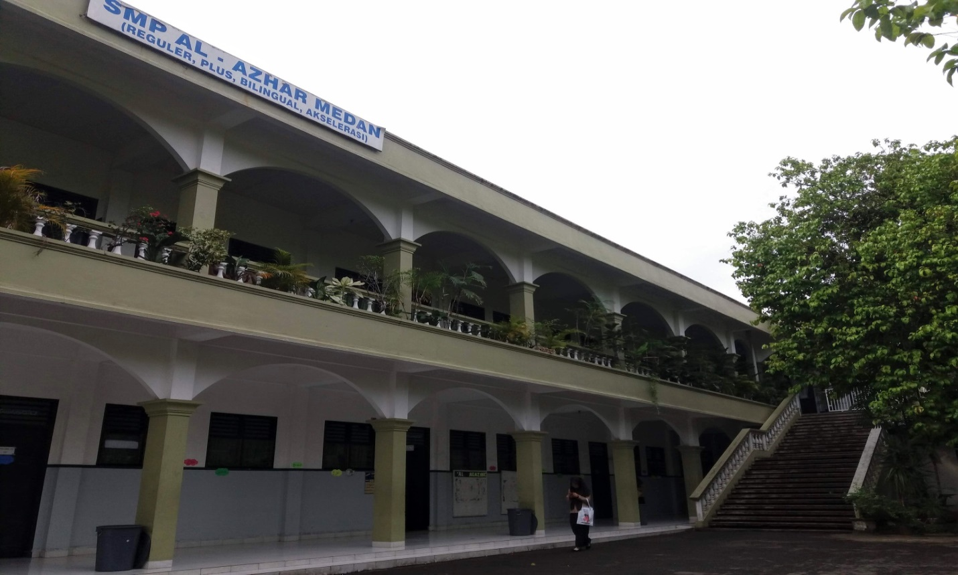
Gedung Sekolah Sekolah Menengah Pertama Al-Azhar Medan
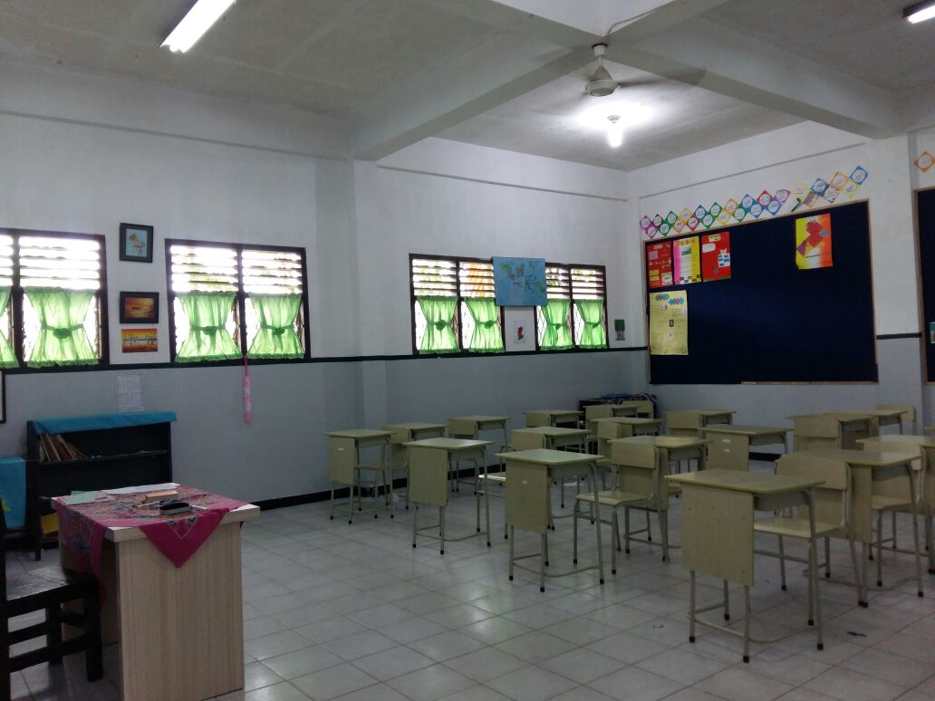
Ruang Belajar Sekolah Menengah Pertama Al-Azhar Medan

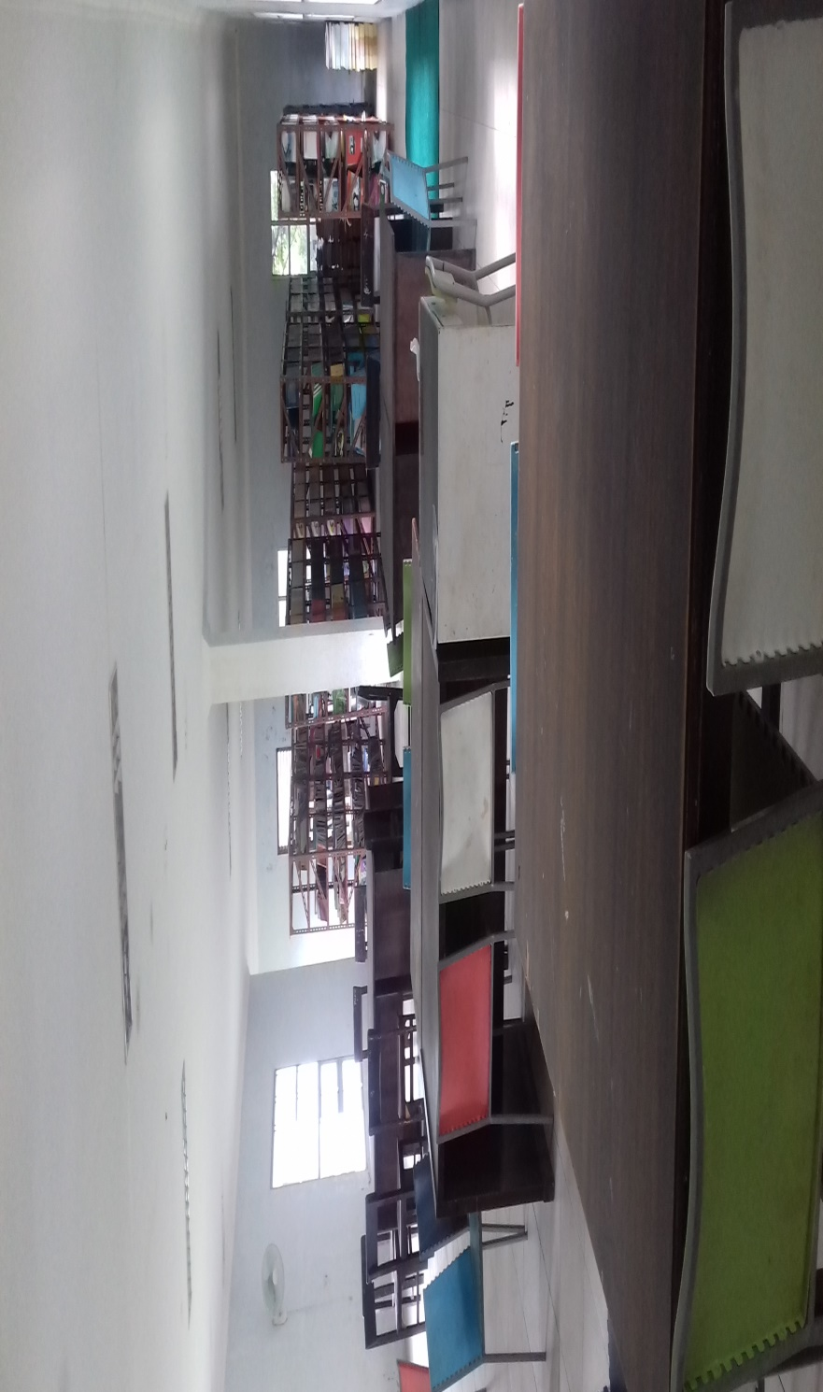
Perpustakaan Perguruan Al-Azhar Medan
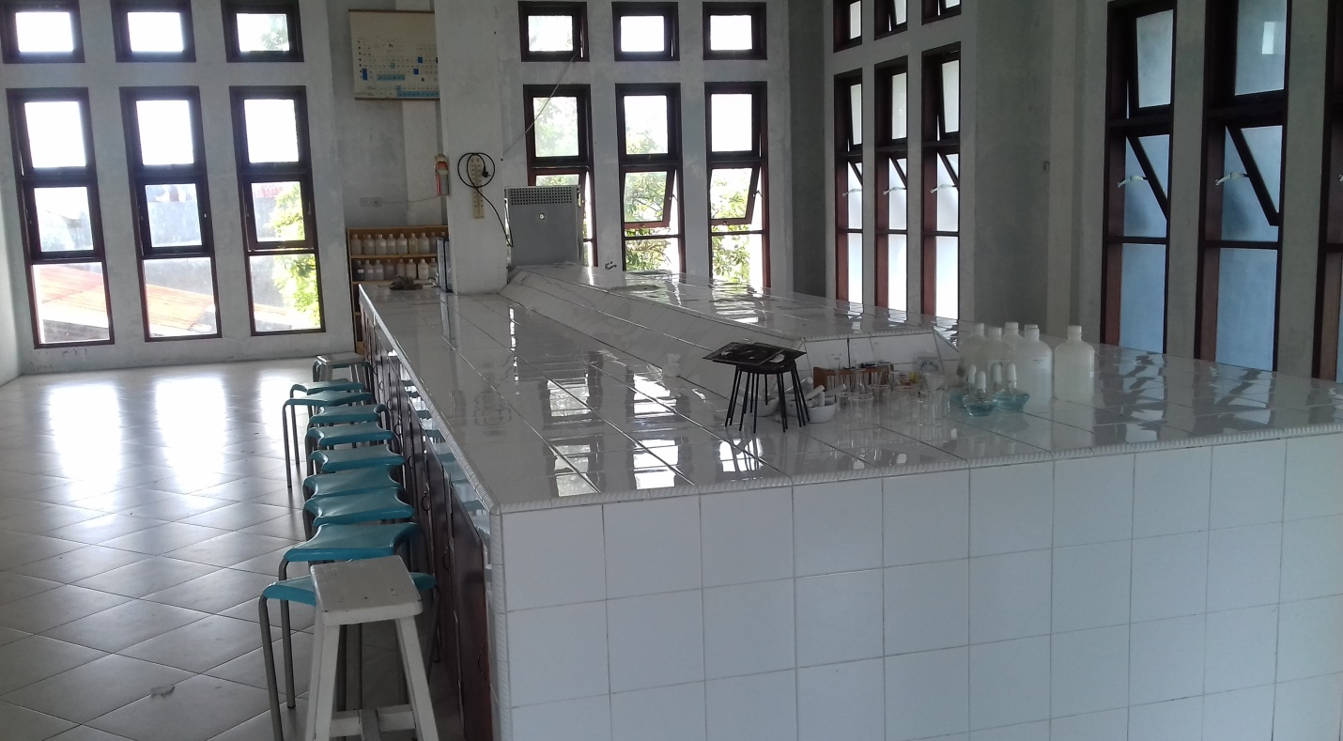
Laboratoium Kimia
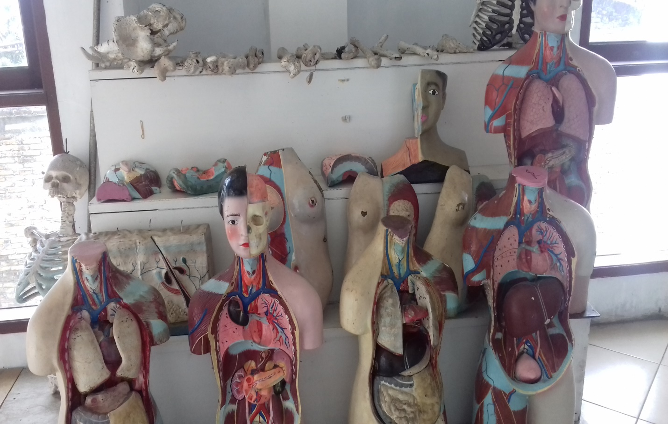
Laboratorium IPA
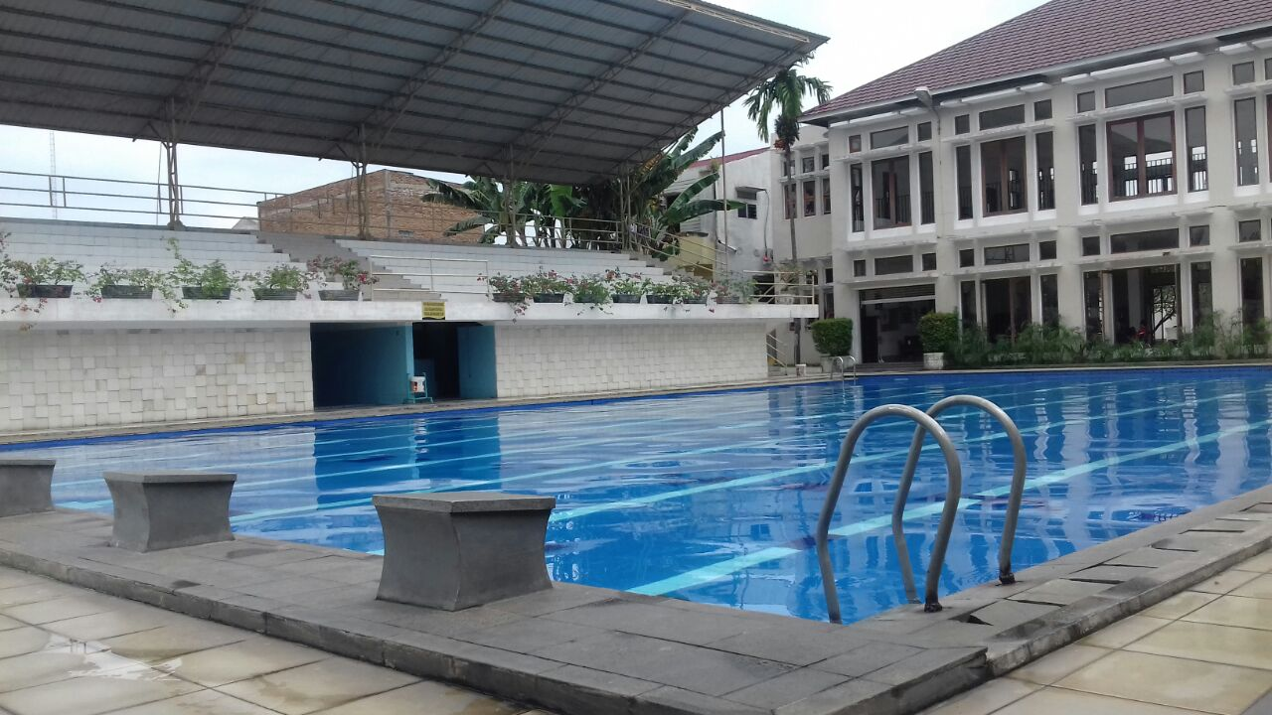
Kolam Renang Perguruan Al-Azhar Medan
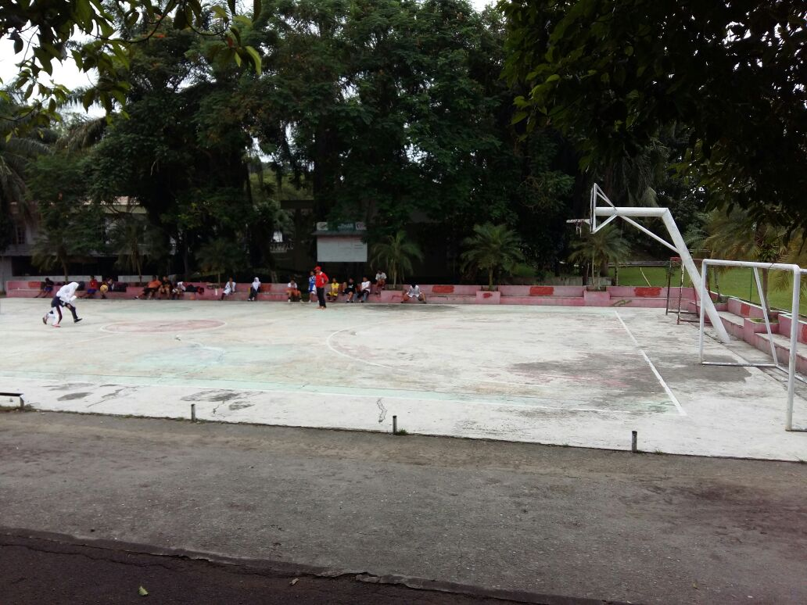
Lapangan Basket Perguruan Al-Azhar Medan

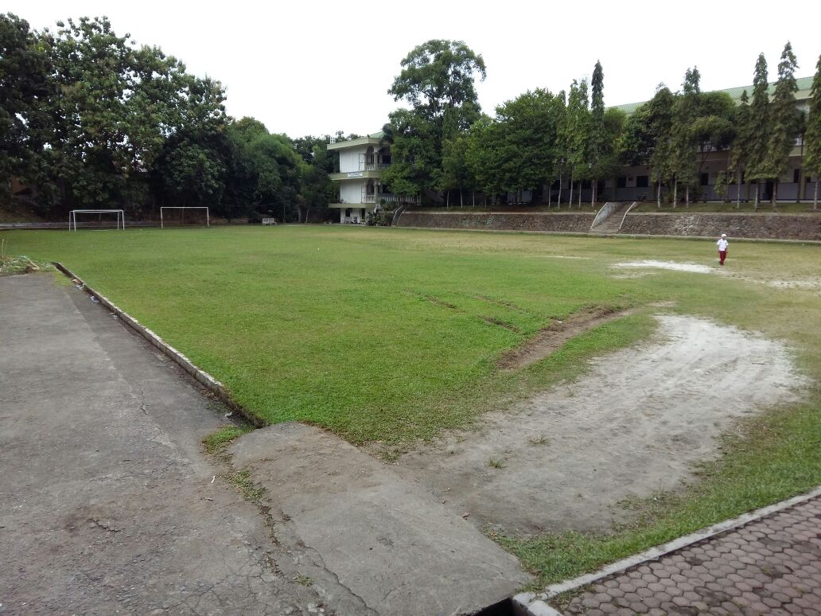
Lapangan Sepak Bola Perguruan Al-Azhar Medan
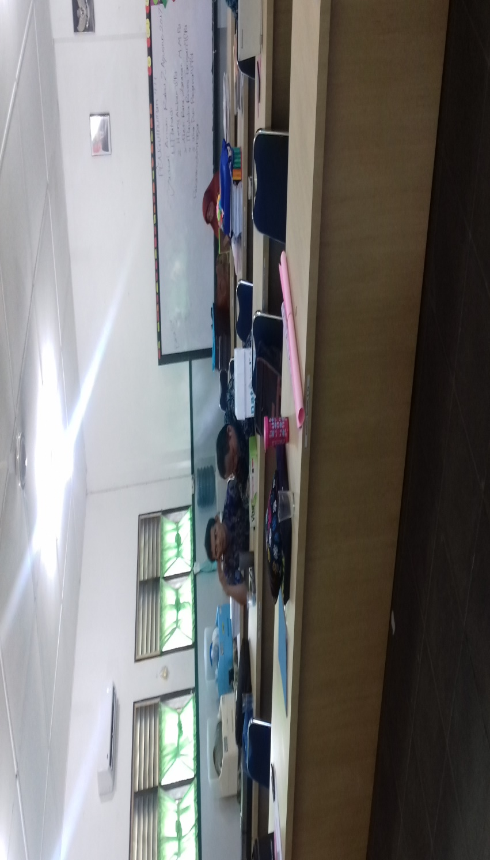
Ruang Guru Sekolah Menengah Pertama Al-Azhar Medan

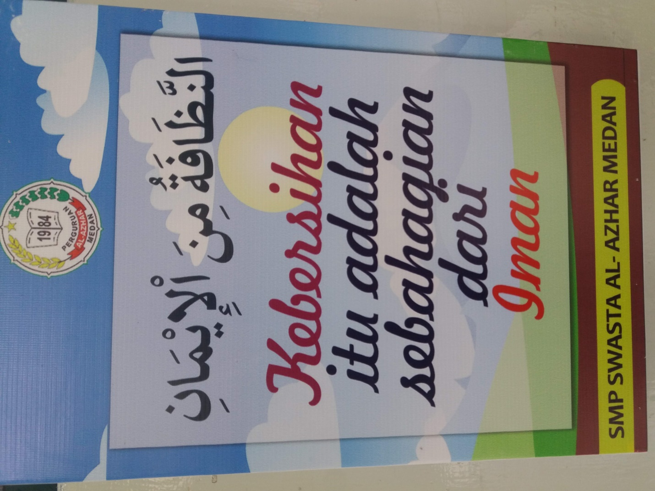
Slogan Lingkungan Sekolah
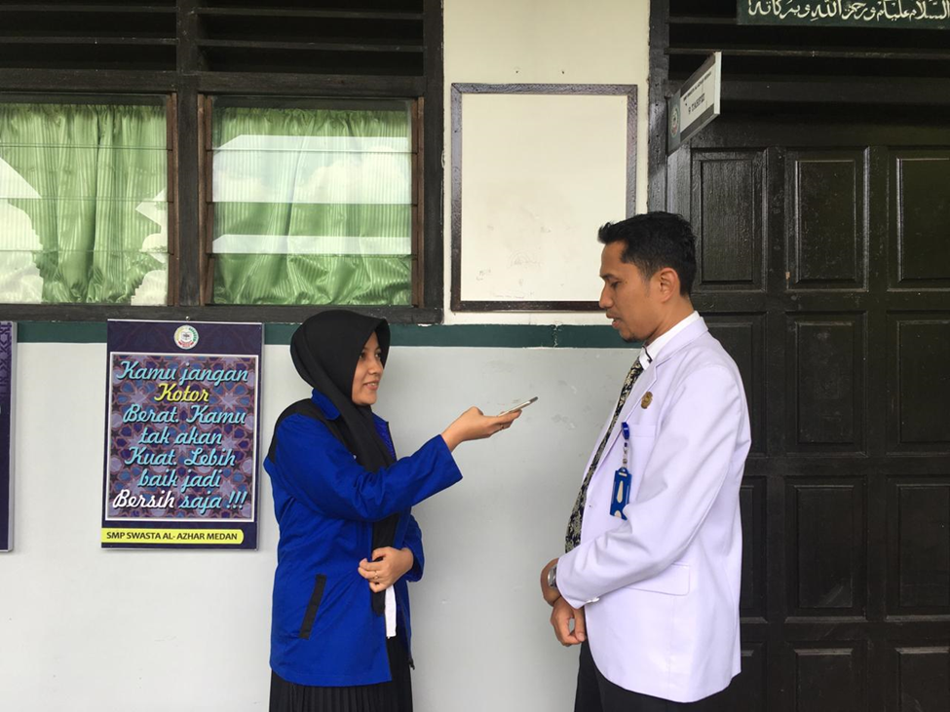
Wawancara dengan Kepala Sekolah Menengah Pertama Al-Azhar Medan

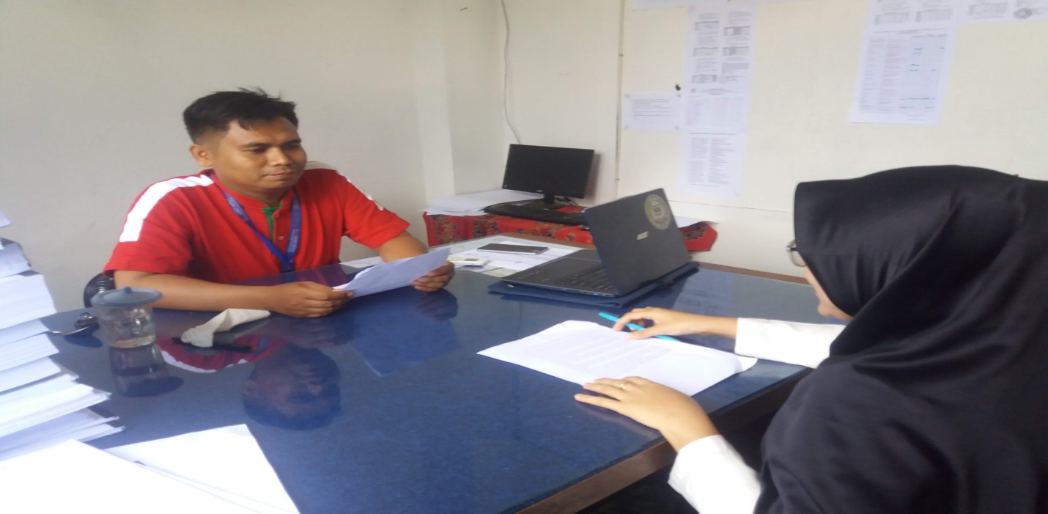
Wawancara dengan Wakil Bagian Kurikulum SMP Al-Azhar Medan
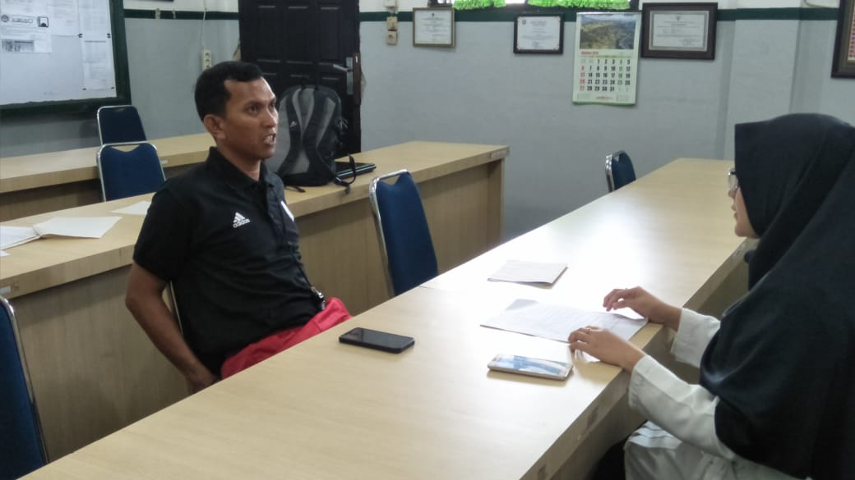
Wawancara dengan Wakil Bagian Kesiswaan SMP Al-Azhar Medan
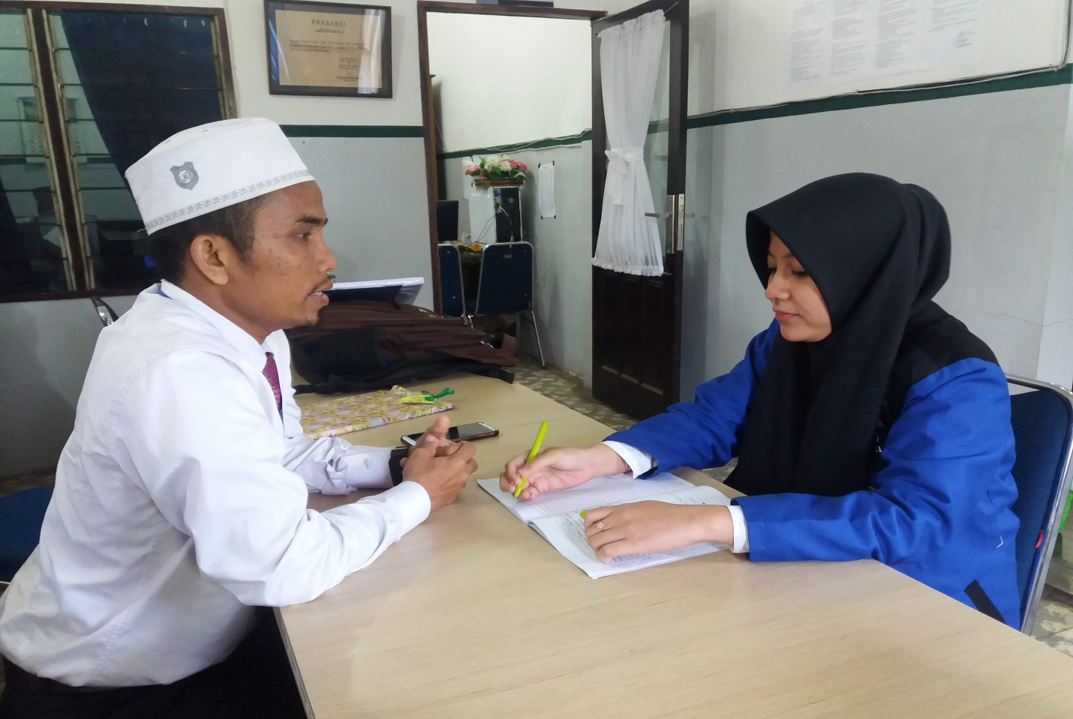
Wawancara dengan Guru Agama Islam SMP Al-Azhar Medan

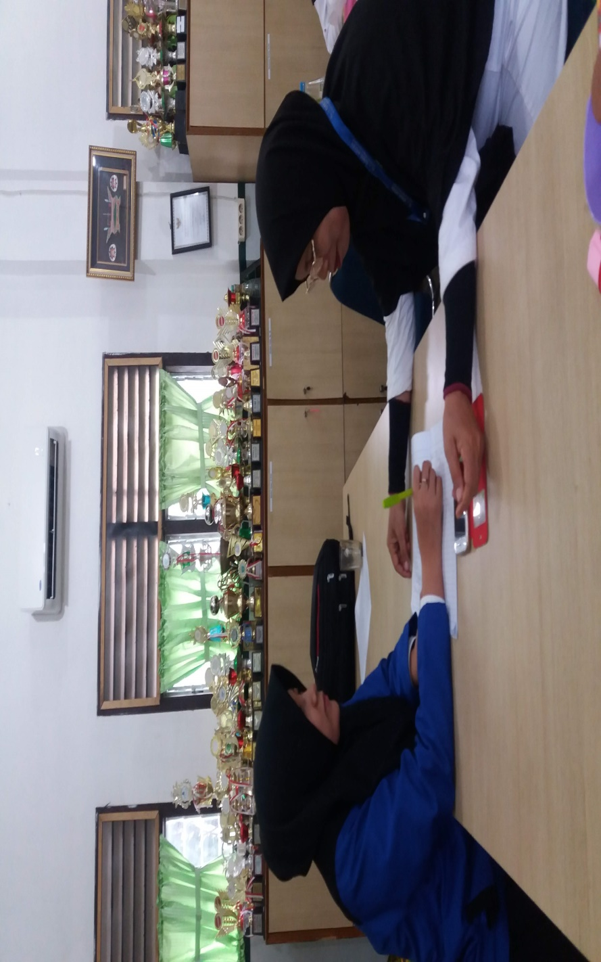Wawancara dengan Guru Pendidikan Kewarganegaraan
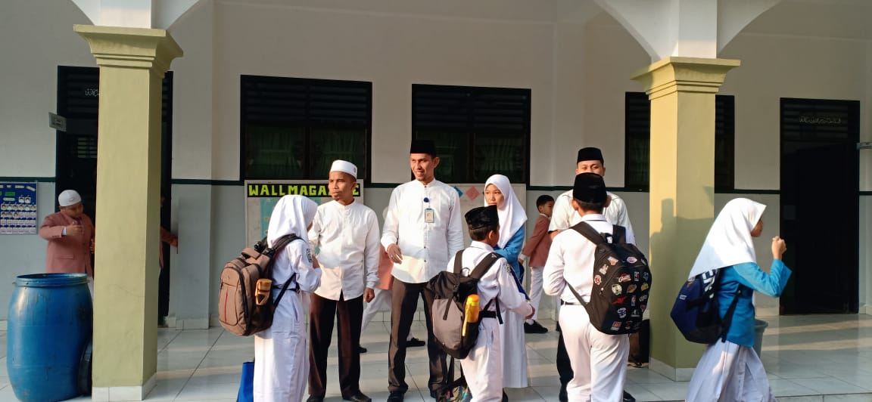
Kepala Sekolah dan Guru Menyambut Kedatangan Siswa di Pagi Hari
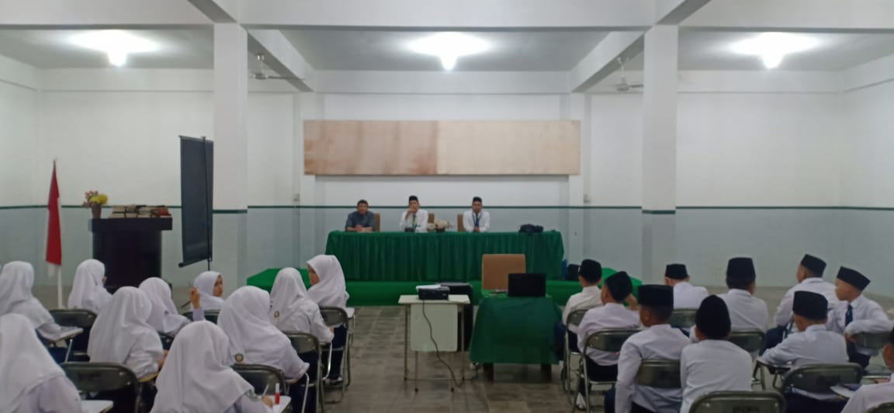
Kepala Sekolah Memberikan Bimbingan dan Nasihat Kepada Siswa SMP Al-Azhar
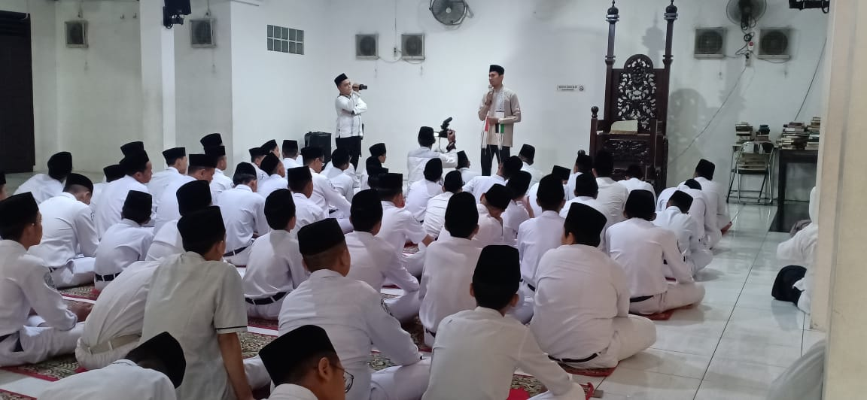
Kepala Sekolah Memberikan Bimbingan dan Nasihat Kepada Siswa SMP Al-Azhar ketika malam ibadah
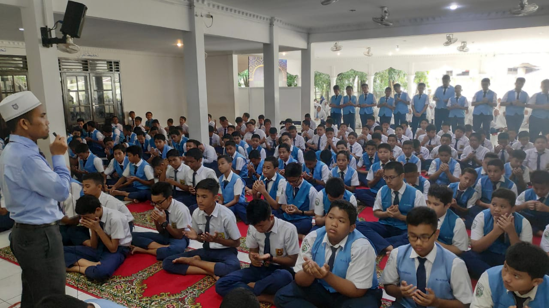
Pemberian Nasihat dan Penegakan Disiplin Kepada Siswa SMP Al-Azhar Medan

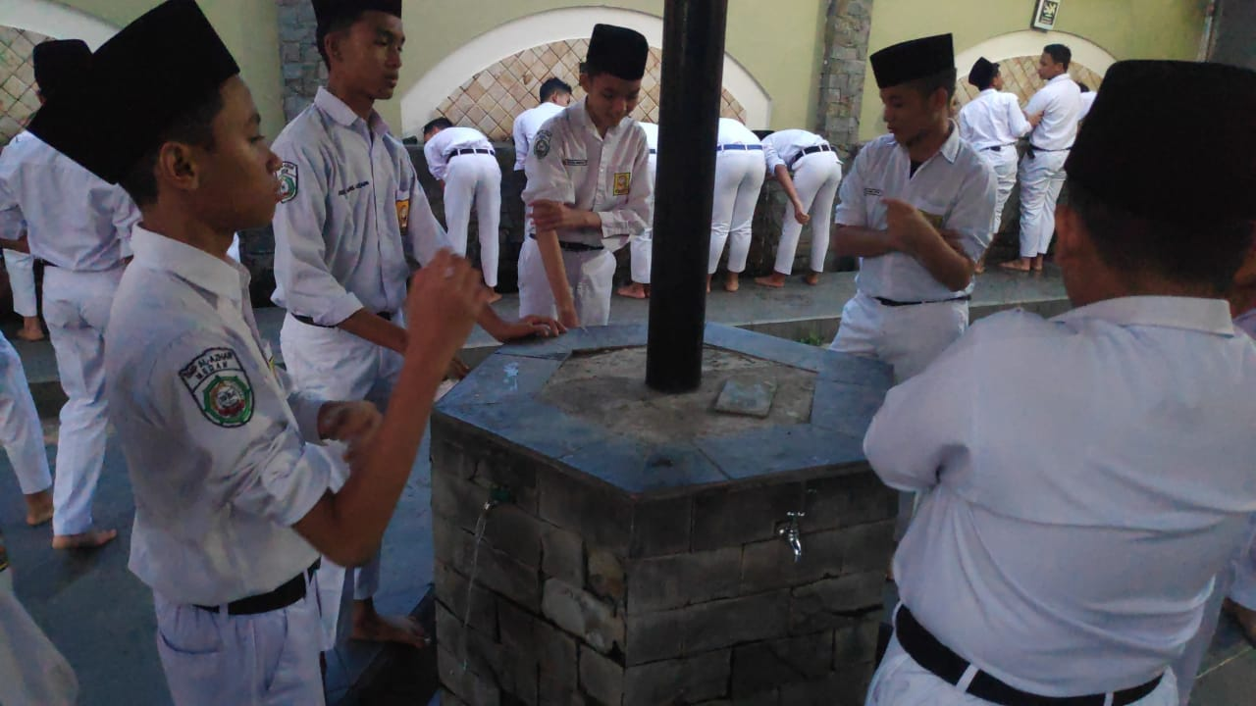

Pengawasan Berwudhu’ SiswaSMP Al-Azhar Medan
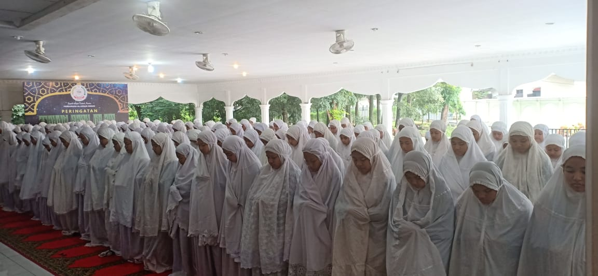
Siswa SMP Al-Azhar Medan sedang shalat berjamaah
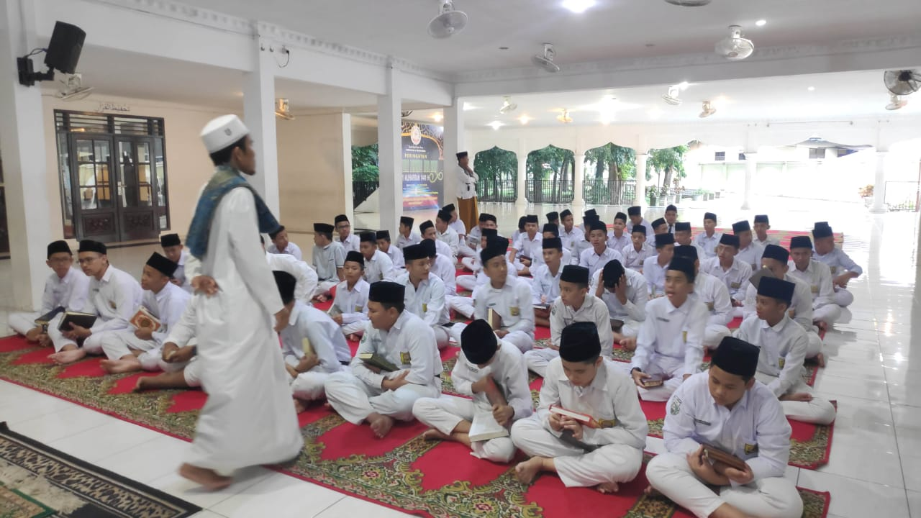
Kegiatan Malam Ibadah Siswa SMP Al-Azhar Medan

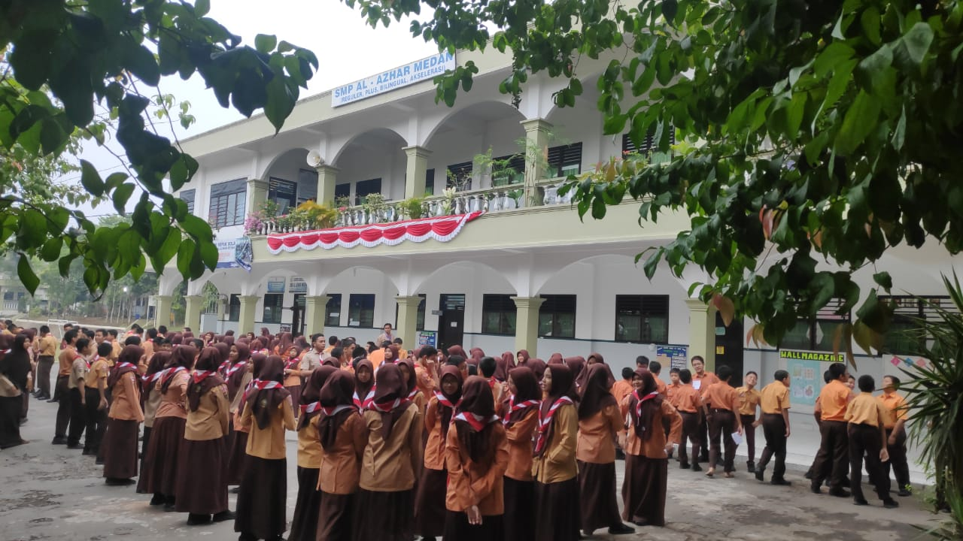
Kegiatan Conversation Siswa SMP Al-Azhar Medan
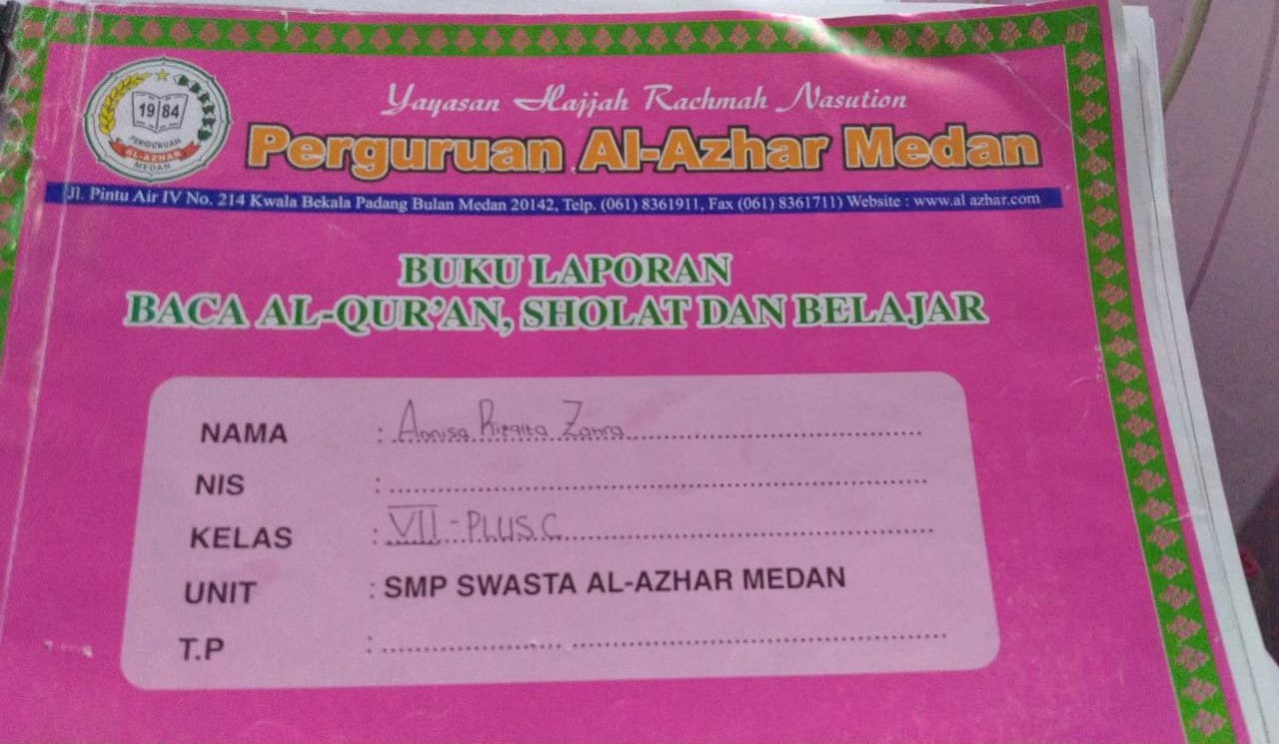
Buku Penghubung Siswa SMP Al-Azhar Medan

Lampiran 2
PEDOMAN WAWANCARA
WAWANCARA DENGAN KEPALA SEKOLAH
Responden : Kepala Sekolah
Hari : Selasa
Tanggal : 08 Oktober 2019
Tempat : Kantor Guru SMP Al-Azhar Medan
Pukul : 09.00 WIB
- Sejak kapan bapak menjabat sebagai kepala sekolah?
- Bagaimana sistem proses dan perencanaan yang bapak lakukan terhadap siswa dalam proses pembentukan karakter mereka?
- Aspek-aspek apa saja yang dilaksanakan dalam kegiatan pembentukan karakter siswa SMP Al-Azhar Medan?
- Bagaimanakah hasil pengelolaan, peningkatan, penciptaan dari adanya kegiatan pembentukan karakter di SMP Al-Azhar Medan?
- Sistem apa sajakah yang dapat berkembang dalam pencapaian pembentukan karakter siswa di SMP Al-Azhar Medan?
- Bagaimanakah faktor pendukung dan faktor penghambat dalam membentuk pembentukan karakter siswa di SMP Al-Azhar Medan?
- Nilai karakter apa saja yang didudukkan dalam pembentukan dan pembinaan karakter siswa di SMP Al-Azhar Medan?
- Bagaimana hasil yang dicapai dari nilai karakter yang didudukkan dalam pembentukan dan pembinaan karakter siswa di SMP Al-Azhar Medan?
- Bagaimana sistem dan proses usaha-usaha yang bapak lakukan dalam membentuk karakter siswa di SMP Al-Azhar Medan?
- Bagaimana proses evaluasi pembinaan yang dilakukan dalam membentuk karakter siswa di SMP Al-Azhar Medan?
- Bagaimana standar evaluasi yang diterapkan atau dilaksanakan dalam membentuk karakter siswa di SMP Al-Azhar Medan?
- Bagaimana karakter siswa di SMP Al-Azhar Medan?
- Bagaimana sistem evaluasi yang dilakukan untuk membentuk karakter siswa di SMP Al-Azhar Medan?
- Bagaimana hasil evaluasi yang telah dicapai dalam membentuk karakter siswa di SMP Al-Azhar Medan?

WAWANCARA DENGAN PKS 1 BIDANG KURIKULUM
Responden : PKS 1 Bidang Kurikulum
Hari : Rabu
Tanggal : 09 Oktober 2019
Tempat : Kantor Bidang Kurikulum SMP Al-Azhar Medan
Pukul : 11.00 WIB
- Bagaimana aktivitas pembentukan karakter di Sekolah Menengah Pertama Al-Azhar Medan yang selama ini bapak laksanakan bersama-sama dengan kepala Sekolah?
- Apa-apa saja bentuk dari aktivitas pembentukan karakter di kurikulum 2013 dan kurikulum kementerian agama? Bentuk aktivitas yang dilakukan guru, apakah mereka melakukan semacam metode/strategi khusus belajar untuk menekankan pendidikan karakter kepada siswa?
- Sistem penilaian yang bagaimanakah yang bapak laksanakan dalam pencapaian hasil maksimal terhadap pembentukan karakter siswa melalui kurikulum 2013 dan kurikulum kementerian agama ini pak?
- Faktor-faktor pendukung apa sajakah yang selama ini bapak alami selama menjabat PKS 1 Bidang Kurikulum terutama yang berkaitan erat dengan kegiatan pembentukan karakter?
- Faktor-faktor penghambat apa sajakah yang selama ini bapak alami selama menjabat PKS 1 Bidang Kurikulum terutama yang berkaitan erat dengan kegiatan pembentukan karakter?
- Bagaimanakah cara sistem controlling yang bapak lakukan terhadap guru? Apakah dengan sistem controlling tersebut dapat memberikan efek yang signifikan terhadap kedudukan nilai-nilai pembentukan karakter kepada siswa?
- Bagaimanakah cara pengevaluasian yan bapak lakukan bagi guru yang masuk ke dalam kategori perlu revisi (karena tidak dapat mencapai hasil pembelajaran yang maksimal terhadap pembinaan karakter siswa?

WAWANCARA DENGAN PKS 3 BIDANG KESISWAAN
Responden : PKS 3 Bidang Kesiswaan
Hari : Rabu
Tanggal : 09 Oktober 2019
Tempat : Kantor Guru SMP Al-Azhar Medan
Pukul : 10.20 WIB
- Bagaimana sistem proses dan perencanaan yang bapak lakukan terhadap siswa dalam proses pembentukan karakter mereka ?
- Apa metode dan media yang bapak gunakan dalam pembentukan karakter siswa?
- Bagaimana pelaksanaan program-program khusus untuk mendukung bakat minat dalam proses pembentukan karakter siswa?
- Bagaimanakah intensitas belajar mengajar yang bapak lakukan dalam pembentukan karakter siswa pada semeter pertama dan kedua?
- Kapan waka kesiswaan mengontrol atau mengevaluasi langsung kelas dalam proses pembentukan karakter?
- Bagaimana yang bapak rasakan (waka kesiswaan) dalam membentuk atau membina karakter siswa adakah hambatan dan bagaimana upayanya?
- Menurut Bapak, apakah dengan adanya proses pembentukan karakter siswa begitu mereka keluar dapat berkembang dan berkontiniutas dalam aplikasi mereka terhadap masyarakat nantinya ketika mereka liburan?
- Bagaimana proses pengevaluasikan terhadap siswa adakah hambatan dan bagaimana upayanya?
- Bagaimana sistem pembinaan bagi siswa yang tidak diskors?
- Apa program yang bapak jalankan untuk proses pembentukan karakter siswa di tahun pertama dan kedua?
- Apakah dengan adanya pembentukan karakter melalui ceramah agama dapat merubah pola pikir siswa?
- Apakah dengan adanya disiplin yang sudah diterapkan dapat menjadikan siswa memiliki karakter yang baik, tidak hanya pada guru tapi juga kepada sesama teman?
- Apakah kegiatan kepramukaan termasuk proses pembentuan karakter siswa ?
- Apakah kegiatan bimbingan ekstrakurikuler termasuk proses pembentukan karakter siswa?
- Bagaimana program pembentukan karakter yang bapak terapkan pada tahun pertama dan kedua?
- Bagaimana sistem penilaian yang bapak terapkan bagi siswa yang akan dan telah melanggar disiplin?
- Apakah pembiasaan disiplin termasuk penyuluhan dan pembentukan karakter siswa?
- Bagaimana sistem upgrading yang bapak lakukan untuk tahun pertama dan kedua di tahun yang akan datang?
- Bagaimana tindak lanjutnya?

WAWANCARA DENGAN KOORDINATOR AGAMA/GURU AGAMA ISLAM
Responden : Koordinator Agama/Guru Agama Islam
Hari : Jumat
Tanggal :11 Oktober 2019
Tempat : Kantor Guru SMP Al-Azhar Medan
Pukul :08.30 WIB

- Bagaimana perencanaan yang bapak lakukan terhadap siswa dalam proses pembentukan karakter mereka?
- Bagaimana aktivitas Pendidikan Agama Islam yang bapak lakukan?
- Bagaimana sistem pembelajaran Pendidikan Agama Islam yang bapak lakukan untuk membentuk karakter siswa?
- Apa metode dan media yang bapak gunakan dalam pembentukan karakter siswa dalam pembelajaran?
- Bagaimana strategi yang Bapak lakukan untuk membentuk karakter siswa dengan kegiatan keagamaan yang banyak di sekolah ini?
- Apa faktor yang mendukung pembentukan karakter siswa melalui pelajaran Pendidikan Agama Islam?
- Apa faktor penghambat yang Bapak rasakan dalam menjalankan proses pembentukan karakter siswa?
- Bagaimana yang Bapak lakukan jika ada siswa yang memiliki karakter kurang baik?
- Bagaimana nilai-nilai karakter yang Bapak terapkan dalam pembentukan karakter siswa?
- Menurut Bapak, bagaimana pengevaluasian terhadap proses pembentukan karakter melalui Pendidikan Agama Islam?

WAWANCARA DENGAN GURU PENDIDIKAN KEWARGANEGARAAN
Responden : Guru Pendidikan Kewarganegaraan
Hari : Kamis
Tanggal : 10 Oktober 2019
Tempat : Kantor Guru Sekolah Menengah Pertama Al-Azhar Medan
Pukul : 10.30 WIB
- Bagaimana perencanaan yang ibu lakukan terhadap siswa dalam proses pembentukan karakter mereka?
- Bagaimana aktivitas Pendidikan Kewarganegaraan yang ibu lakukan?
- Bagaimana sistem pembelajaran Pendidikan kewarganegaraan yang ibu lakukan untuk membentuk karakter siswa?
- Apa metode dan media yang ibu gunakan dalam pembentukan karakter siswa dalam pembelajaran?
- Bagaimana strategi yang ibu lakukan untuk membentuk karakter siswa dengan kegiatan keagamaan yang banyak di sekolah ini?
- Apa faktor yang mendukung pembentukan karakter siswa melalui pelajaran Pendidikan Kewarganegaraan?
- Apa faktor penghambat yang ibu rasakan dalam menjalankan proses pembentukan karakter siswa?
- Bagaimana yang ibu lakukan jika ada siswa yang memiliki karakter kurang baik?
- Bagaimana nilai-nilai karakter yang Bapak terapkan dalam pembentukan karakter siswa?
- Menurut ibu, bagaimana pengevaluasian terhadap proses pembentukan karakter melalui Pendidikan Kewarganegaraan?

WAWANCARA DENGAN SISWA
Responden : Siswa SMP Al-azhar Medan
Hari : Sabtu
Tanggal :12 Oktober 2019
Tempat : Di depan kelas IX Bilingual B
Pukul : 10. 05 WIB
- Pendidikan yang bagaimanakah yang selama ini kamu terima dari kepemimpinan kepala sekolah nak?
- Bagaimana proses pembelajaran yang kamu terima selama ini baik dalam kegiatan intrakurikuler dan ekstrakurikuler dalam pembentukan karakter siswa nak?
- Bagaimana sistem pelaksanaan pembelajaran yang diberikan oleh guru sehingga kamu dapat menerima pembelajaan tersebut sebagai bukti pembentukan karakter siswa?
- Apakah dengan kegiatan kepramukaan, keputrian, ekstrakurikuler, malam ibadah, conversation bahasa Inggris, speech setiap selesai sholat Dhuha dan Juhur kamu dapat memahami isi pembelajaran tersebut sebagai bukti pembentukan karakter siswa?
- Bagaimana evaluasi yang dilakukan oleh kepala sekolah dan guru terhadap kamu sebagai bagian dari pembentukan karakter siswa dalam kegiatan ekstrakurikuler dan intrakurikuler?
- Apakah adik betah sekolah disini selama program satu dan dua semester?
- Bagaimana sikap adik dengan adanya pembentukan karakter di sekolah ini?
- Bagaimana pola pikir adik tentang hal disiplin tinggi?
- Bagaimana pendidikan dan pembentukan karakter di sekolah ini?
- Bagaimana sistem pendidikan dan pembentukan karakter yang adik terima baik dari kepala sekolah dan guru?
- Bagaimana sistem organisasi yang adik lakukan dalam pembentukan karakter kepada adik almamater kalian?
- Bagaimana sistem pengontrolan organisasi yang kalian laksanakan dalam program semester pertama dan kedua?
- Bagaimana sistem pembinaan yang dilakukan oleh kepala sekolah dan kepala bidang kesiswaan kalian?
- Bagaimana sistem pembinaan yang sudah kalian terima selama ini baik program semester pertama dan kedua?
- Bagaimana pola ajar yang kalian serap selama ini dari guru?
- Bagaimana adik menilai guru yang menerapkan diskorsing bagi pelanggar disiplin terberat?
- Apakah dengan adanya pembentukan karakter melalui ceramah agama dapat merubah pola pikir kalian selama ini?
- Apakah dengan adanya disiplin yang sudah diterapkan dapat menjadikan siswa memiliki karakter yang baik tidak hanya pada guru tapi juga kepada sesama teman antara kalian?
- Apakah kepramukaan, keputrian, ekstrakurikuler, malam ibadah, conversation bahasa Inggris, speech setiap selesai sholat Dhuha dan Juhur termasuk dalam proses pembentukan karakter kalian?
- Apakah pembinaan program organisasi dapat merubah paradigma karakter siswa?
- Bagaimana adik dapat menerima pelajaran pendidikan agama Islam selama ini?
- Bagaimana pola manajemen yang kamu lakukan terhadap adik-adik almamater kalian?
- Bagaimana sistem penilaian yang kalian terapkan bagi siswa adik-adik kalian?
- Apakah pembiasaan disiplin termasuk penyuluhan dan pembentukan karakter adik-adik kalian?
- Hukuman apa yang pantas kalian terapkan kepada adik-adik kalian yang melanggar disiplin terberat?
- Bagaimana tindak lanjutnya?
- Bagaimana sistem upgrading yang kalian lakukan untuk tahun pertama dan kedua dan ditahun yang akan datang?
- Bagaimana tindak lanjutnya?
- Bagaimana sistem pembentukan karakter pendidikan agama Islam, karakter yang kalian terima dan kalian aplikasikan di masyarakat nantinya bila kalian liburan panjang?

Lampiran 3
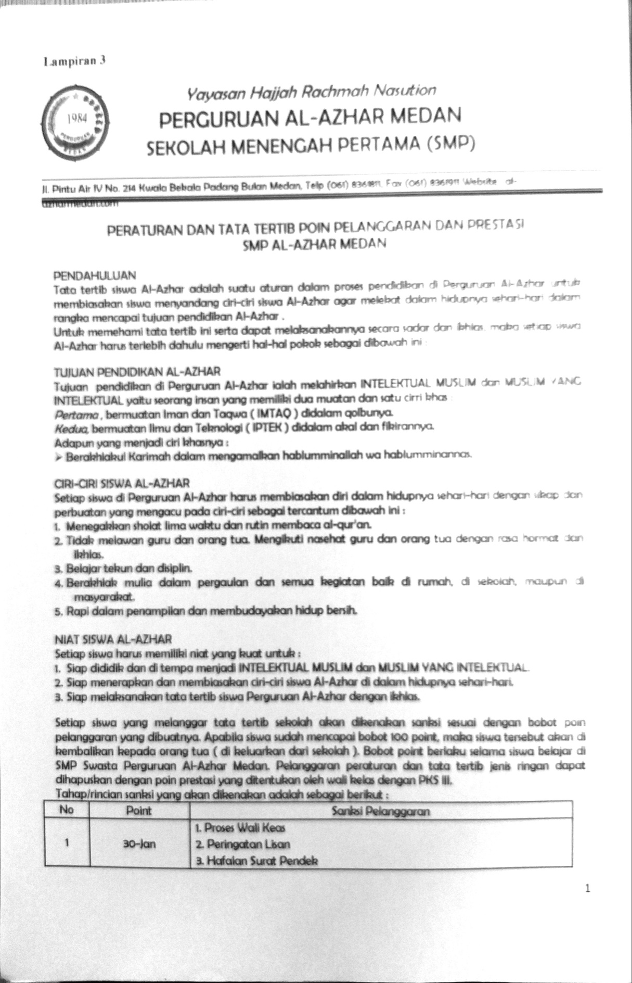

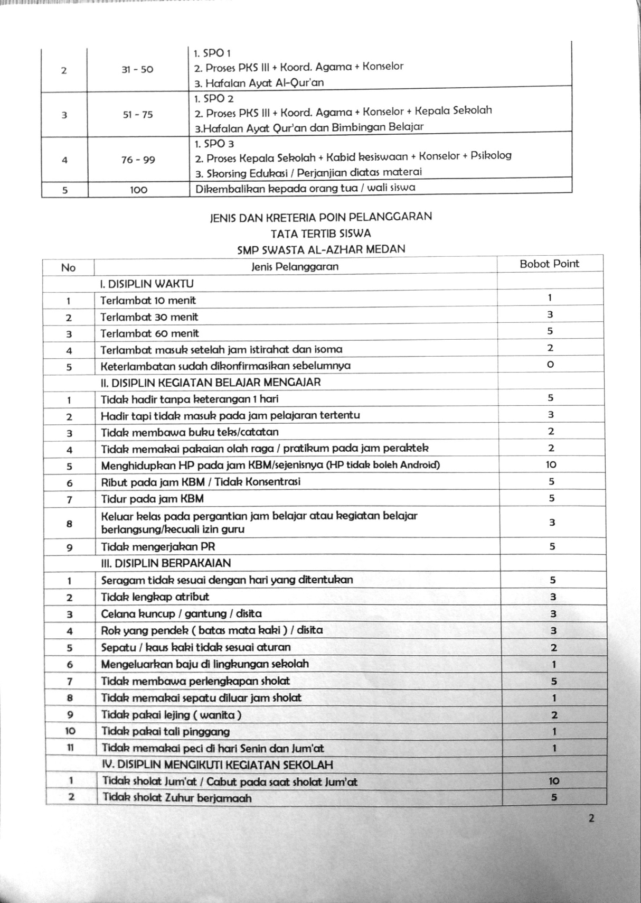

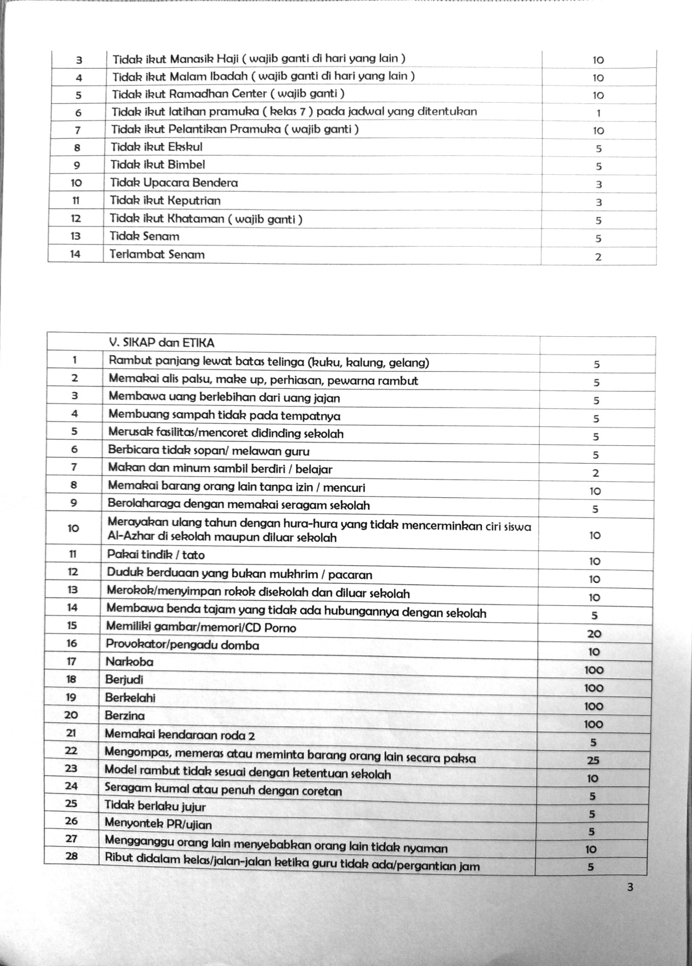

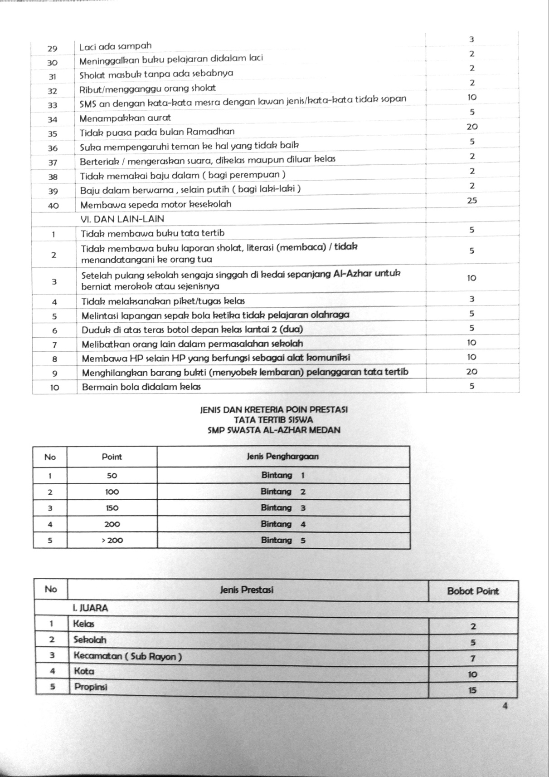

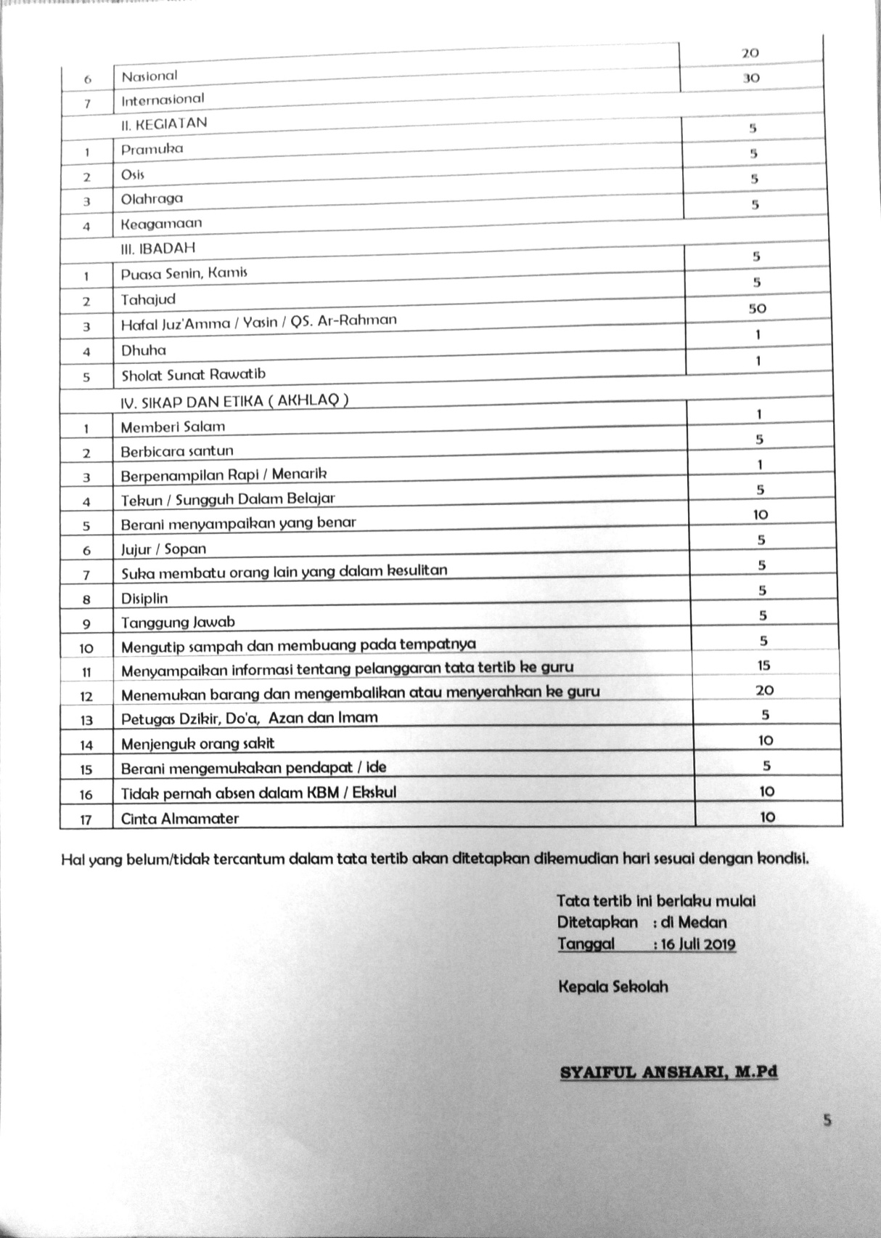

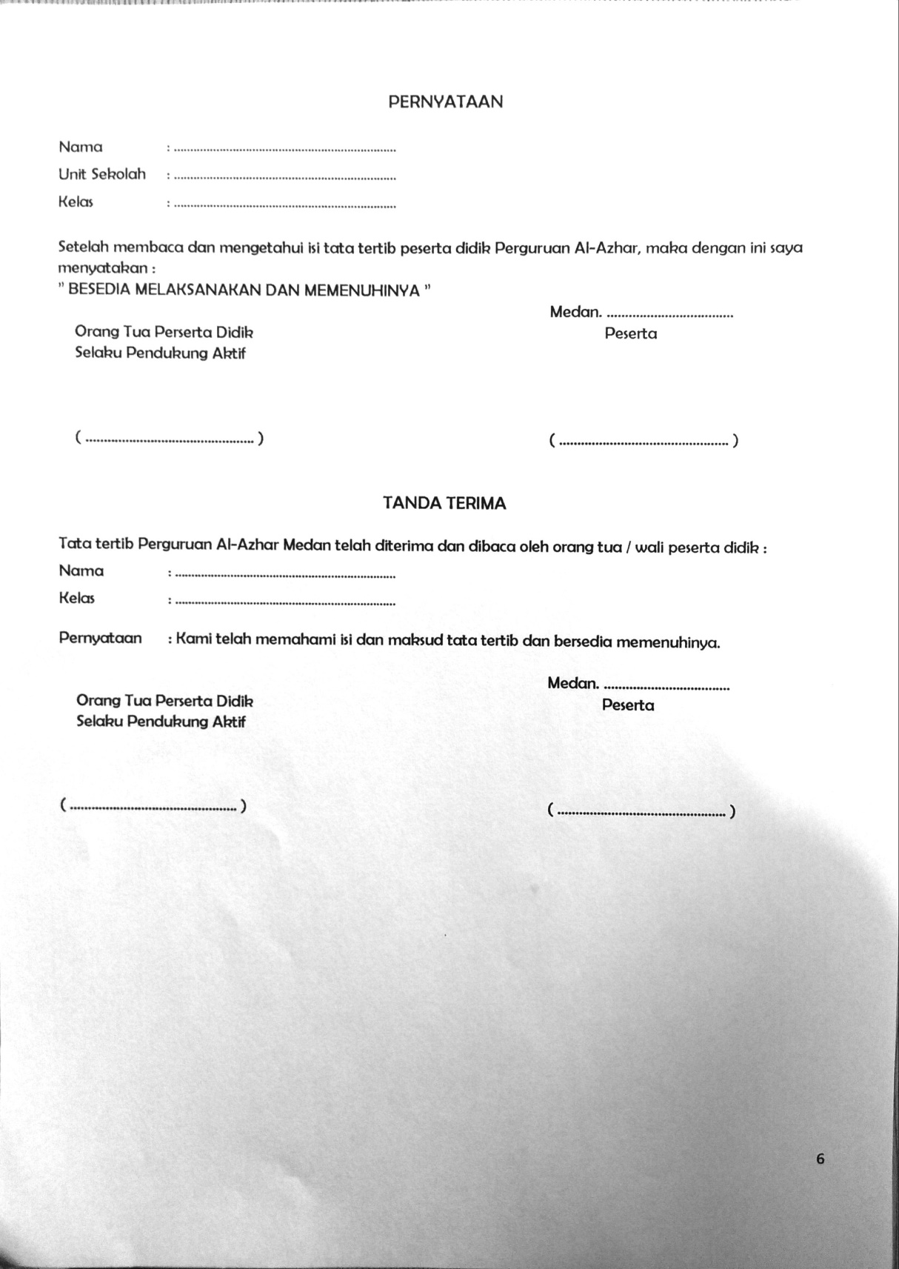
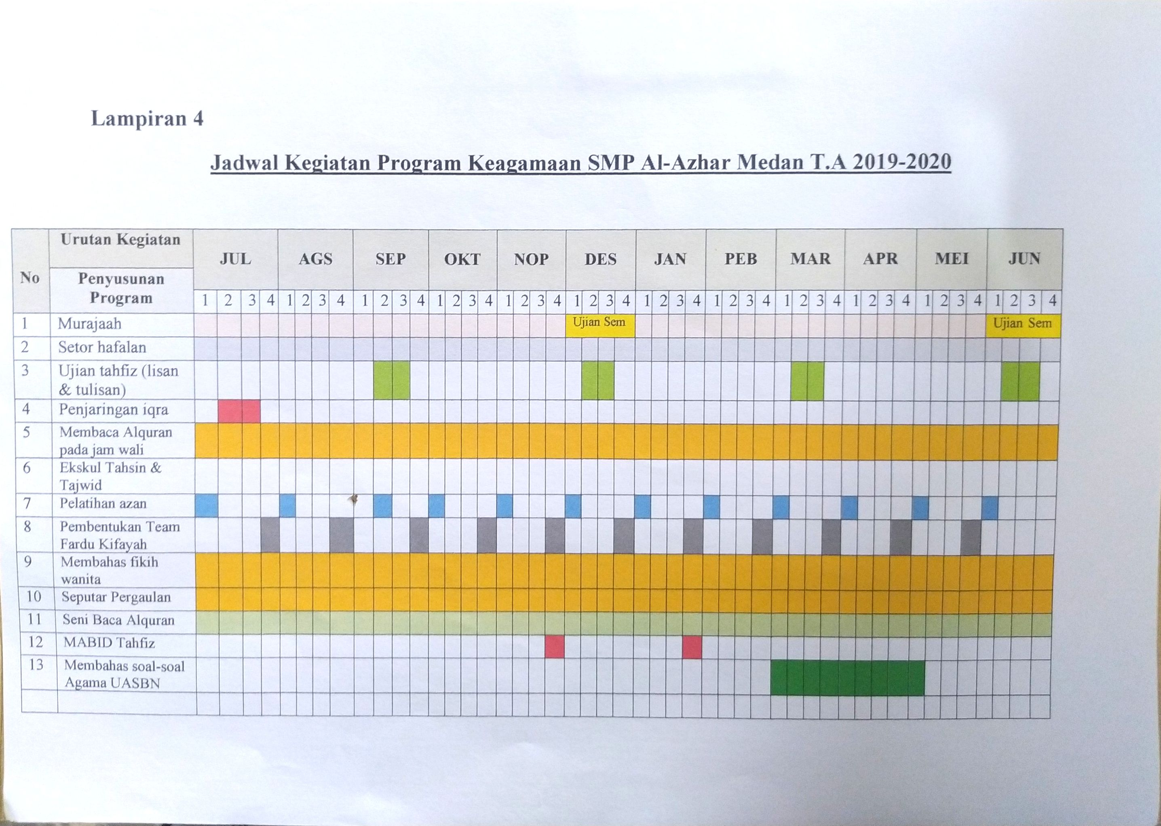
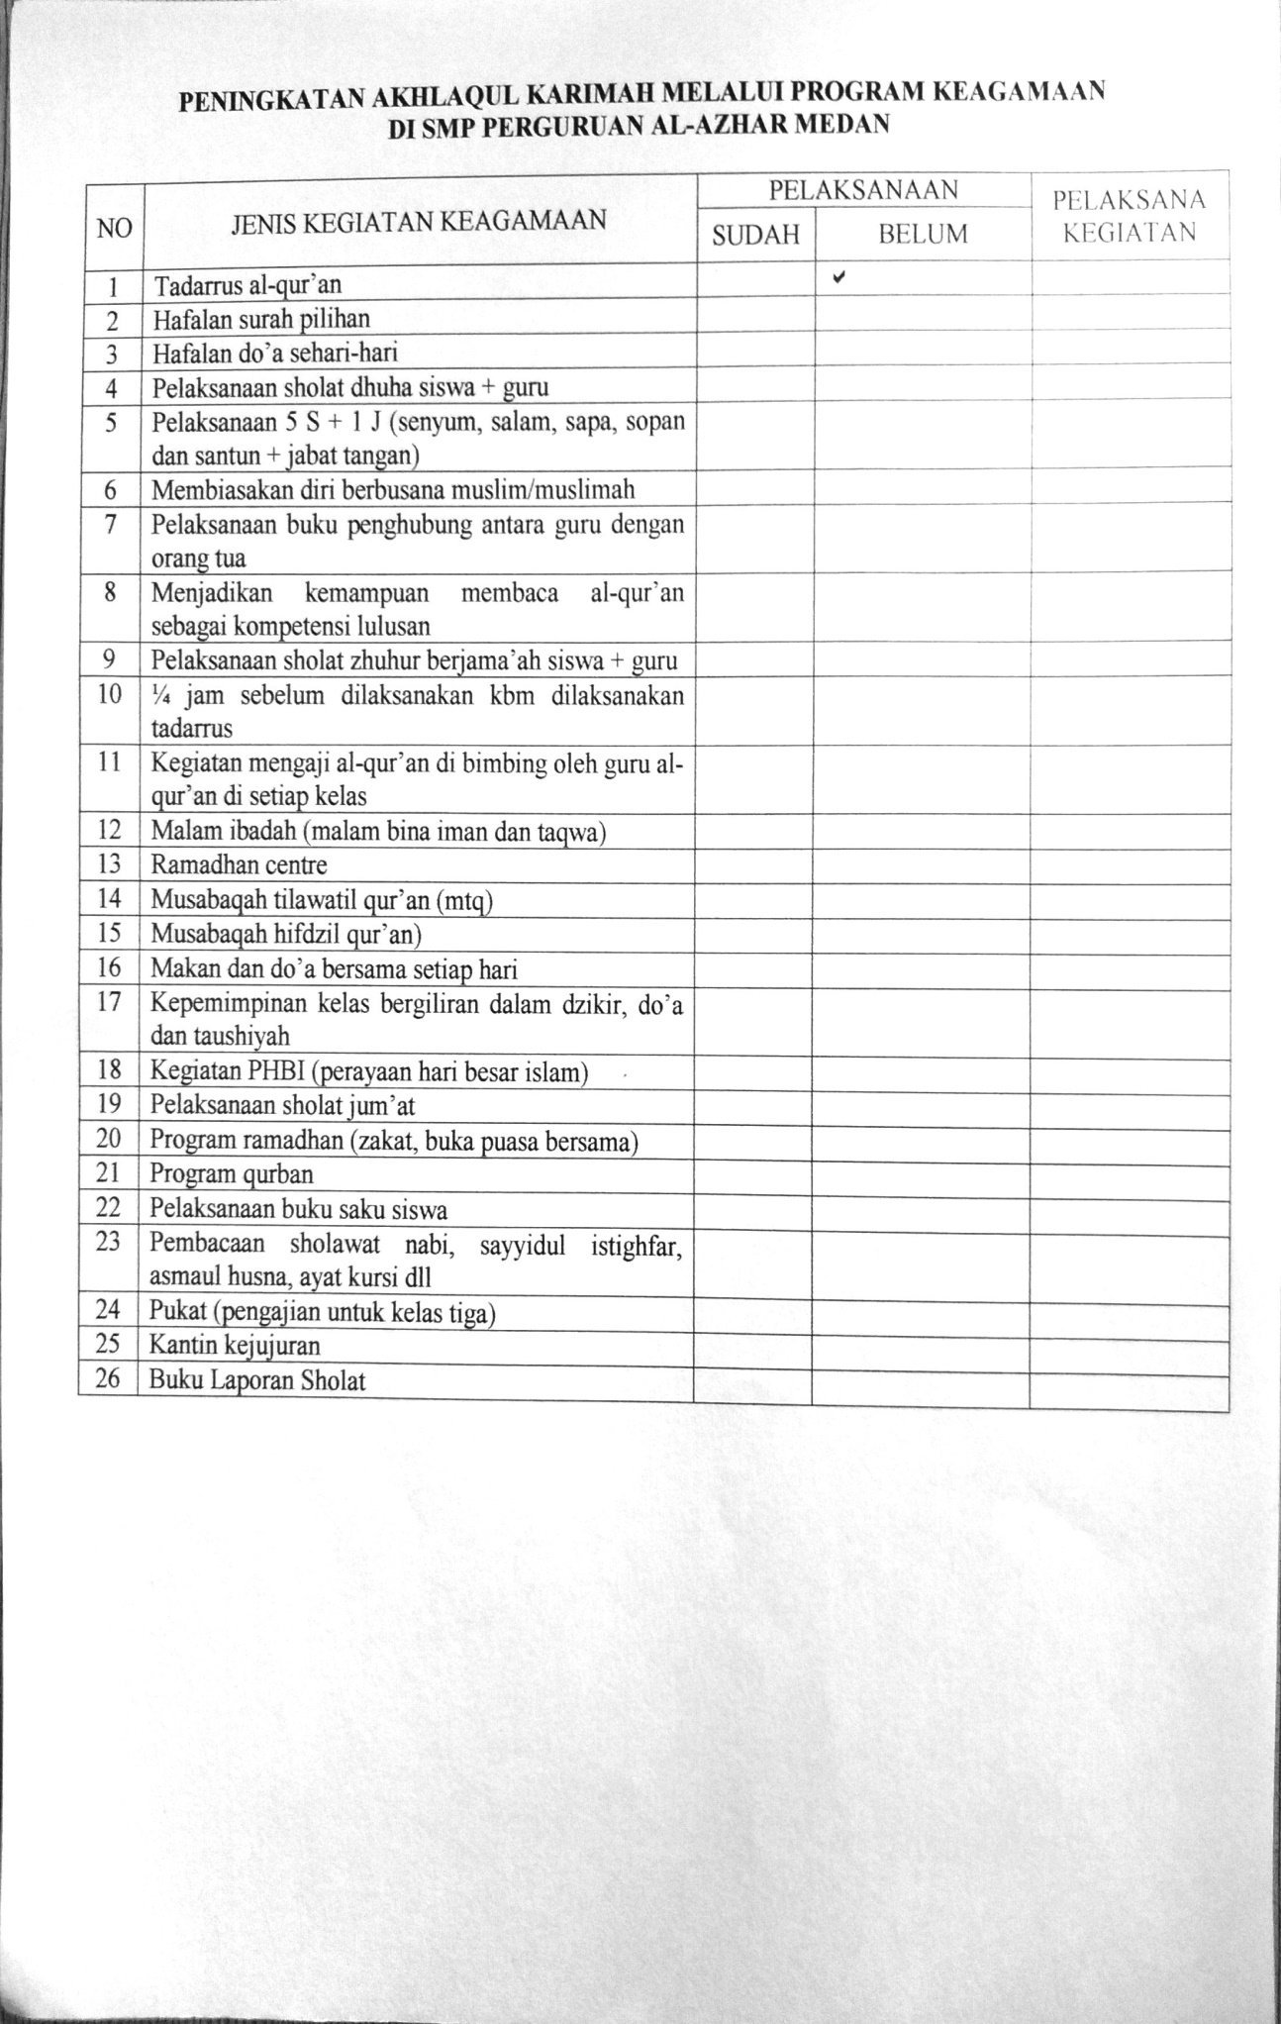
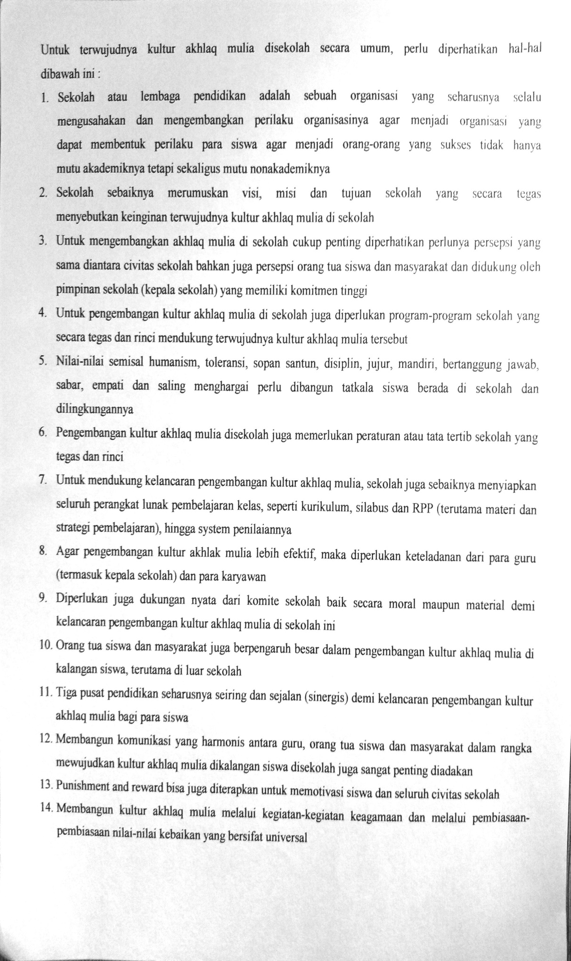
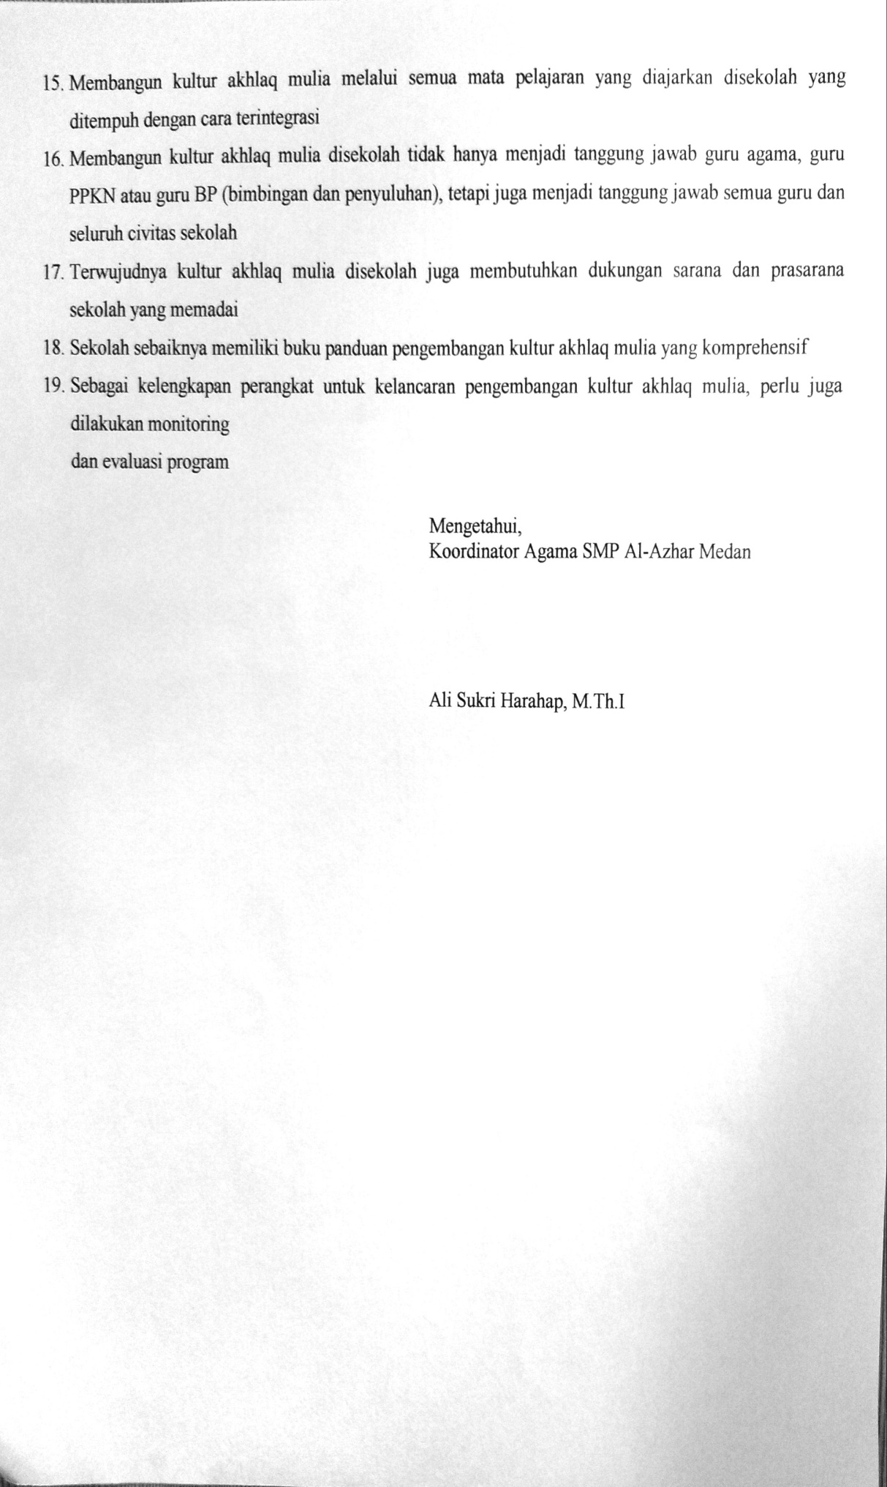
Lampiran 5
DAFTAR BACAAN PAGI HARI

- MEMBACA AL-FATIHAH DIHADIAHKAN KEPADA ALMARHUM/ALMARHUMAH (H.ABDUL MANAN MUIS & HJ.RACHMAH NASUTION)
بِسْـــــمِ اللهِ الرَّحْمٰنِ الرَّحِيْمِ
اَسْتَغْفِرُاللهَ اْلعَظِيْمَ الَّذِيْ لاَۤاِلٰهَ اِلاَّ هُوَ اْلحَيُّ اْلقَيُّوْمُ وَاَتُوْبُ اِلَيْهِ ۳×
اِلٰى حَضْرَةِ النَّبِيِّ اْلمُصْطَفٰى مُحَمَّدٍرَّسُوْلِ اللهِ صَلَّى اللهُ عَلَيْهِ وَسَلَّمَ وَعَلٰى اٰلِهِ وَاَصْحَابِهِ وَذُرِّيَّاتِهِ وَاَزْوَاجِهِ وَاَهْلِ بَيْتِه اَجْمَعِيْنَ وَلِكَافَّةِ اْلاَنْبِيَاءِ وَاْلمُرْسَلِيْنَ شَيْءٌ للهِ لَهُ وَلَهُمُ اْلفَاتِحَةِ
ثُمَّ اِلَى اَرْوَاحِ اَبَائنَا وَاُمَّهَاتِنَاوَاِلَى اَرْوَاحِ اْلمُسْلِمِيْنَ وَاْلمُسْلِمَاتِ وَاْلمُؤْمِنِيْنَ وَاْلمُؤْمِنَاتِ مِنْ مَّشَارِقِ اْلاَرْضِ اِلَى مَغَارِبِهَا ثُمَّ خُصُوْصًا لِى رُوْحِ اَبِيْنَا ( ) وَاُمِّيْنَا ( ) اَلْفَاتِحَةِ
HJ.RACHMAH NST
H.ABDUL MANAN MUIS
- ASMAUL HUSNA (terlampir)

- MEMBACA AYAT KURSI (QS.BAQARAH:255)
- اَللّٰهُ لاَ إِلٰهَ إِلاَّ هُوَ الْحَيُّ الْقَيُّومُ لاَ تَأْخُذُهُ سِنَةٌ وَلاَ نَوْمٌ لَهُ مَا فِى السَّمٰوَاتِ وَمَا فِى اْلأَرْضِ مَنْ ذَا الَّذِيْ يَشْفَعُ عِنْدَهُ إِلاَّ بِإِذْنِهِ يَعْلَمُ مَا بَيْنَ أَيْدِيهِمْ وَمَا خَلْفَهُمْ وَلاَ يُحِيْطُوْنَ بِشَيْءٍ مِّنْ عِلْمِهِ إِلاَّ بِمَا شَآءَ وَسِعَ كُرْسِيُّهُ السَّمٰوَاتِ وَاْلأَرْضَ وَلاَ يَؤُوْدُهُ حِفْظُهُمَا وَهُوَ الْعَلِيُّ الْعَظِيمُ
- MEMBACA DO’A
سُبْحَنَكَ لاَ عِلْمَ لَنَا اِلاَّ مَا عَلَّمْتَنَا اِنَّكَ اَنْتَ اْلعَلِيْمُ اْلحَكِيْمْ
لاَحَوْلَ وَلاَ قُوَّةَ اِلاَّ بِاللهِ اْلعَلِيِّ اْلعَظِيْمِ
رَبَّنَا اصْرَحْ لَنَا صُدُوْرَنَا وَيَسِّرْلَنَا اُمُوْرَنَا وَاحْلُلْ عُقْدَةً مِنْ لِسَانِنَا يَفْقَهُ اَقْوالَنَا
اَللّٰهُمَّ زِدْنَا عِلْمًا وَارْزُقْنَا فَهْمًا بِرَحْمَتِكَ يَااَرْحَمَ الرَّحِمِيْنَ وَاْلحَمْدُ ِللهِ رَبّ اْلعَالَمِيْنَ

DAFTAR BACAAN PULANG SEKOLAH

- MEMBACA SURAH PENDEK (Terlampir)
- MEMBACA DO’A
اَللّٰهُمَّ انْفَعْنَا بِمَا عَلَّمْتَنَا وَعَلِّمْنَا مَايَنْفَعُنَا بِرَحْمَتِكَ يَا اَرْحَمَ الرَّاحِمِيْنَ اْلحَمْدُ ِللهِ رَبِّ اْلعَالَمِيْن
3. MEMBACA DO’A KAFFARATUL MAJELIS
سُبْحَانَكَ اَللّهُمَّ وَ بِحَمْدِ كَ, أَشْهَدُ أَنْ لاَ إِلهَ إِلاَّ اَنْتَ, اَسْتَغْفِرُكَ وَاَتُوبُ ِالَيكَ
Artinya :
Maha Suci Engkau, ya Allah, aku memuji-Mu. Aku bersaksi bahwa tidak ada ilah yang berhak diibadahi dengan benar kecuali Engkau, aku meminta ampun dan bertaubat kepada-Mu

DAFTAR BACAAN SURAH PENDEK
SMP AL-AZHAR MEDAN
TAHUN PELAJARAN 2014-2015

NO | BULAN | KELAS | SURAH
1. | JULI 2019 | Pagi | QS.AN-NAS
 |  |  | QS.AL-FALAQ
 |  | Sore | QS.AL-IKHLASH
2. | AGUSTUS 2019 | Pagi | QS.AL-LAHAB
 |  |  | QS.AN-NASR
 |  | Sore | QS.AL-KAFIRUN
3. | SEPTEMBER 2019 | Pagi | QS.AL-KAUTSAR
 |  |  | QS.AL-MA’UN
 |  | Sore | QS.AL-QURAISY
4. | OKTOBER 2019 | Pagi | QS.AL-FIIL
 |  |  | QS.AL-HUMAZAH
 |  | Sore | QS.AL-‘ASR
5. | NOPEMBER 2019 | Pagi | QS.AT-TAKATSUR
 |  |  | QS.AL-QARI’AH
 |  | Sore | QS.AL-‘ADIYAT
6. | DESEMBER 2019 | Pagi | QS.AL-ZALZALAH
 |  |  | QS.AL-BAYYINAH
 |  | Sore | QS.AL-QADR
7. | JANUARI 2020 | Pagi | QS.AL-ALAQ
 |  |  | QS.AT-TIIN
 |  | Sore | QS.AL-INSYIRAH
8. | FEBRUARI 2020 | Pagi | QS.AD-DHUHA
 |  |  | QS.AL-LAIL
 |  | Sore | QS.ASY-SYAM
9. | MARET 2020 | Pagi | QS.AL-LAIL
 |  |  | QS.AD-DHUHA
 |  | Sore | QS.AL-INSYIRAH
10. | APRIL 2020 | Pagi | QS.AT-TIIN
 |  |  | QS.AL-ALAQ
 |  | Sore | QS.AL-QADR
11. | MEI 2020 | Pagi | QS.AL-BAYYINAH
 |  |  | QS.AL-ZALZALAH
 |  | Sore | QS.AL-‘ADIYAT
12. | JUNI 2020 | Pagi | QS.AL-QARI’AH
 |  |  | QS.AT-TAKATSUR
 |  | Sore | QS.AL-‘ASR

Medan, 15 Agustus 2019
Koordinator Agama

Ali Sukri Harahap, M.Th.I

NB: 1. Guru wajib menyimak/memperhatikan bacaan qur’an peserta didik
2. Surah yang dibaca sesuai dengan daftar bacaan surah

Lampiran 6
JADWAL PEMBIMBING TAHFIZH
SMP AL-AZHAR MEDAN
T.P. 2018 – 2019

KELAS : VII TAHFIZH
SENIN | SELASA | RABU | KAMIS
ALI SUKRI HRP, M. Pd.I | ALI AKBAR PANGGABEAN, S.Pd.I | SYARIF HIDAYAT NST, M.Pd.I | RUDI SAHPUTRA, S.Pd
SYARIF HIDAYAT NST, M.Pd.I | RUDI SAHPUTRA, S.Pd | SEMIANA HSB, M.Pd.I | Dra. RIDA MARDIANA
RUDI SAHPUTRA, S.Pd | Dra. RIDA MARDIANA | M.ILHAM SYAHPUTRA, S.Pd | SEMIANA HSB, M.Pd.I
ZAINAL ABIDIN, M.Pd.I | SEMIANA HSB, M.Pd.I | ZAINAL ABIDIN, M.Pd.I | M.ILHAM SYAHPUTRA, S.Pd

KELAS : 8 & 9 TAHFIZH
MINGGU : 1 & 3
R. 7 BIL B | R. 8 BIL A | R. 8 BIL B
PI 9 TAHFIZH  PI 8 TAHFIZH | PA 8 THAFIZH | PA 9 TAHFIZH
1. ZAINAL ABIDIN, M.Pd.I | 1. ALI AKBAR PANGGABEAN | 1. ZUBEIR NST
2. ALI AKBAR PANGGABEAN | 2. ZUBEIR NST | 2. SYARIF HIDAYAT NST

MINGGU : 2 & 4
R. 7 BIL B | R. 8 BIL A | R. 8 BIL B
PI 9 TAHFIZH  PI 8 TAHFIZH | PA 8 THAFIZH | PA 9 TAHFIZH
1. RIDA MARDIANA | 1. RUDI SAHPUTRA | 1. ZUBEIR NST
2. SEMIANA HSB | 2. ZUBEIR NST | 2. RIDA MARDIANA

Medan,
Koordinator Agama

Ali Sukri Harahap, M.Th.I

Lampiran 7

KARTU SETORAN HAFALAN JUZ 30 DAN SURAH PILIHAN
SMP SWASTA AL AZHAR MEDAN
Nama Siswa : _____________________________
Kelas : _____________________________
No | Nama Surah | Tanggal Setor | Paraf |  | Keterangan
 |  |  | Guru | Orang Tua
1 | An Nas
2 | Al Falaq
3 | Al Ikhlas
4 | Al Lahab
5 | An Nasr
6 | Al Kafirun
7 | Al Kautsar
8 | Al Ma'un
9 | Quraisy
10 | Al Fil
11 | Al Humazah
12 | Al 'Asr
13 | At Takatsur
14 | Al Qori'ah
15 | Al 'Adiyat
16 | Al Zalzalah
17 | Al Bayyinah
18 | Al Qadr
19 | Al 'Alaq
20 | At Tin
 | Mengetahui, |  | Medan, 20.....
 | Kepala Sekolah |  | Koordinator Agama
 | Syaiful Anshari, M.Pd |  | ALI SUKRI HARAHAP. M.TH
KARTU SETORAN HAFALAN JUZ 30 DAN SURAH PILIHAN
SMP SWASTA AL AZHAR MEDAN
Nama Siswa : _____________________________
Kelas : _____________________________
No | Nama Surah | Tanggal Setor | Paraf |  | Keterangan
 |  |  | Guru | Orang Tua
21 | Al Insyirah
22 | Ad Dhuha
23 | Al Lail
24 | Asy Syams
25 | Al Balad
26 | Al Fajr
27 | Al Ghasyiyah
28 | Al A'la
29 | At Thariq
30 | Al Buruj
31 | Al Insyiqaq
32 | Al Mutaffifin
33 | Al Infitar
34 | At Takwir
35 | 'Abasa
36 | An Nazi'at
37 | An Naba'
38 | Al Waqi'ah
39 | Ar Rahman
40 | Yasin
 | Mengetahui, |  | Medan, 20.....
 | Kepala Sekolah |  | Koordinator Agama
 | Syaiful Anshari, M.Pd |  | ALI SUKRI HARAHAP. M.TH
 | NB : Kartu dibawa pada saat jam pelajaran Agama ( saat penyetoran surah)

DAFTAR BACAAN SURAH PENDEK

SMP AL-AZHAR MEDAN
TAHUN PELAJARAN 2019-2020

NO | BULAN | KELAS | SURAH
1. | JULI 2019 | VII | QS.AN-NAS
 |  | VIII | QS.AL-FALAQ
 |  | IX | QS.AL-IKHLASH
2. | AGUSTUS 2019 | VII | QS.AL-LAHAB
 |  | VIII | QS.AN-NASR
 |  | IX | QS.AL-KAFIRUN
3. | SEPTEMBER 2019 | VII | QS.AL-KAUTSAR
 |  | VIII | QS.AL-MA’UN
 |  | IX | QS.AL-QURAISY
4. | OKTOBER 2019 | VII | QS.AL-FIIL
 |  | VIII | QS.AL-HUMAZAH
 |  | IX | QS.AL-‘ASR
5. | NOPEMBER 2019 | VII | QS.AT-TAKATSUR
 |  | VIII | QS.AL-QARI’AH
 |  | IX | QS.AL-‘ADIYAT
6. | DESEMBER 2019 | VII | QS.AL-ZALZALAH
 |  | VIII | QS.AL-BAYYINAH
 |  | IX | QS.AL-QADR
7. | JANUARI 2020 | VII | QS.AL-ALAQ
 |  | VIII | QS.AT-TIIN
 |  | IX | QS.AL-INSYIRAH
8. | FEBRUARI 2020 | VII | QS.AD-DHUHA
 |  | VIII | QS.AL-LAIL
 |  | IX | QS.ASY-SYAM
9. | MARET 2020 | VII | QS.AL-LAIL
 |  | VIII | QS.AD-DHUHA
 |  | IX | QS.AL-INSYIRAH
10. | APRIL 2020 | VII | QS.AT-TIIN
 |  | VIII | QS.AL-ALAQ
 |  | IX | QS.AL-QADR
11. | MEI 2020 | VII | QS.AL-BAYYINAH
 |  | VIII | QS.AL-ZALZALAH
 |  | IX | QS.AL-‘ADIYAT
12. | JUNI 2020 | VII | QS.AL-QARI’AH
 |  | VIII | QS.AT-TAKATSUR
 |  | IX | QS.AL-‘ASR

Medan, 9 Juli 2019
Koordinator Agama

Ali Sukri Harahap, M.Th.I

NB: 1. Guru wajib menyimak/memperhatikan bacaan qur’an peserta didik
- Surah yang dibaca sesuai dengan daftar bacaan surah

Lampiran 8

TUGAS IMAM dan PENGAWAS

SHALAT DHUHA, ZHURUR DAN ASHAR

- Imam dan pengawas menghimbau anak-anak untuk menunaikan sholat Tahiyyatul masjid.
- Imam dan pengawas menghimbau jama’ah anak-anak untuk meluruskan/merapatkan shaf sebelum menunaikan sholat zhuhur.
- Selesai sholat, imam membimbing anak-anal untuk zikir dan do’a secara zhar (jelas/kuat)
- Bagi bapak ibu guru yang tidak bertugas untuk tetap bekerjasama mengarahkan anak-anak untuk menujuk kemesjid dan mengambil wudhu.
- Untuk guru bidang studi pada jam terakhir untuk menghimbau dan mengarahkan anak-anak untuk segera kemesjid.
- Untuk kelancaran terkhusus pelaksanaan shalat ASHAR diharapka kerjasama seluruh bapak-ibu guru untuk membimbing, mengarahkan dan menghimbau kepada anak-anak untuk melaksanakan shalat ASHAR di Perguruan Al-Azhar sebelum pulang ke rumah.

JADWAL IMAM DAN PEMBIMBING SHALAT DHUHA, ZHUHUR DAN ASHAR DI MESJID AR-RAHMAN PERGURUAN AL-AZHAR MEDAN
- SMP AL-AZHAR MEDAN T.A 2018-2019
NO | HARI | SHALAT DHUHA | SHALAT ZUHUR | SHALAT ASHAR
1 | Senin | Ali Akbar P, S.Pd.I | Ahmad Fadhli Hrp, S.Pd.I | Syarif Hidayat Nst, M.Pd.I
2 | Selasa | Rudi, S.Pd.I | Faisal Asdani Hrp, M.Pd.I | Zubeir, S.H.I
3 | Rabu | Syarif Hidayat Nst, M.Pd.I | Abdul Aziz, S. Pd.I | Rudi, S.Pd.I .
4 | Kamis | Zubeir, S.H.I | Rudi, S.Pd.I | Syarif Hidayat Nst, M.Pd.I
5 | Sabtu | Ahmad Fadhli Hrp, S.Pd.I | Ali Akbar P, S.Pd.I | Rudi, S.Pd.I

Jadwal Evaluasi dan Penyampaian Tatib Dan Kurikulum Setelah Pelaksanaan Shalat Zhuhur
No. | Nama Guru | Hari | Materi Penyampaian
1 | Abdul Hamidran, M.Pd | Senin dan Kamis* | Kurikulum
2 | Ihsanul Hidayat, S.Pd | Setiap Hari* | Tatib
3 | Ali Sukri Hrp, M.Th.I | Setiap Hari* | Aktual

Nb.: * Jadwal Bisa Berubah Sesuai dengan kondisi.

PENGAWASAN SHALAT DHUHA, ZHUHUR DAN ASHAR DI MESJID AR-RAHMAN PERGURUAN AL-AZHAR MEDAN

SMP AL-AZHAR MEDAN 2018-2019

SHAF PUTRI
NAMA PENGAWAS | AREA PENGAWASAN
Faisal Asdani, M.Pd | Mesjid Baru Tengah Kanan
Abdul Jalil, M. Si
Ahmad Fadli Harahap,S.PdI | Mesjid Baru Tengah Kiri
Fakhrurrozi, S.Pd
Tri Adinata,S.Pd | Mesjid Baru Tengah Belakang
Abdurrahman, S.Pd
Fahdli , S.Pd
Ismail Lubis, S.Kom | Mesjid Baru Ujung
Abdul Aziz, S. PdI
Rahmat Saleh, S.Pd
Harry Akbar, S.Pd.
Ferdiansyah, S.Pd.

NAMA PENGAWAS | AREA PENGAWASAN
Oktavia Dwi Rennita, M.Pd | SHAF PUTRI BAGIAN KANAN
Rismawati, S. Pd
Husni, SPd
Zahra Nasution, S.Pd
Mevi, S. Pd
Wita Dwi Payana, S.Pd | SHAF PUTRI BAGIAN KIRI
Dina Wahyuni, S.Pd
Dra. Rida Mardiana
Keisi Tiara, S.Pd.
Arihta Saragih, S,S
Risky N, S. Pd
Ela Suherwani, S. Pd | SHAF KIRI BAGIAN DEPAN
Bura Kahiri, S.Pd
Mevi Utami Nst, S. Pd
Ira Andriani, ST
Maulidia Rismi T, S.Pd
Semiana, M. Pd .I
Rini Ulul Azhizah, S.Pd | SHAF PUTRI BAGIAN BELAKANG
Lily Nureni Habibah Daulay, S.Pd
Ayu Puspita, S.E
Lily Nureni Habibah Daulay, S.Pd

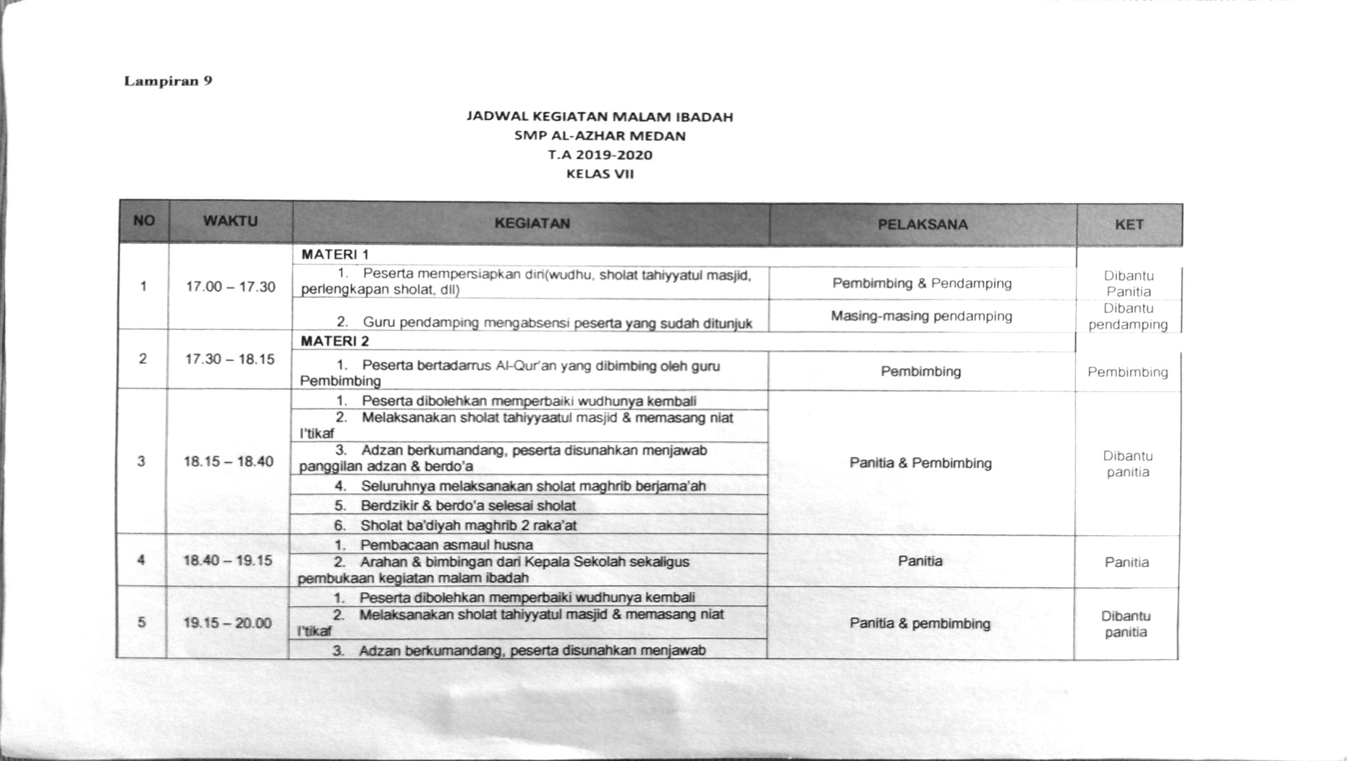

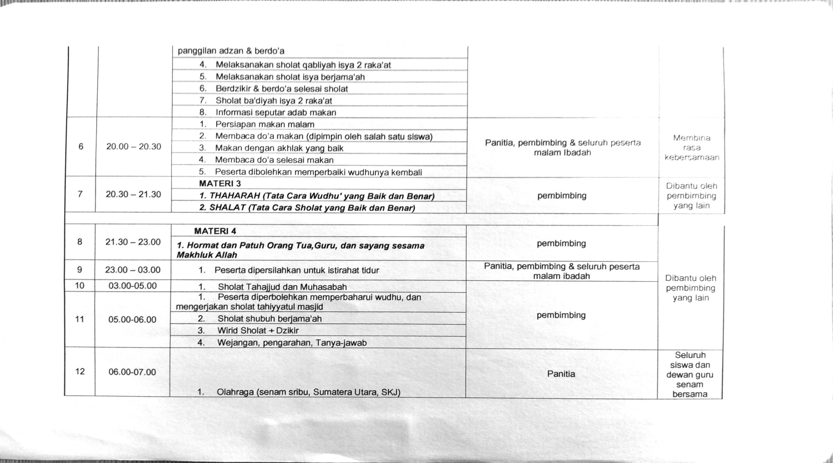

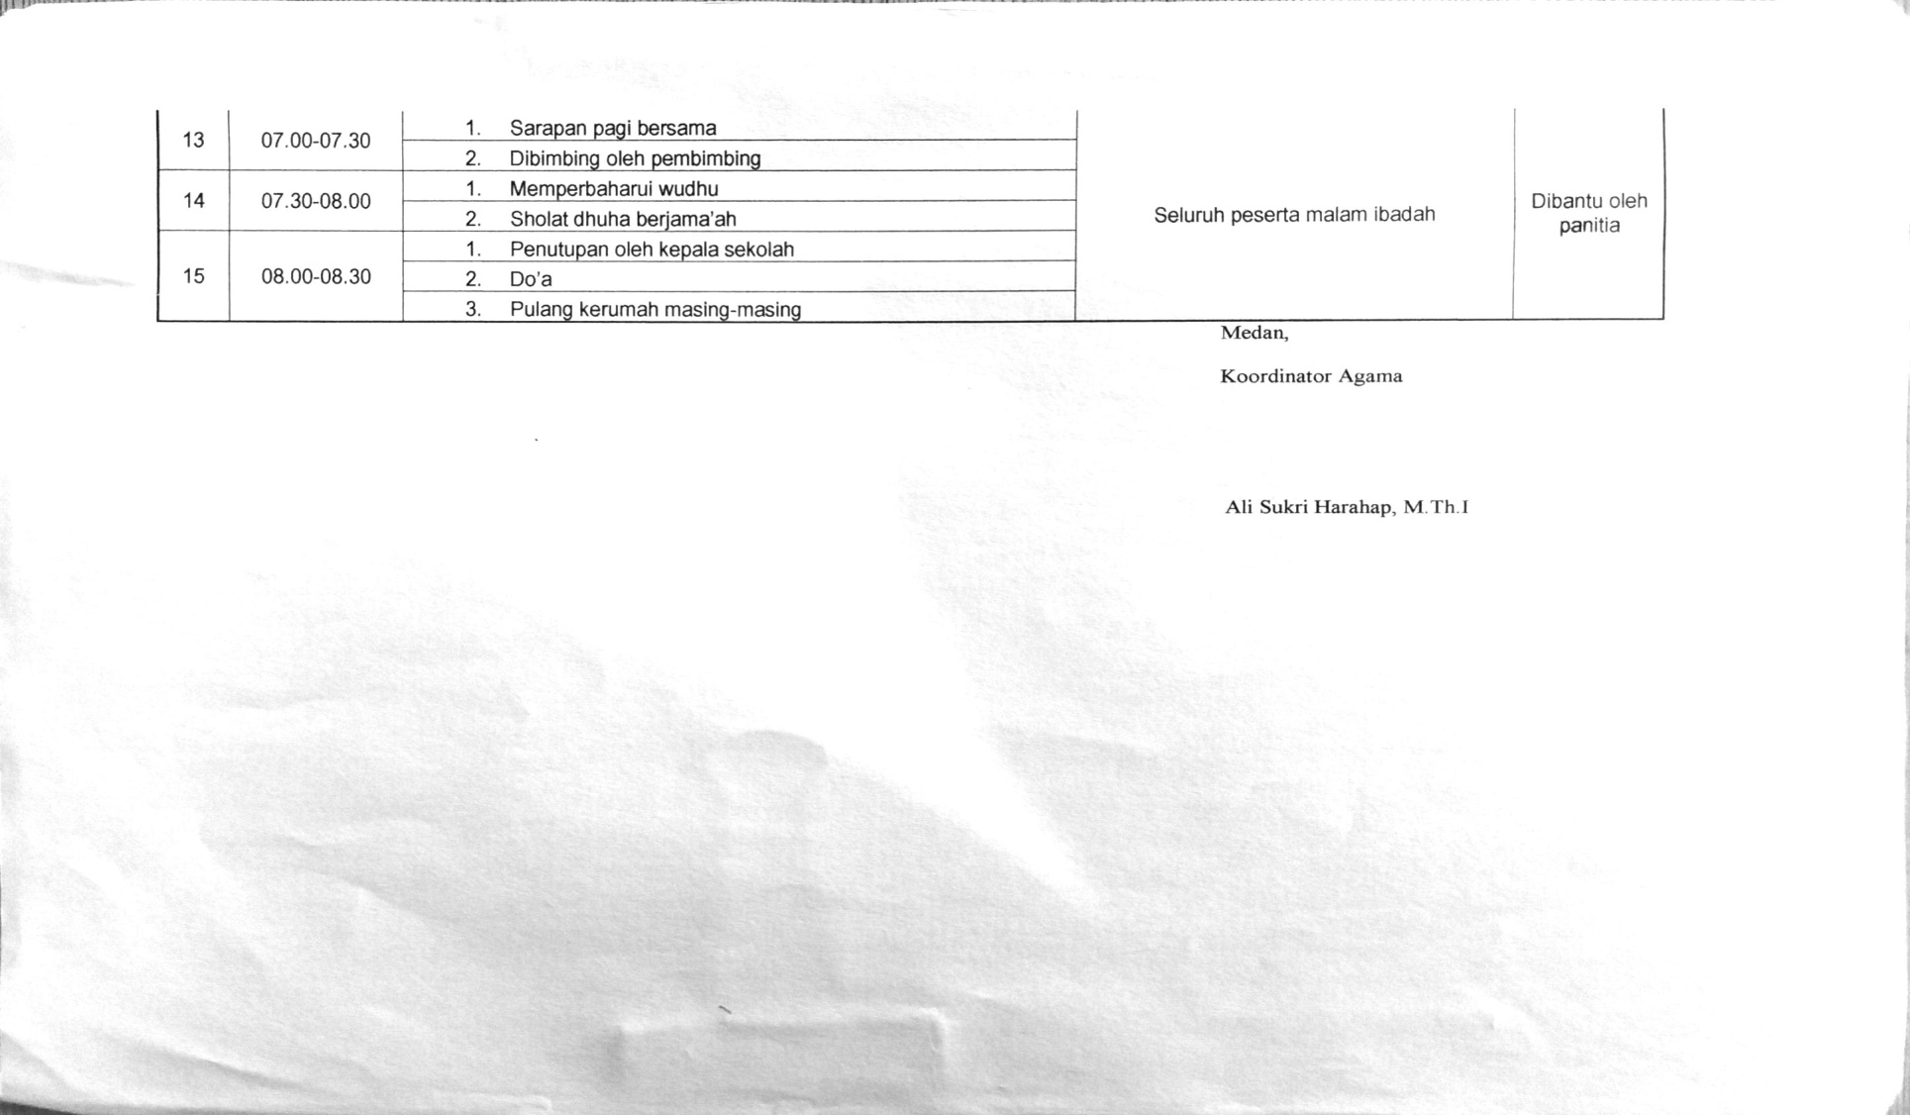

Lampiran 10
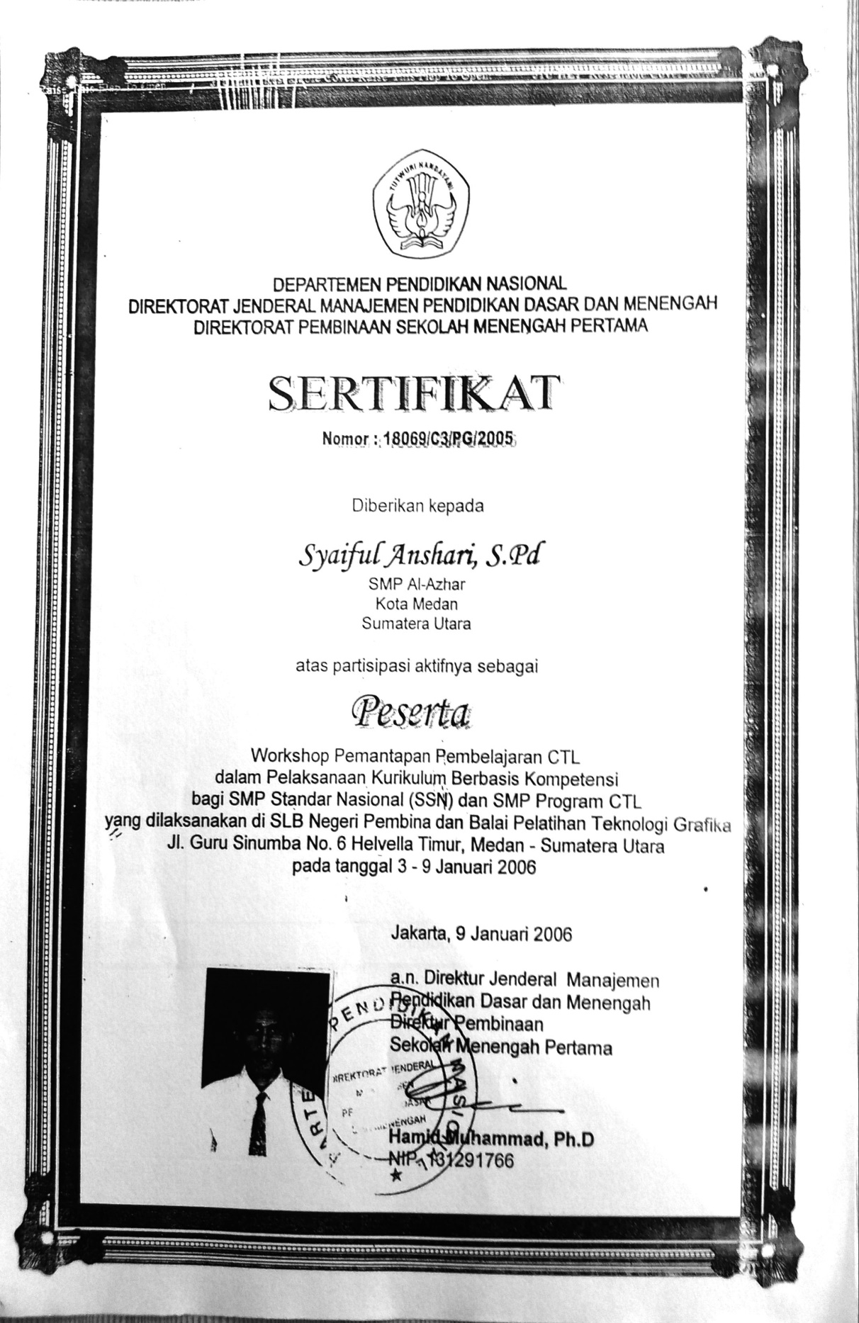

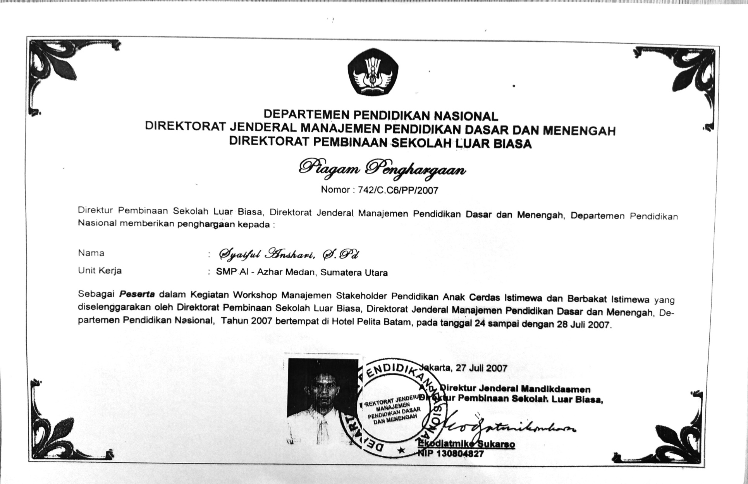

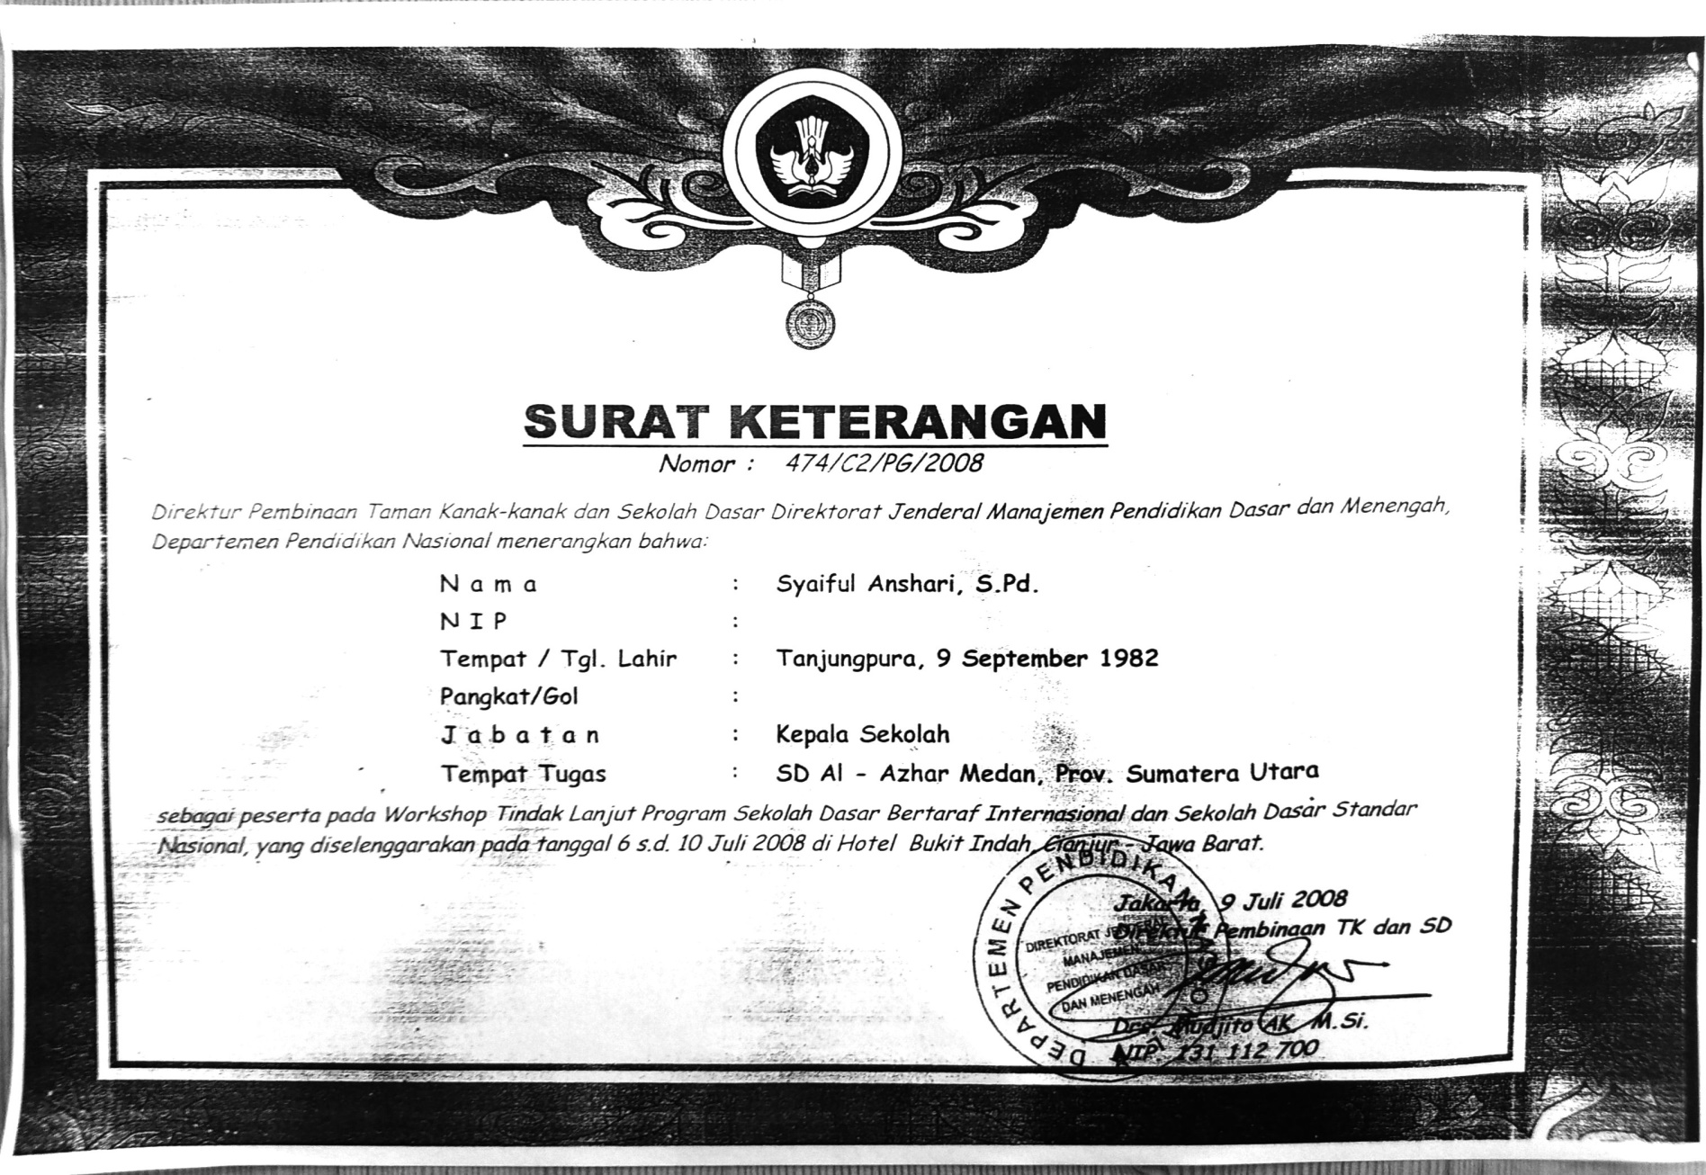

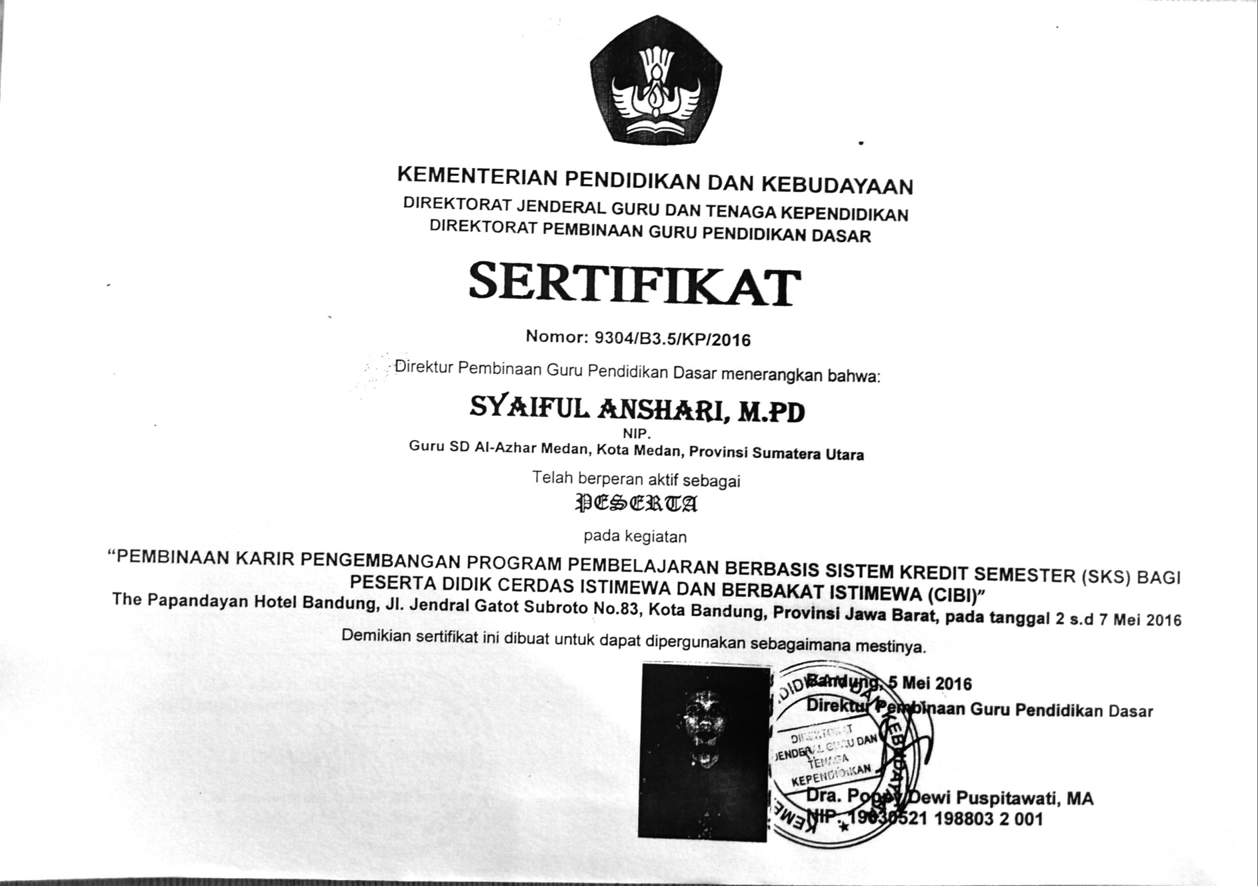

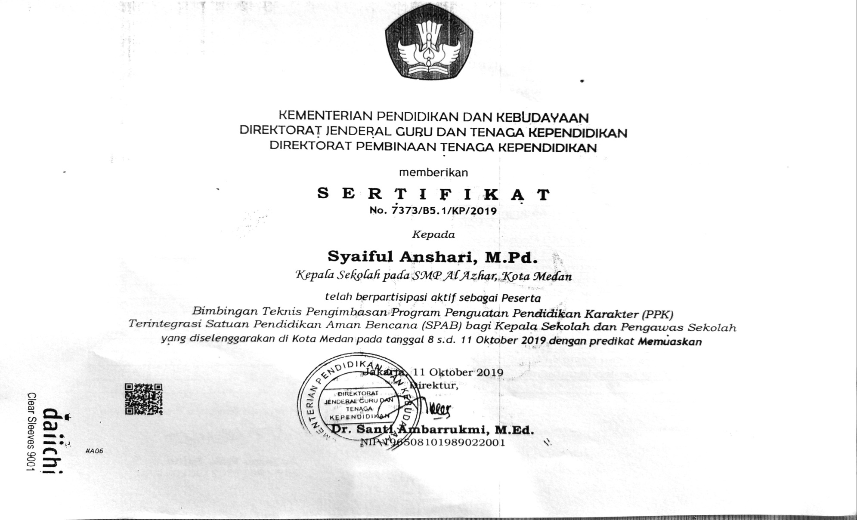

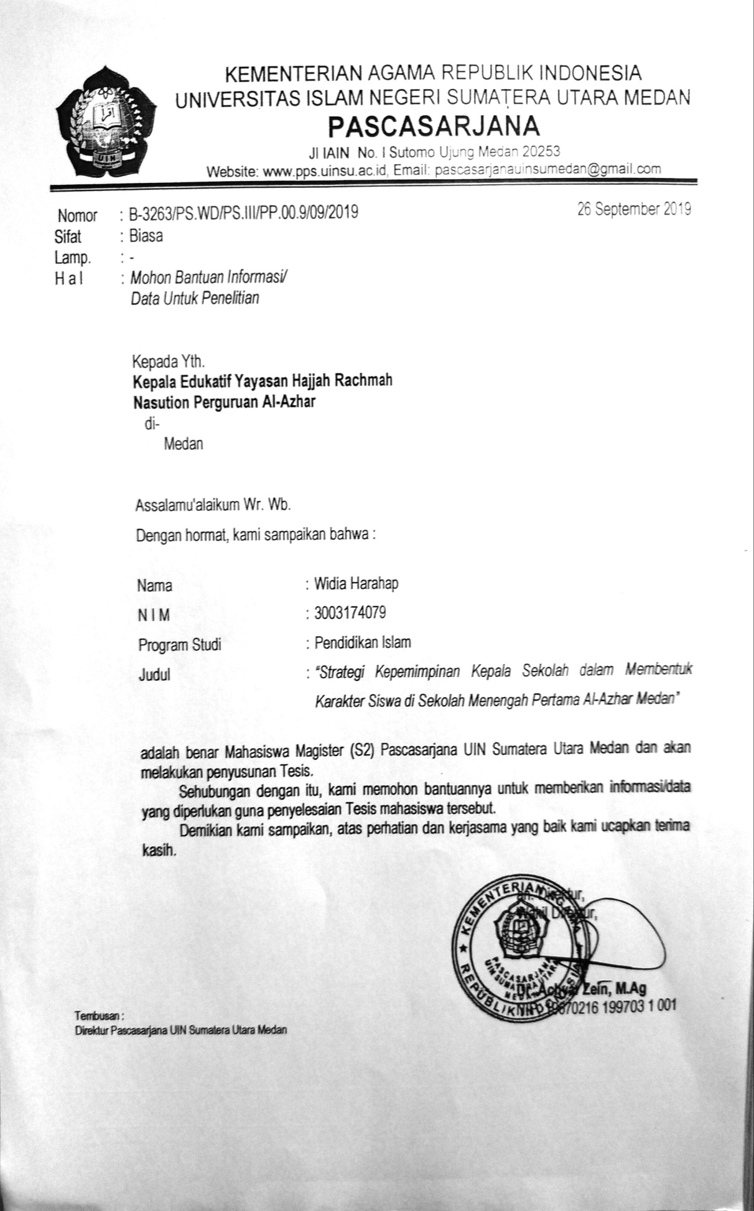
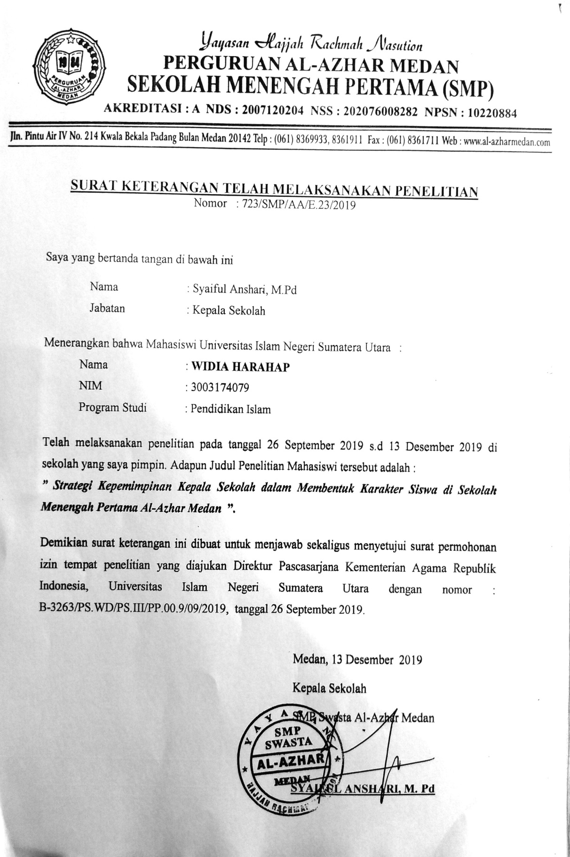

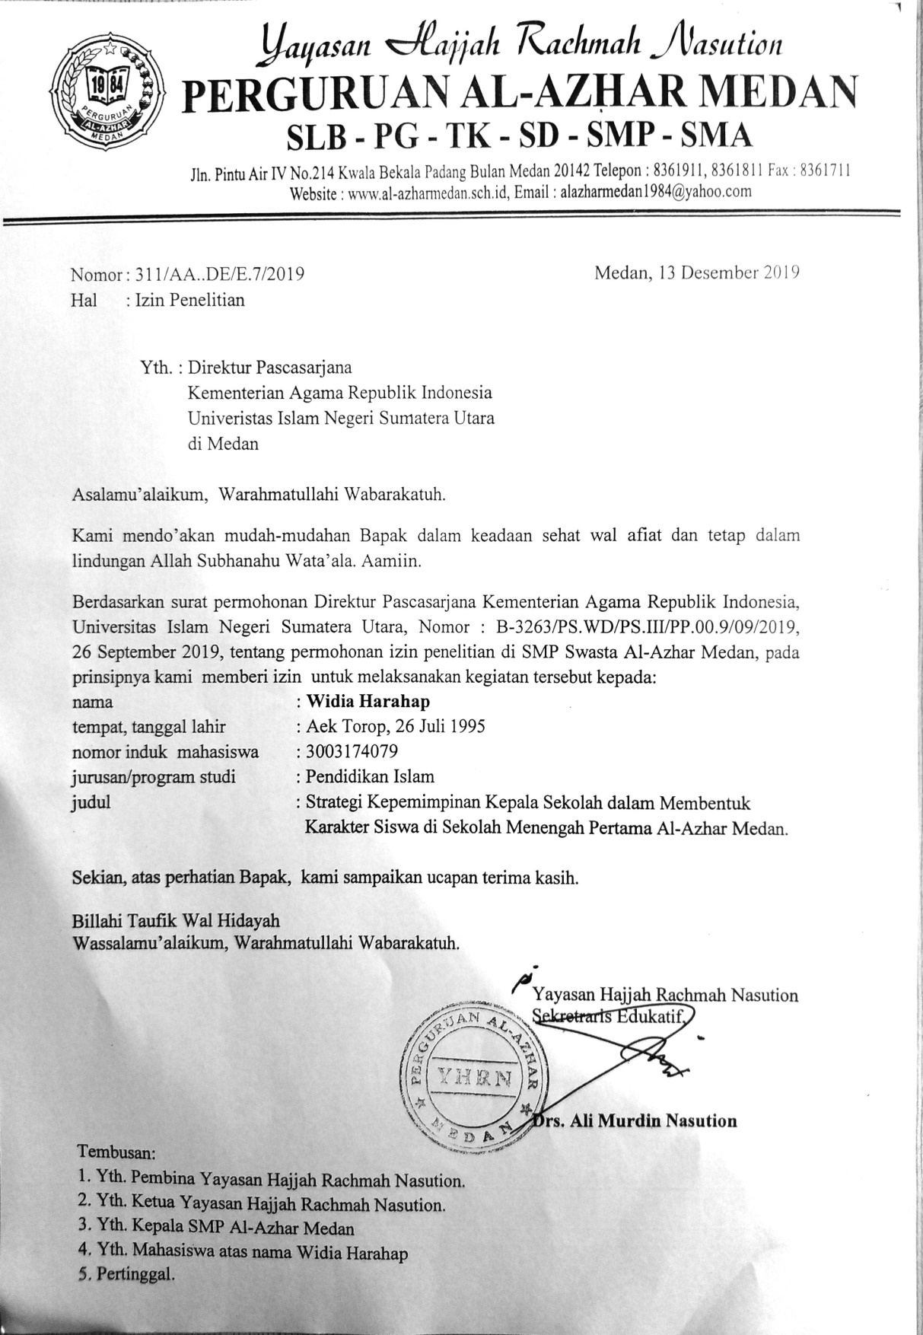

Periksa sambutan Menteri Pendidikan Nasional pada peringatan Hari Pendidikan Nasional tahun 2011, Senin, 2 Mei 2011.
Ahmad Suriansyah dan Aslamiah, “Strategi Kepemimpinan Kepala Sekolah, Guru, Orang Tua, Dan Masyarakat Dalam Membentuk Karakter Siswa,” dalam Cakrawala Pendidikan, (Juni 2015, Th. XXXIV, No. 2), h. 235.
Siswanto, “Pendidikan Karakter Berbasis Nilai-Nilai Religius”, dalam Tadrîs, vol. 8, h. 98.
Mohammad Kosim, “Urgensi Pendidikan Karakter,” dalam KARSA, vol. IXI, h. 87.
Jito Subianto, “Peran Keluarga, Sekolah, Dan Masyarakat Dalam Pembentukan Karakter Berkualitas,” dalam Edukasia, vol. VIII, h. 343.
Robin Sirait, “Implementasi Pendidikan Karakter di SMP Islam Terpadu Siti Hajar Medan,” dalam At-Tazakki, Vol. 1 No. 1 Juli- Desember 2017, h. 31.
Nanda Ayu Setiawati, “Pendidikan Karakter Sebagai Pilar Pembentukan Karakter Bangsa,” dalam Prosiding Seminar Nasional Tahunan Fakultas Ilmu Sosial Universitas Negeri Medan Tahun 2017, vol. I, h. 348-349.
Masnur Muslih, Pendidikan Karakter: Menjawab Tantangan Krisis Multidimensional, (Jakarta: Bumi Aksara, 2011), h. 1.
Peraturan Presiden Republik Indonesia Nomor 87 Tahun 2017 pasal 1.
Fatah Syukur, Manajemen Pendidikan Berbasis Madrasah, (Semarang: Pustaka Rizki Putra, 2011), h. 16.
Aisyah Maawiyah, “Urgensi Pendidikan Karakter Dalam Pembelajaran,” dalam Itqan, vol. VI, h. 17.
Wahjosumidjo, Kepemimpinan Kepala Sekolah: Tinjauan Teoritik dan Permasalahannya, (Jakarta: PT. Grafindo Persada, 2010), h. 81.
Dwi Esti Andriani, “Strategi Kepemimpinan Kepala Sekolah Dalam Upaya Mewujudkan Sekolah Efektif,” dalam Jurnal Manajemen Pendidikan, No. 01/Th VII/April/2011, h. 57.
Ibid, h. 95.
Peraturan Pemerintah Republik Indonesia Nomor 29 Tahun 1990 Tentang Pendidikan Menengah, h. 153.
Asmendri. “The Roles of School Principal in the Implementation of Character Education at Boarding School,” dalam Al-Ta’lim, h. 104-111.
Hendro Widodo, “Strategi Kepala Sekolah Dalam Mengembangkan Pendidikan Karakter Di Sekolah Dasar Muhammadiyah Sleman,” dalam Metodik Didaktik, vol. 13, h. 70.
Siswanto, “Pendidikan Karakter Berbasis Nilai-Nilai Religius,” dalam Tadris, vol. VIII, h. 1.
Munir Toto Suharto, dkk., Rekonstruksi dan Modernisasi Lembaga Pendidikan Islam, Corpus (Circle Of Raden Fatah Postgraduate Students) dan Global Pustaka Utama Yogyakarta, 2005), h. 102.
Wahjosumidjo, Ibid, h. 82.
Nur Hasanah, “Kepemimpinan Kepala Sekolah Dalam Pengembangan Lembaga Pendidikan,” dalam al-iltizam, vol.2, h. 26.
Baharuddin dan Burhan, “Strategi Kepemimpinan Dalam Pendidikan,” dalam Kaluni, vol. 2, h. 628.
Suyadi. Strategi Pembelajaran Pendidikan Karakter, (Bandung: Remaja Rosdakarya, 2013), h. 13.
http://smp.al-azharmedan.sch.id/latar-belakang
al-azharmedan.com
Made Pidarta, Cara Belajar di Universiti Negara Maju: Suatu Studi Kasus, (Jakarta: Bumi Aksara, 1990), h.75.
Thariq As Suwaidan, dkk., Melahirkan Pemimpin Masa Depan, (Jakarta: Gema Insani, 2005), h. 10.
James L Gibson, et . all, Organisasi Perilaku, Struktur, Proses, Alih bahasa : Djarkasih, (Jakarta : Erlangga, 1988), h. 334.
Keith Davis, and John W. Newstrom, Human Behaviour at Work: Organizational Behaviour, New York Mc. Graw-Hill Inc, 1985, h. 122.
James L. Gibson, dkk, Ibid, h. 342.
Quraish Shihab, Tafsir Al-Mishbah: Pesan, Kesan, dan Keserasian Alquran, (Jakarta: Lentera Abadi, 2010), h. 173.
Ibn Kasir, Tafsir Alquran al-Karim, (Semarang : Maktabah Thaha Putra, juz 4, t.t), h. 32.
Ahmad Musthafa Al-Maraghi, Tafsir al-Maraghi, terj. Bahrun Abu Bakar, (Beirut: Darul Kutub, tt.,) h. 134.
Made Pidarta, Landasan Kependidikan: Stimulus Ilmu Pendidikan Bercorak Indonesia, Bandung: Rineka, 1997, h. 68.
Departemen Pendidikan Nasional, (2006), Panduan KTSP, (Jakarta : Depdiknas, h. 345.
Wahjosumidjo, Ibid, h. 129.
Mulyasa, Implementasi Kurikulum 2004; Panduan Pembelajaran KBK, (Bandung : PT. Remaja Rosdakarya, 2004, h. 65.
Piet A. Sahertian, Konsep dasar dan Teknik Supervisi Pendidikan dalam Rangka Membangun Sumberdaya Manusia, (Jakarta: Rineka Cipta, 2000), h. 127.
Sudarwan. Danim, Motivasi Kepemimpinan dan Efektivitas Kelompok, (Jakarta : Rineka Cipta, 2004), h. 56.
Martinis Yamin dan Maisah Kepemimpinan dan Manajemen Masa Depan, (Bogor: IPB Press, 2010), h. 74.
Departemen Pendidikan dan Kebudayaan, Kamus Besar Bahasa Indonesia (Jakarta: Balai Pustaka, 1995), h. 444.
AS Hornby, Oxford Advanced Learner’s Dictionary of Current English (tt: Oxford University Press, 1995), h. 186.
Megawangi, Ratna, Pendidikan Karakter Solusi yang Tepat untuk Membangun Bangsa, (Jakarta: BPMGAS, 2004), h. 25.
Mahjuddin, Akhlak Tasawuf, (Padang: Kalam Mulia), h. 3.
Hermawan Kertajaya, Grow with Character: The Model Marketing, (Jakarta: Gramedia Pustaka Utama, 2010), h. 3.
Akhmad Sudrajat, “Tentang Pendidikan Karakter” dalam http://akhmadsudrajat. wordpress.com/2010/09/15/konsep-pendidikan-karakter/
Mulyasa, Management Pendidikan Karakter, (Jakarta: PT Bumi Aksara, 2008), h.3.
Furqon Hidayatullah, Pendidikan Karakter Membangun Peradaban Bangsa, (Surakarta: Yuma Pustaka, 2010), h. 12.
Prayitno dan Berferik Manullang, Pendidikan Karakter dalam Pembangunan Bangsa, (Medan: Lembaga Penerbit Universitas negeri Medan, 2010), h. 38.
Novan Ardy Wiyani, Pendidikan Karakter Berbasis Iman Dan Taqwa, (Yogyakarta: Teras, 2012), h. 2-3.
Doni A. Koesoma, Pendidikan Karakter Strategi Mendidik Anak Di Zaman Global, (Jakarta: Gramedia Widiasarana Indonesia, 2007), h.25.
Quraish Shihab, Tafsir Al-Mishbah: Pesan, Kesan, dan Keserasian Alquran, (Jakarta: Lentera Hati), 2002, h. 439.
Ibid
Ahmad Mushthafa Al-Maraghi, Terjemah Tafsir Al-Maraghi, Semarang: CV. Toha Putra, 1993, h. 277.
Departemen Agama Republik Indonesia, Al-Qur’an Dan Terjemahnya, h. 216.
Quraish Shihab, Ibid, h. 763-766.
Imam Jalaluddin Al-Mahalli dan Imam Jalaluddin As-Suyuthi, Tafsir Jalalain, tp, ttp, h. 610.
Departemen Agama RI, Alquran Dan Tafsirnya, (Jakarta: Lentera Abadi), h. 555-556.
Quraish Shihab, Ibid, h. 309-313.
Ahmad Mushthafa Al-Maraghi, Terjemah Tafsir Al-Maraghi, Semarang: CV. Toha Putra, 1993, h. 158-161.
Undang-Undang Republik Indonesia Nomor 20 Tahun 2003 Tentang Sistem Pendidikan Nasional.
Muzayyin Arifin, Filsafat Pendidikan Islam, (Jakarta: Bumi Aksara, 2005), h. 17.
Sri Narwanti, Pendidikan Karakter, Pendidikan Karakter, (Yogyakarta: Familia, 2011), h.17.
Undang-Undang Nomor 20 Tahun 2003 tentang Sistem Pendidikan Nasional pasal 3.
Mohammad Kosim, “Urgensi Pendidikan Karakter, dalam KARSA, Vol. IXI, h. 87.
http://akhmadsudrajat. wordpress.com/2010/09/15/konsep-pendidikan-karakter/
Ibid.
Tim Penyusun, Pembinaan Pendidikan Karakter di Sekolah Menengah Pertama, Jakarta: Kementerian Pendidikan Nasional, 2010.
Ibid
Ibid
Menkokesra, 18 Nilai Pendidikan Karakter Bangsa Sebagai Salah Satu Antipasi Tawuran Pelajar, htttp://www.menkokesra.go.id/content/18-nilai-pendidikan-karakter-bangsasebagai-salah-satu-antisipasi-tawuran-pelajar diunduh pada tanggal 3 Mei 2016.
Agus Zaenul Fitri, Pendidikan Karakter Berbasis Nilai dan Etika di Sekolah, (Yogjakarta: Ar-Ruzz Media, 2012), h. 58.
Pupuh Fathurrohman, Suryana, dan Feni Fatriani, Pengembangan Pendidikan Karakter, (Bandung: PT. Refika Aditama, 2013), h. 158.
Agus Zaenul Fitri, Ibid, h. 39-43.
Mulyasa, Manajemen Pendidikan Karakter, (Jakarta: Bumi Aksara, 2018), h 68-70.
Mulyasa, Ibid, h. 71-75.
Abu dawud Sulaiman bin al-Asy‟ats as-Sajistani, Sunan Abi Dawud, (Riyad: Maktabah almaarif li natsri wa tauzhi‟), hadis no.494, juz 1, h. 185.
Siti Aisyah, Peranan Guru Akidah Akhlak Dalam Pembinaan Karakter Santri di Pondok Pesantren Al-Washliyah Gading Tanjungbalai, (Medan: Tesis UIN-SU, 2014).
Raja Aidil Angkat, Peranan Pondok Pesantren Dairi Sidikalang Dalam Peningkatan Akhlak Santri Kecamatan Sidikalang Kabupaten Dairi, (Medan: UIN-SU, 2016).
Ahmad Wafi, Strategi Kepala Sekolah Dalam Meningkatkan Budaya Disiplin Peserta Didik Di Madrasah Aliyah Manaratul Islam Cilandak Jakarta Selatan, (Jakarta: UIN Syarif Hidayatullah, 2017).
Seojono dan Abdurrahman, Metodologi Penelitian Suatu Pemikiran Dan Penerapan, (Jakarta: Rineka Cipta, 1999), h. 48.
Lexy J. Moleong, Metodologi Penelitian Kualitatif, (Bandung: PT Rosdakarya, 2014), h. 3-4.
Lexy J. Moleong, Ibid., h. 157.
Burhan Bungin, Metodologi Penelitian Kualitatif, (Jakarta: Raja Grafindo Persada, 2003), h. 144.
Moh. Kasiram, Metodologi Penelitian, (Malang: UIN-Malang Press, 2008), h. 128.
Salim dan Syahrum, Metodologi Penelitian Kualitatif, (Bandung: Citapustaka Media, 2007), h. 147.
Mathew B. Miles dan A. Michael Huberman: Penerjemah Tjetjep Rohandi Rohidi, Analisis Data Kualitatif, (Jakarta: Universitas Indonesia Press, 2007, h. 16.
Ibid, h. 17.
Ibid, h. 19.
Moleong, Ibid, h. 320-321.
Ibid, h. 324-326.
Dokumentasi SMP Al-Azhar Medan.
Wawancara dengan Bapak Syaiful Anshari, M.Pd selaku kepala sekolah SMP Al-Azhar Medan Pada hari Selasa Tanggal 08 Oktober 2019, Pukul 09.00 WIB di Kantor Guru SMP Al-Azhar Medan.
Wawancara dengan Bapak Abdul Hamidran Rangkuti, M.Pd selaku Wakil Sekolah Bidang Kurikulum di SMP Al-Azhar Medan Pada hari Rabu Tanggal 09 Oktober 2019, Pukul 11.00 WIB di Kantor Wakil Sekolah Bidang Kurikulum di SMP Al-Azhar Medan.
Wawancara dengan Bapak Ikhsanul Hidayat, S.Pd selaku Wakil Sekolah Bidang Kesiswaan di Sekolah Menengah Pertama Al-Azhar Medan Pada hari Rabu Tanggal 09 Oktober 2019, Pukul 10.20 WIB di Kantor Guru SMP Al-Azhar Medan.
Wawancara dengan Bapak Ali Sukri Harahap, M.Th.I selaku Guru dan Koordinator Agama Islam di SMP Al-Azhar Medan Pada hari Jumat Tanggal 11 Oktober 2019, Pukul 08.30 WIB di Kantor Guru SMP Al-Azhar Medan.
Wawancara dengan Ibu Husni, S.Pd selaku Bidang Studi Kewarganegaraan di SMP Al-Azhar Medan Pada hari Kamis Tanggal 10 Oktober 2019, Pukul 10.30 WIB di Kantor Guru SMP Al-Azhar Medan.
Observasi Pada Hari Senin Tanggal 14 Oktober 2019 Tentang Strategi Kepala Sekolah Dalam Membentuk Karakter Siswa di SMP Al-Azhar Medan.
Wawancara dengan Bapak Syaiful Anshari, M.Pd selaku kepala sekolah SMP Al-Azhar Medan Pada hari Selasa Tanggal 08 Oktober 2019, Pukul 09.00 WIB di Kantor Guru SMP Al-Azhar Medan.
Wawancara dengan Bapak Ikhsanul Hidayat, S.Pd selaku Wakil Sekolah Bidang Kesiswaan di SMP Al-Azhar Medan Pada hari Rabu Tanggal 09 Oktober 2019, Pukul 10.20 WIB di Kantor Guru SMP Al-Azhar Medan.
Wawancara dengan Bapak Ali Sukri Harahap, M.Th.I selaku Guru dan Koordinator Agama Islam di SMP Al-Azhar Medan Pada hari Jumat Tanggal 11 Oktober 2019, Pukul 08.30NWIB di Kantor Guru SMP Al-Azhar Medan.
Wawancara dengan Ibu Husni, S.Pd selaku Bidang Studi Pendidikan Kewarganegaraan di SMP Al-Azhar Medan Pada hari Kamis Tanggal 10 Oktober 2019, Pukul 10.30 WIB di Kantor Guru SMP Al-Azhar Medan.
Observasi Pada Hari Senin Tanggal 14 Oktober 2019 Tentang Strategi Kepala Sekolah Dalam Membentuk Karakter Siswa di SMP Al-Azhar Medan.
Wawancara dengan Bapak Syaiful Anshari, M.Pd selaku kepala sekolah SMP Al-Azhar Medan Pada hari Selasa Tanggal 08 Oktober 2019, Pukul 09.00 WIB di Kantor Guru SMP Al-Azhar Medan.
Wawancara dengan Bapak Abdul Hamidran Rangkuti, M.Pd selaku Wakil Sekolah Bidang Kurikulum di SMP Al-Azhar Medan Pada hari Rabu Tanggal 09 Oktober 2019, Pukul 11.00 WIB di Kantor Wakil Sekolah Bidang Kurikulum di SMP Al-Azhar Medan.
Wawancara dengan Bapak Ikhsanul Hidayat, S.Pd selaku Wakil Sekolah Bidang Kesiswaan di SMP Al-Azhar Medan Pada hari Rabu Tanggal 09 Oktober 2019, Pukul 10.20 WIB di Kantor Guru SMP Al-Azhar Medan.
Wawancara dengan Bapak Ali Sukri Harahap, M.Th.I selaku Guru Agama Islam di SMP Al-Azhar Medan Pada hari Jumat Tanggal 11 Oktober 2019, Pukul 08.30 WIB di Kantor Guru SMP Al-Azhar Medan.
Wawancara dengan Ibu Husni, S.Pd selaku Guru Bidang Studi Pendidikan Kewarganegaraan di SMP Al-Azhar Medan Pada hari Kamis Tanggal 10 Oktober 2019, Pukul 10.30 WIB di Kantor Guru SMP Al-Azhar Medan.
Wawancara dengan Ghisela Putri siswa kelas IX di SMP Al-Azhar Medan Pada Hari Kamis Tanggal 12 Oktober 2019, Pukul 09.00 WIB di depan kelas IX Bilingual B SMP Al-Azhar Medan.
Observasi Pada Hari Kamis Tanggal 10 Oktober 2019 Tentang Nasehat Untuk Pembentukan Karakter Siswa di SMP Al-Azhar Medan.
Wawancara dengan Bapak Syaiful Anshari, M.Pd selaku kepala sekolah SMP Al-Azhar Medan Pada hari Selasa Tanggal 08 Oktober 2019, Pukul 09.00 WIB di Kantor Guru SMP Al-Azhar Medan.
Wawancara dengan Bapak Abdul Hamidran Rangkuti, M.Pd selaku Wakil Sekolah Bidang Kurikulum di SMP Al-Azhar Medan Pada hari Rabu Tanggal 09 Oktober 2019, Pukul 11.00 WIB di Kantor Wakil Sekolah Bidang Kurikulum di SMP Al-Azhar Medan.
Wawancara dengan Bapak Ikhsanul Hidayat, S.Pd selaku Wakil Sekolah Bidang Kesiswaan di SMP Al-Azhar Medan Pada hari Rabu Tanggal 09 Oktober 2019, Pukul 10.20 WIB di Kantor Guru SMP Al-Azhar Medan
Wawancara dengan Bapak Ali Sukri Harahap, M.Th.I selaku Guru dan Koordinator Agama Islam di SMP Al-Azhar Medan Pada hari Jumat Tanggal 11 Oktober 2019, Pukul 08.30 WIB di Kantor Guru SMP Al-Azhar Medan.
Wawancara dengan Ibu Husni, S.Pd selaku Bidang Studi Kewarganegaraan di SMP Al-Azhar Medan Pada hari Kamis Tanggal 10 Oktober 2019, Pukul 10.30 WIB di Kantor Guru SMP Al-Azhar Medan.
Wawancara dengan Ghisela Putri siswa kelas IX di sekolah SMP Al-Azhar Medan pada hari Kamis Tanggal 12 Oktober 2019 di depan kelas IX Bilingual B SMP Al-Azhar Medan.
Wawancara dengan Bapak Syaiful Anshari, M.Pd selaku kepala sekolah SMP Al-Azhar Medan Pada hari Selasa Tanggal 08 Oktober 2019, Pukul 09.00 WIB di Kantor Guru SMP Al-Azhar Medan.
Observasi Pada Hari Senin Tanggal 07 Oktober 2019 Tentang Kepala Sekolah Memberikan Tugas Kepada Guru dalam Pembentukan Karakter Siswa di SMP Al-Azhar Medan.
Wawancara dengan Bapak Syaiful Anshari, M.Pd selaku Kepala Sekolah di SMP Al-Azhar Medan Pada hari Senin Tanggal 08 Oktober 2019, Pukul 09.00 WIB di Kantor Guru SMP Al-Azhar Medan.
Wawancara dengan Bapak Abdul Hamidran Rangkuti, M.Pd selaku Wakil Sekolah Bidang Kurikulum di SMP Al-Azhar Medan Pada hari Rabu Tanggal 09 Oktober 2019, Pukul 11.00 WIB di Kantor Wakil Sekolah Bidang Kurikulum di SMP Al-Azhar Medan.
Wawancara dengan Bapak Ali Sukri Harahap, M.Th.I selaku Guru Agama Islam di Sekolah Menengah Pertama Al-Azhar Medan Pada hari Jumat Tanggal 11 Oktober 2019, Pukul 08.30 WIB di Kantor Guru Sekolah Menengah Pertama Al-Azhar Medan.
Wawancara dengan Bapak Syaiful Anshari, M.Pd selaku kepala sekolah SMP Al-Azhar Medan Pada hari Selasa Tanggal 08 Oktober 2019, Pukul 09.00 WIB di Kantor Guru SMP Al-Azhar Medan.
Wawancara dengan Bapak Abdul Hamidran Rangkuti, M.Pd selaku Wakil Sekolah Bidang Kurikulum di Sekolah Menengah Pertama Al-Azhar Medan Pada hari Rabu Tanggal 09 Oktober 2019, Pukul 11.00 WIB di Kantor Wakil Sekolah Bidang Kurikulum di Sekolah Menengah Pertama Al-Azhar Medan.
Wawancara dengan Bapak Ikhsanul Hidayat, S.Pd selaku Wakil Sekolah Bidang Kesiswaan di Sekolah Menengah Pertama Al-Azhar Medan Pada hari Rabu Tanggal 09 Oktober 2019, Pukul 10.20 WIB di Kantor Guru Sekolah Menengah Pertama Al-Azhar Medan.
Wawancara dengan Bapak Ali Sukri Harahap, M.Th.I selaku Guru Agama Islam di Sekolah Menengah Pertama Al-Azhar Medan Pada hari Jumat Tanggal 11 Oktober 2019, Pukul 08.30 WIB di Kantor Guru Sekolah Menengah Pertama Al-Azhar Medan.
Wawancara dengan Ibu Husni, S.Pd selaku Guru Bidang Studi Pendidikan Kewarganegaraan di Sekolah Menengah Pertama Al-Azhar Medan Pada hari Kamis Tanggal 10 Oktober 2019, Pukul 10.30 WIB di Kantor Guru Sekolah Menengah Pertama Al-Azhar Medan.
Wawancara dengan Bapak Syaiful Anshari, M.Pd selaku Kepala Sekolah di Sekolah Menengah Pertama Al-Azhar Medan Pada hari Senin Tanggal 08 Oktober 2019, Pukul 09.00 WIB di Kantor Guru Sekolah Menengah Pertama Al-Azhar Medan.
Wawancara dengan Bapak Abdul Hamidran Rangkuti, M.Pd selaku Wakil Sekolah Bidang Kurikulum di Sekolah Menengah Pertama Al-Azhar Medan Pada hari Rabu Tanggal 09 Oktober 2019, Pukul 11.00 WIB di Kantor Wakil Sekolah Bidang Kurikulum di Sekolah Menengah Pertama Al-Azhar Medan.
Wawancara dengan Bapak Ikhsanul Hidayat, S.Pd selaku Wakil Sekolah Bidang Kesiswaan di Sekolah Menengah Pertama Al-Azhar Medan Pada hari Rabu Tanggal 09 Oktober 2019, Pukul 10.20 WIB di Kantor Guru Sekolah Menengah Pertama Al-Azhar Medan.
Dedi Sahputra Napitupulu, “Implementasi Pendidikan Karakter Pada Lembaga Pendidikan Islam,” dalam ITQAN, Vol. 9, h.75.
Angga Meifa Wiliandani, dkk, “Implementasi Pendidikan Karakter dalam Pembelajaran di Sekolah Dasar”, dalam Jurnal Pendidikan Humaniora Vol. 4 No. 3, September 2016, h. 137.
Hendro Widodo, “Strategi Kepala Sekolah Dalam Mengembangkan Pendidikan Karakter Di Sekolah Dasar Muhammadiyah Sleman,” dalam Metodik Didaktik: Vol. 13 No. 2, Januari 2018, h. 72-73.
Nurchaili, “Membentuk Karakter Siswa Melalui Keteladanan Guru,” dalam Jurnal Pendidikan dan Kebudayaan, Vol. 16, Edisi Khusus III, Oktober 2010, h. 239.
Momon Eko Francoko, “Strategi Sekolah Dalam Membentuk Karakter Disiplin Dan Tanggung Jawab Di Sman Se-Kota Mojokerto”, dalam Jurnal Mahasiswa Universitas Negeri Surabaya Volume 3 Nomor 4 Tahun 2016, h. 1312.
Mariyan dan Abdul Gafur, “Strategi Guru Dalam Pengembangan Karakter Disiplin Siswa Sd Muhammadiyah Blawong 1 Jetis Bantul Yogyakarta”, dalam Jurnal Publikasi Pendidikan, Vol. 8 No. 1 Februari 2018, h. 48.
Nina Sultonurohmah, “Strategi Penanaman Nilai Karakter Jujur Dan Disiplin Siswa, dalam Al-Ibtida’, Vol. 5, No.2, 2017, h. 12.
Moh. Mansyur Fawaid, “Implementasi Tata Tertib Sekolah Dalam Meningkatkan Karakter Kedisiplinan Siswa”, dalam Jurnal Civic Hukum, Volume 2, Nomor 1, Mei 2017, h. 11.
M. Rofiul Umam, “Peran Kepala Sekolah Dalam Membentuk Karakter Peduli Sosial Siswa Melalui Budaya Sekolah Di Smp Sepuluh Nopember Kabupaten Sidoarjo,” dalam Kajian Moral dan Kewarganegaraan, vol. 5, h. 1101.
Heri Cahyono, “Pendidikan Karakter: Strategi Pendidikan Nilai Dalam Membentuk Karakter Religius, Dalam Ri’ayah”, Vol. 01, No. 02 Juli-Desember 2016, h. 236.
Maskuri, “Pendidikan Karakter Disiplin Di Lingkungan Sekolah”, dalam Jurnal Tawadhu, Vol. 2 No. 1, 2018, h. 350.
Iwan Fitriani dan Abdulloh Saumi, “Internalisasi Pendidikan Karakter Melalui Program Imtaq Dalam Membentuk Kepribadian Siswa”, dalam el-Midad Jurnal Jurusan PGMI 2018, h. 94-95.
Amirul Mukminin Al-Anwari, “Strategi Pembentukan Karakter Peduli Lingkungan di Sekolah Adiwiyata Mandiri,” dalam Ta’dib, Vol. XIX, h. 232.
Hanafi, “Manajemen Pendidikan Karakter Siswa Di Sekolah Dasar”, dalam Manajer Pendidikan, Volume 9, Nomor 5, November 2015, h. 634.
Nur Rohman, “Manajemen Penguatan Pendidikan Karakter Siswa Di Sekolah Dasar (Studi Di Sd Ut Bumi Kartini Jepara), dalam Prosiding Seminar Nasional“Penguatan Pendidikan Karakter Pada Siswa Dalam Menghadapi Tantangan Global”Kudus, 11 April 2018, h. 153-154.
Hanafi, Ibid, 635.

